МИНИСТЕРСТВО ОБРАЗОВАНИЯ РЕСПУБЛИКИ БЕЛАРУСЬ

МИНИСТЕРСТВО СЕЛЬСКОГО ХОЗЯЙСТВА
И ПРОДОВОЛЬСТВИЯ РЕСПУБЛИКИ БЕЛАРУСЬ

МИР СЕЛЬСКОГО ХОЗЯЙСТВА
Блок 2 «В мире сельскохозяйственных животных»

МЕТОДИЧЕСКИЕ РЕКОМЕНДАЦИИ
для проведения факультативных занятий
в VIII классе учреждений образования,
реализующих образовательные программы общего среднего образования

Пособие для учителей учреждений образования,
реализующих образовательные программы общего среднего образования
с белорусским и русским языками обучения

Авторский коллектив:
Учреждение образования «Гродненский государственный аграрный университет»:
Мордечко П.П. – заведующий кафедрой частной зоотехнии, кандидат сельскохозяйственных наук, доцент;
Малец А.В. – заведующий НИЛ «АгроВет», кандидат сельскохозяйственных наук, доцент;
Юращик С.В. – доцент кафедры частной зоотехнии, кандидат сельскохозяйственных наук, доцент;
Щепеткова А.Г. – доцент кафедры микробиологии и эпизоотологии, кандидат сельскохозяйственных наук, доцент;
Учреждение образования «Белорусская государственная орденов Октябрьской революции и Трудового Красного Знамени сельскохозяйственная академия»:
Шумский К.Л. – заведующий кафедрой ихтиологии и рыбоводства, кандидат сельскохозяйственных наук, доцент;
Учреждение образования «Витебская ордена «Знак Почета» государственная академия ветеринарной медицины»:
Ятусевич А.И. – заведующий кафедрой паразитологии и инвазионных болезней животных, профессор, доктор ветеринарных наук, заслуженный деятель науки Республики Беларусь;
Мурзалиев И.Д. – заведующий кафедрой зоологии, доктор ветеринарных наук, доцент;
Рубина Л.И. – старший преподаватель кафедры зоологии;
Петрукович Т.В. – заведующий кафедрой частного животноводства, кандидат сельскохозяйственных наук, доцент;
Никитина И.А. – доцент кафедры частного животноводства, кандидат сельскохозяйственных наук, доцент;
Гродненская область:
Колосова И.П. – методист Гродненского областного института развития образования, магистр педагогических наук;
Борисенко И.Н. – учитель высшей квалификационной категории государственного учреждения образования «Средняя школа № 35 имени Н.А. Волкова г. Гродно»;
Шафаревич Л.Ч. – учитель биологии и химии квалификационной категории «учитель-методист» государственного учреждения образования «Ёдковская средняя школа»;
Бонцевич С.В. – учитель биологии первой квалификационной категории государственного учреждения образования «Деревновская базовая школа Слонимского района»;
Бонцевич О.П. – учитель биологии первой квалификационной категории государственного учреждения образования «Средняя
школа № 7 г. Слонима»;
Гомельская область:
Харланчук Н.П. – учитель биологии государственного учреждения образования «Козенская средняя школа» Мозырского района;
Калугина С.И. – учитель химии и биологии государственного учреждения образования «Городецкая средняя школа», высшая категория;
Сень Т.К. – директор государственного учреждения «Учебно-методический центр Минсельхозпрода»:

Рецензенты:
Пашкевич О.А. – заведующий сектором трудовых и социальных отношений Республиканского научного унитарного предприятия «Институт системных исследований в АПК Национальной академии наук Беларуси» в АПК НАН Беларуси, кандидат экономических наук, доцент;
Мастабай В.В. – учитель биологии и химии квалификационной категории «учитель-методист» государственного учреждения образования «Гимназия г. Хойники»;
Солодов М.А. – учитель биологии высшей квалификационной категории государственного учреждения образования «Лицей № 1 г. Лиды»

Ответственная за выпуск: | Е.С. Попова, методист государственного учреждения «Учебно-методический центр Минсельхозпрода»

Предисловие

Методические рекомендации для проведения факультативных занятий «Мир сельского хозяйства» Блок 2 «В мире сельскохозяйственных животных» в VIII классе учреждений образования, реализующих образовательные программы общего среднего образования составлен в соответствии с учебной программой «Мир сельского хозяйства» для VII–IX классов учреждений образования, реализующих образовательные программы общего среднего образования, одобренной и рекомендованной президиумом Научно-методического совета при Министерстве образования Республики Беларусь по дошкольному, общему среднему, специальному образованию, социальной и воспитательной работе (протокол № 3 от 26.04.2025).
Проведение факультативных занятий основывается на субъектно-деятельностном подходе, реализация которого позволяет рассматривать учебную активность учащихся как необходимое условие формирования мотивации профессиональной деятельности.
Формы и методы обучения и воспитания рекомендованы с учетом возрастных и индивидуальных особенностей учащихся VIII класса, содержательного и процессуального компонентов учебного материала.
Используются методы активного обучения, интерактивные методы, беседы, рассказы, диспуты, просмотр фильмов, методы рефлексивной работы с учебной информацией, игровые методы, информационно-коммуникационные технологии. Рекомендуемые формы организации обучения: сочетание фронтальных, групповых, парных и индивидуальных форм обучения.
Кроме того, предусмотрены практические занятия, которые предполагают проведение экскурсий, выездных занятий с целью закрепления полученных знаний на практике и знакомства с организацией аграрного производства.
Методические рекомендации для проведения факультативных занятий «Мир сельского хозяйства» Блок 2 «В мире сельскохозяйственных животных» в VIII классе учреждений образования, реализующих образовательные программы общего среднего образования обсуждены и одобрены на заседании президиума совета УМО по образованию в области сельского хозяйства.

ВВЕДЕНИЕ

Содержательный блок.
Ознакомление с целью, задачами, тематикой факультативных занятий.
Факультативные занятия «В мире сельскохозяйственных животных» направлены на создание условий для:
формирования у учащихся когнитивных способностей и саморазвития;
профессионального выбора на основе формирования целостного представления о сельскохозяйственной деятельности;
осуществления современной методологии развития, совершенствования знаний, умений и навыков, образования, обучения и воспитания в будущей профессиональной деятельности;
развития умений конструктивного общения, саморегуляции поведения и деятельности, способности работать в команде;
Цели занятий (общие для всего факультатива):
образовательная:
приобретение новых знаний в области сельского хозяйства;
развивающая:
совершенствование развития интеллектуально-познавательных интересов, естественно-интеллектуальных и творческих способностей учащихся в процессе изучения нового материала;
формирование перспективных подходов в учебной работе с различными обучающими источниками информации;
воспитательная:
создание уникальной образовательно-воспитательной среды, интегративно стимулирующей интерес учащихся к сельскохозяйственному производству;
подготовка учащихся к осознанному выбору профессии.
Тип занятий (рекомендуемый): комбинированное (изучение нового материала и формирование умений и навыков).
Оборудование, дидактические средства обучения (общие для всего факультатива): мультимедийный проектор, экран, плакаты и фильмы по теме.
Содержание программы факультативных занятий включает темы, актуализирующие поиск учащимися ответов на ряд вопросов: Что такое современное сельское хозяйство? Каково его место среди других отраслей народного хозяйства? Исторические корни сельскохозяйственного производства? В чем его специфика? Что такое аграрная деятельность? Какие требования предъявляются к видам домашних животных и породам скота в сельском хозяйстве? Требования к продуктивным качествам сельскохозяйственных животных? Деятельность специалистов сельского хозяйства в создании благоприятных условий получения востребованной продукции сельского хозяйства? Решение продовольственной программы в безопасности и независимости Республики Беларусь?
Ответы на поставленные вопросы отражены в содержании тем тематического плана.

ПРИМЕРНЫЙ ТЕМАТИЧЕСКИЙ ПЛАН

№ п/п | Название модуля, темы | Кол-во часов
Блок 2 | В мире сельскохозяйственных животных (VIII класс) | 35
 | Введение | 1
Модуль 1 | Домашние животные и их многообразие | 3
1.1 | Одомашнивание животных (крупный рогатый скот, лошади, мелкий рогатый скот, свиньи, кролики, птица).  Практическое занятие: знакомство с основными видами домашних животных | 3
Модуль 2 | Пчеловодство и пчелиная семья | 4
2.1 | История пчеловодства. Систематическое положение пчелы медоносной и особенности ее строения. Пчелиная семья (состав и особенности пчелиной семьи как целостной биологической единицы). «Профессии» пчелы. Жизнь пчелиной семьи в различные периоды года. Роль пчел в жизни растений и растениеводческой отрасли сельского хозяйства.  Практическое занятие: ознакомление с устройством гнезда пчелиной семьи, техникой осмотра пчелиных семей в активный период жизнедеятельности, правилами безопасности при работе с пчелами | 4
Модуль 3 | Рыбоводство | 3
3.1 | Разнообразие пресноводных рыб, обитающих в водоемах | 1
3.2 | Продукция рыбоводства, разнообразие и польза для человека.  Практическое занятие: описание отличительных особенностей карповых рыб и проведение их измерения | 2
Модуль 4 | Птицеводство | 3
4.1 | Значение птицеводства. Биологические особенности домашних птиц. Породы и продуктивные качества сельскохозяйственных птиц. Экстерьер сельскохозяйственных птиц разных видов. Оперение и закономерности линьки сельскохозяйственных птиц.  Практическое занятие: определение вида и пола сельскохозяйственных птиц | 3
Модуль 5 | Пушное звероводство | 3
5.1 | Значение отрасли звероводства. Продукция звероводства. Биологические особенности пушных зверей (норка, лисица, песец, соболь, енотовидная собака, шиншилла). Содержание и кормление пушных зверей. Работа со шкурами и оценка их качества.  Практическое занятие: характеристика основных видов пушных зверей, используемых для клеточного разведения | 3
Модуль 6 | Овцеводство, козоводство | 3
6.1 | Значение овцеводства и козоводства. Биологические и хозяйственные особенности овец и коз. Продукция овцеводства и козоводства. Породы овец и коз. Отличительные особенности различных пород овец.  Практическое занятие: знакомство с породами овец и коз. Работа с шерстью и овчинами | 3
Модуль 7 | Скотоводство | 6
7.1 | Значение и особенности продукции скотоводства.  Практическое занятие: ознакомление с основными видами продукции (молочной, мясной), получаемой от крупного рогатого скота различного направления продуктивности; породами скота | 4
7.2 | Особенности кормления крупного рогатого скота, классификация кормов. Содержание крупного рогатого скота | 2
Модуль 8 | Свиноводство | 3
8.1 | Значение и особенности продукции свиноводства. Практическое занятие: ознакомление с породами свиней | 3
Модуль 9 | Коневодство | 4
9.1 | Биологические особенности и современные породы лошадей, разводимые в Республике Беларусь. Использование лошадей различных пород в современном коневодстве. Племенная работа с породами лошадей. Конный спорт. Иппотерапия и использование лошадей в агротуризме. Продуктивное и рабочее коневодство  Практическое занятие: ознакомление с породами лошадей | 4
 | Заключение | 2

Цифровое сопровождение к модулям: интерактивные задания для закрепления учебного материала.



https://clck.ru/3LWcpW

БЛОК 2. В МИРЕ СЕЛЬСКОХОЗЯЙСТВЕННЫХ ЖИВОТНЫХ
(VIII класс)

Модуль 1. Домашние животные и их многообразие

1.1. Животный мир. Роль домашних животных в жизни человека. Одомашнивание животных (крупный рогатый скот, лошади, мелкий рогатый скот, свиньи, кролики, птица)

1. Организационный момент (5 мин)
Цель занятия: ознакомить учащихся с понятиями «животные», «животный мир», значением их в природе; роли домашних животных в жизни человека. Сформировать у учащихся понимание значимости одомашнивания животных.

2. Актуализация знаний и умений учащихся к изучению новой темы
(3–5 мин)
1. Каких животных вы знаете?
2. Какова роль животных на планете Земля?
3. Какова роль домашних животных для человека?
3. Зачем человек одомашнил животных?

3. Объяснение нового материала (80 минут)

Животный мир
Животные представляют собой одно из царств органического мира и включают в себя разнообразные организмы как одноклеточные, так и многоклеточные.
Это царство живой природы охватывает широкий спектр форм жизни: от простейших организмов, таких как амеба обыкновенная и инфузория туфелька, до сложных многоклеточных существ, включая млекопитающих, птиц, рептилий, амфибий и беспозвоночных.
Зоология (происходящая от греч. zoon – животное, logos – учение) является наукой, изучающей животных.
Зоология – это раздел биологии, изучающий многообразие и географическое распространение животного мира, его строение и жизнедеятельность, а также связь со средой обитания, закономерности индивидуального (в течение жизни одной особи) и эволюционного (за время существования животных на земле) развития [1].
Животных выделяют в отдельное царство на основе ряда характерных признаков, которые отличают их от других форм жизни.
1. Эукариоты, или ядерные организмы (то есть их клетки содержат ядро и другие мембранные органеллы, что позволяет им выполнять сложные биохимические процессы).
2. Клетки тел животных имеют двойной набор хромосом, что обеспечивает генетическое разнообразие и стабильность. Одинарный набор хромосом имеют только половые клетки – яйцеклетки и сперматозоиды.
3. Гетеротрофы: не способны к синтезу органических веществ из неорганических, для питания используют готовые органические вещества.
4. Животные активно заглатывают твердые пищевые частицы, которые попадают внутрь тела животного, а затем перевариваются и всасываются в пищеварительной системе.
Исключения: некоторые животные-паразиты.
Запасной углевод в клетках – гликоген.
Выделяют мочевину или мочевую кислоту, или аммиак.
Большинство животных растут только на ранних стадиях развития. Рыбы, моллюски, некоторые пресмыкающиеся и земноводные растут на протяжении всей своей жизни (неопределенный тип роста).
Способность к активному передвижению.
Исключения: коралловые полипы и другие сидячие животные.
Имеют органы и системы: движения, пищеварения, выделения, газообмена, кровообращения, а также нервную систему, органы чувств и другие [2].
Самая разнообразная и многочисленная группа животных – насекомые. Без них на земле доминировали бы хвойные и другие голосеменные растения, папоротники и мхи, так как большинство цветковых растений опыляются насекомыми. Ими питаются многие рыбы, земноводные, пресмыкающиеся, птицы и млекопитающие. Большую роль насекомые играют в формировании почв, разложении отмерших животных и растительных остатков и многое другое. Общеизвестна роль дождевых червей в улучшении аэрации почвы, распределении гумуса в ней, создании ее структуры. Повышению плодородия почвы способствуют также земляные клещи, нематоды, мокрицы, многоножки и многие другие виды. Моллюски не только служат пищей для других животных, но и выполняют функцию фильтраторов, очищая воду и поддерживая ее качества [1].
Среди позвоночных неоспорима значимость рыб в водных экосистемах как самых массовых и подвижных организмов. Велика роль земноводных и пресмыкающихся в биогеоценозах лесов, лугов, пустынь и тропических ландшафтов. Птицы истребляют вредных насекомых, а также способствуют распространению семян, в частности, древесных пород. Велика их роль в круговороте веществ. Животные активно формируют целые экосистемы, например, бобры, устраивая запруды на водоемах. Термиты создают особый рельеф в Экваториальной Африке, сурки неузнаваемо преображают облик горных степей, копытные в саваннах поддерживают устойчивые и очень продуктивные растительные ассоциации. Кроме того, животные играют важную роль в образовании известняков и коралловых рифов, что подчеркивает их значимость в экосистемах [1].
Все биологические виды, возникшие в процессе эволюции, играют важную роль в поддержании биосферы. Каждый вид занимает только ему присущую экологическую нишу, повышая продуктивность и устойчивость биогеоценоза, создавая своим существованием предпосылки для появления новых экологических ниш. Этот процесс гарантирует бесконечность эволюции в пространстве и во времени [1].
Животный мир – охраняемый компонент природной среды, является возобновляемым природным ресурсом, который представляет собой совокупность всех диких животных, постоянно обитающих на территории Республики Беларусь или временно находящихся на ней, в том числе диких животных, которые содержатся в неволе [3], выполняющих экологические, экономические и культурно-оздоровительные функции.
Сельскохозяйственные и другие домашние животные, а также дикие животные, содержащиеся в неволе для хозяйственных, культурных, научных, эстетических и других целей, являются имуществом, принадлежащим на праве собственности государству, юридическим и физическим лицам [4].
В настоящее время в составе фауны Республики Беларусь насчитывается 502 вида позвоночных и более 30000 видов беспозвоночных животных. Основными представителями животного мира нашей республики являются млекопитающие и птицы лесной зоны. Среди них представители таежной фауны: лось, бурый медведь, рысь, черный хорек, рябчик, глухарь и другие. Более разнообразной является фауна широколиственного леса: зубр, косуля, кабан, куница лесная, дятел, соловей, дрозд и другие. Встречаются представители фауны тундры (белая куропатка) и степной зоны (хомяк обыкновенный, заяц-русак, крапчатый суслик, жаворонок, перепел и другие). Список редких и находящихся под угрозой исчезновения видов животных, включены в Красную книгу Республики Беларусь [5].
Животный мир очень разнообразен – 1,5 млн видов (по некоторым данным более 3 млн) и разобраться во всем многообразии фауны Земли было бы невозможно, если бы ученые не имели в руках универсального аппарата, позволяющего им точно фиксировать положение изучаемых и описываемых организмов на филогенетическом древе животного царства. Таким аппаратом является современная систематика. Основные единицы систематики животных распределены по принципу иерархичности: более крупные таксоны объединяют в себе более мелкие [2].
Основной единицей систематики является вид. Виды объединяются в род, род в семейство, семейство в отряд, отряды в классы, классы в типы, а типы в царство.
Современная система животного мира построена на основе родства (рисунок 1).
Дериваты – к дериватам животного происхождения относят мускус, медикаменты и парфюмерию животного происхождения, продукты мяса диких животных, шкуры и все меха, в том числе чучела из животных.

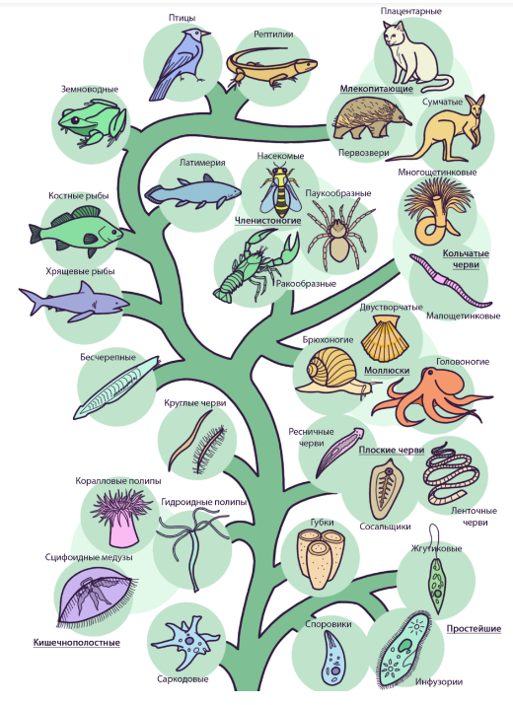

Рисунок 1 – Схема системы царства Животные

Роль домашних животных в жизни человека.
Человек был связан с животными в течение всей своей истории, использовал их в качестве пищи, для изготовления одежды, украшений, охоты, войн и даже в качестве менового товара. Постепенно различные животные становились объектами охотничьего и рыбного промыслов, а некоторые приручались человеком.
Животные, прирученные человеком и разводимые им для удовлетворения хозяйственных и других потребностей, называются домашними. Разведение домашних животных (животноводство) – главный источник получения мяса, молока, яиц и других продуктов животного происхождения, а также сырья для легкой и кожевенной промышленности. Домашние животные используются как транспортные, охотничьи, служебные и декоративные. Близки к домашним животным рыбы, разводимые в прудах и аквариумах, декоративные и певчие птицы, содержащиеся в домашних условиях, а также лабораторные животные [6].
Подавляющую часть домашних животных составляют сельскохозяйственные животные – домашние животные, от которых получают какую-либо продукцию (молоко, шерсть) или используют для различных работ. К ним относят: крупный рогатый скот, лошадей, ослов, овец, коз, свиней, верблюдов, северных оленей, птиц (кур, гусей), кроликов, разводимых в неволе пушных зверей (норок, лисиц), а также пчел и шелкопрядов. К домашним животным причисляют собак и домашних кошек, разводимых в прудах и аквариумах одомашненных форм рыб, разводимых в неволе декоративных и певчих птиц, декоративных грызунов, а также лабораторных животных [6].
Одомашнивание животных.
Человек с давних времен стал приручать и одомашнивать животных. С совершенствованием средств и техники охоты число диких зверей и птиц вокруг человеческих поселений быстро сокращалось, и более надежным источником пищи стали прирученные животные. От приручения человек перешел к одомашниванию многих из них. Одомашнивание диких предков современных сельскохозяйственных животных началось 10–15 тыс. лет тому назад. О том, как это происходило, мы узнаем из раскопок древних поселений, где археологи обнаруживают предметы и остатки сооружений, рассказывающие о древнейшем скотоводстве, а также изображения самых разных одомашненных животных [7].
Одомашнивание животных – сложный и длительный процесс, так как не все виды легко этому поддаются. Известно, что в эпоху палеолита, или древнего каменного века, около 15 тыс. лет назад, приручена была только собака.
В эпоху неолита, или нового каменного века, конец которого отделяет от наших дней около 10 тыс. лет, с появлением родового первобытнообщинного строя, оседлости и земледелия, перехода от мотыжного земледелия к первобытному плугу приручение и одомашнивание животных охватило все основные их виды.
В эпоху бронзового века с его рабовладельческим строем развивается сельское хозяйство, а в ряде стран уже разводят высокопродуктивных животных разных видов.
Основные первичные очаги приручения и одомашнивания животных совпадают с очагами древних мощных культур: это области Средней Азии и Средиземного моря. Приручение и одомашнивание животных происходило всюду, где развивалось человеческое общество, а закончилось совсем недавно – около 1 тыс. лет назад. Общая длительность эволюции основных видов сельскохозяйственных животных является очень небольшой по сравнению с этим периодом диких животных.
Одомашнивали животных с определенным набором признаков, при этом учитывали: рацион зверя (последний должен быть неприхотлив, иначе неудобно и накладно его кормить), скорость роста (одомашнивать, к примеру, слонов невыгодно – придется ждать наступления их половозрелости до 12 лет), проблемы с размножением в неволе, повышенная злобность (у зебр) или тревожность, а еще слишком сильная независимость (именно по этой причине кошек можно считать не до конца одомашненными). Приручить – не значит одомашнить. Прирученные звери (например, беркуты, соколы, помогающие на охоте) не боятся человека, а вот их размножение в неволе затруднительно [8].
Процесс одомашнивания животных включает приручение и искусственный отбор. Из числа содержавшихся в неволе отбирались особи, наименее агрессивные, наиболее способные контактировать с человеком, подчиняться ему, жить и размножаться в условиях, создаваемых человеком. Искусственный отбор в направлении усиления полезных для человека признаков одомашниваемых видов влечет за собой целый комплекс характерных морфо-физиологических изменений последних [8].
Настоящими домашними животными считаются лишь те, которые в течение всего жизненного цикла зависят от человека. С другой стороны, некоторые прирученные животные, например, слоны, очень редко размножаются в неволе. Некоторые домашние животные, оказавшиеся в пригодных для их жизни природных условиях, без контактов с человеком быстро дичают (например, кошки, козы, свиньи на ряде островов Океании, мустанги в Америке, собаки динго и верблюды в Австралии). Однако для тех форм домашних животных, у которых связанные с одомашниванием изменения зашли особенно далеко, одичание становится невозможным.
В результате искусственного отбора, обусловленного общественно-экономическими и естественно-историческими условиями, формировались различные породы домашних животных, приспособленные для удовлетворения той или иной потребности человека. По мере развития животноводства начали применять направленный отбор и подбор пар с тем, чтобы потомство имело более высокую продуктивность; существовавшие породы совершенствовались, а также создавались новые, соответствующие возрастающим запросам общества [8].
Пытались одомашнить журавлей, страусов, антилоп, питонов, даже крокодилов. В ряде стран ведутся работы по одомашниванию новых видов животных. Количество видов одомашненных животных невелико (около 25), но число выведенных в результате селекции пород достигает нескольких тысяч. Подавляющая часть домашних животных принадлежит к позвоночным, среди которых преобладают млекопитающие.

4. Практическое занятие (30–40 минут)
Цель: ознакомить учащихся с основными видами сельскохозяйственных животных, одомашненных человеком.

Крупный рогатый скот стали приручать и одомашнивать с развитием земледелия. Не сразу использовали для питания коровье молоко. Крупный рогатый скот служил только рабочей силой. Диким предком крупного рогатого скота является тур (рисунок 2). Туры были темного цвета, с бурым окрасом, переходящим в черный. На спине виднелись продолговатые светлые полосы. Самок можно было отличить по немного меньшим размерам и рыжеватому с бурыми оттенками окрасу. В 1627 году туров не стало [7].

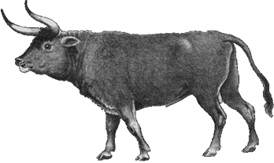

Рисунок 2. Дикий бык – тур
Крупный рогатый скот – основное направление животноводства. К этой категории относятся коровы, быки, а также буйволы, яки, гаялы, а также другие парнокопытные. Эти животные относятся к жвачным, отличаются крупным телосложением, а также наличием рогов у самцов и самок (рисунки 3, 4, 5).
Одомашнивание первых животных, которых можно отнести к этой категории, произошло 8500 или более лет назад. В ряде культур эти животные почитались как святые, долгое время они были (остаются в некоторых странах) не только источником питания, но и рабочей силой.

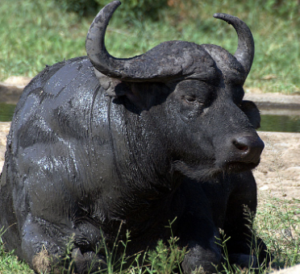 | 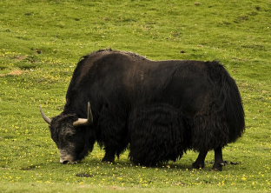 |  | 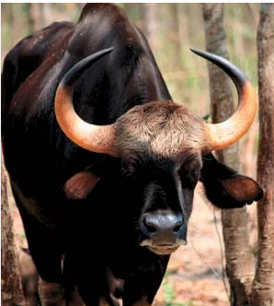
Рисунок 3 – Африканский буйвол | Рисунок 4 – Як |  | Рисунок 5. Бык – гаял
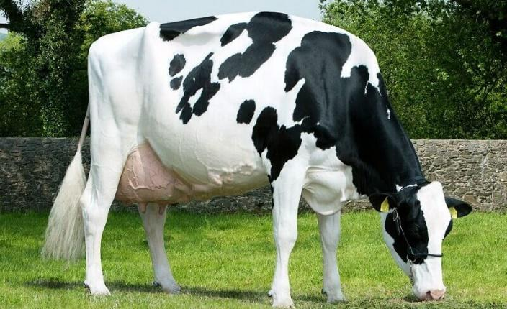 |  | 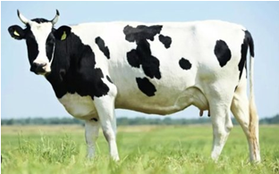
А) Б)
Рисунок 6 – Домашний крупный рогатый скот.
Голштинская порода (А), черно-пестрая порода коров (Б)

По масштабам производства и степени распространенности одной из наиболее значительных отраслей животноводства является скотоводство. В его задачи входит разведение и выращивание крупного рогатого скота ради получения разнообразной полезной продукции. Сейчас крупный рогатый скот разводится преимущественно как источник мяса и молока: эти животные являются производителями приблизительно 50% мяса и 95% молока в мире.
Скотоводство вносит значительный вклад в экономику многих стран и определяет их развитие [9].
Молочное скотоводство Республики Беларусь представлено голштинской и черно-пестрой породами, обладающими высоким генетическим потенциалом продуктивности (рисунок 6). Скот этой породы является практически единственным источником получения в республике молока и говядины. Племенные заводы по молочному скотоводству расположены во всех территориальных областях республики [10].
Одомашнивание лошадей навсегда изменило человеческую историю. Лошади позволили человеку перевозить людей и грузы, изменили методы ведения войны (конница и колесницы), вдохновляют людей искусства – от пещерных художников каменного века до художественных произведений. После промышленной революции с появлением различных машин лошади стали отходить на второй план, но эти животные по-прежнему занимают не последнее место в жизни человека, который проводит с ними свободное время и использует их в сельском хозяйстве, некоторых видах спорта. Лошади плотно вошли в нашу жизнь примерно за 2 тысячи лет до н. э., а в жизнь некоторых первобытных племен – и того раньше. Сегодня породы лошадей исчисляются сотнями: от высокорослых и тягловых лошадей, до благородных. Не смотря на их различия все эти животные относятся к одному виду – домашняя лошадь. К семейству лошадиные относятся также ослы, зебры и дикие лошади Пржевальского из Центральной Азии. Лошадей приручили позже всех: собаки были одомашнены 15000 лет назад, овцы, свиньи и крупный рогатый скот – около 8000–11000 лет назад, а явные свидетельства одомашнивания лошадей появляются в археологических записях лишь около 5500 лет назад [7]. Предком домашней лошади является тарпан, но в 1879 году погиб последний вольный тарпан (рисунок 7).

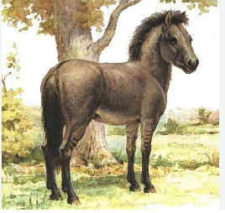  Рисунок 7 – Тарпан | 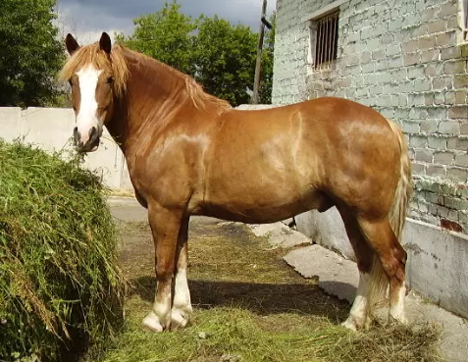  Рисунок 8 – Домашняя лошадь, породы русский тяжеловоз

Отраслью животноводства, в задачи которой входит разведение и разностороннее использование лошадей, является коневодство. Лошади используются в качестве тягловой силы. Эта их роль несколько потеряла свое значение, но в качестве рабочей силы используется почти 70% всего мирового поголовья. Племенные хозяйства, занимающиеся данной деятельностью, поставляют сильных, выносливых животных для спорта, улучшения качеств лошадей на фермах, участия в выставках. Лошадей выращивают ради получения ценных продуктов питания (мясо-молочная ветвь отрасли имеет высокую экономическую эффективность и хорошие перспективы для развития). Подготовленные животные используются в цирковых представлениях, киносъемках, а также в иппотерапии при реабилитации и лечении сложных неврологических и психических заболеваний, особенно у детей.
Во многих цивилизованных странах за последние десятилетия поголовье лошадей значительно снизилось, но ряд государств (Бразилия, Эфиопия, Афганистан, Мексика), наоборот, делают акцент на коневодстве и наращивают количество этих животных [9].
В нашей республике насчитывается около 20 тысяч лошадей, в том числе в сельскохозяйственных организациях – 9,1 тысячи, крестьянских фермерских хозяйствах – 1,0 тысяча, хозяйствах населения – 10,1 тысячи лошадей. Разводимые в республике породы достаточно разнообразны и могут удовлетворить потребности внутреннего рынка. Разводят тяжелоупряжные, легкоупряжные и верховые породы лошадей. Наиболее многочисленна белорусская упряжная порода. Белорусские упряжные ценятся за универсальную работоспособность, долголетие, добронравность, оригинальные масти.
В условиях Беларуси создан своеобразный тип русского тяжеловоза (рисунок 8), для которого характерны неприхотливость, гармоничность экстерьера, отличные рабочие качества, добронравность, высокая энергия роста молодняка. Сохранено поголовье племенных кобыл, многие из которых являются потомками всесоюзных рекордистов [10].
Козы и овцы – одни из первых животных, одомашненные человеком. Их начали приручать 8000–12000 лет назад, в позднем каменном веке (неолите), о чем свидетельствуют ископаемые остатки и наскальные изображения, найденные в различных районах Европы, Малой и Средней Азии. При археологических раскопках находят либо только кости коз, либо кости овец. Систематически козы и овцы очень близки между собой – они относятся к отряду парнокопытных, семейству полорогих, подсемейству козьих [2]. Предками домашних коз считаются безоаровые козы и винторогий козел (рисунки 9, 10) [7].
Разведение и выращивание коз (козоводство) является выгодной сельскохозяйственной деятельностью. Козы неприхотливы к корму и условиям содержания, потребляемый объем кормов меньше, чем у других домашних животных, очень плодовиты и скороспелы и при этом устойчивы к инфекционным заболеваниям (рисунок 11). Получаемая продукция отличается высоким качеством и ценится на потребительском рынке. Молоко – основной продукт козоводства (углеводы и протеины козьего молока быстро усваиваются в организме, поэтому данный продукт часто используется в диетическом и лечебном питании). Мясо превосходит все другие виды мяса по содержанию некоторых витаминов (А, В1, В2) и минералов (калия, кальция, магния). Низкое содержание холестерина в составе объясняет его пользу при ряде заболеваний.

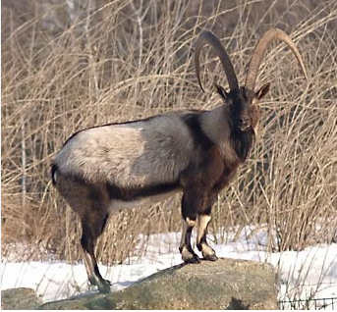 | 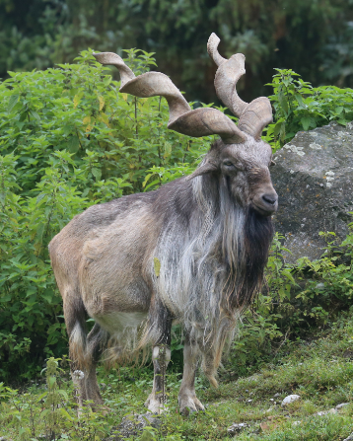
Рисунок 9 – Безоаровые (бородатые) козы | Рисунок 10 – Винторогий козел

Из шкур выделывают эксклюзивные виды кожи: лайку, замшу, сафьян, лак-шевро и другие. Полученный материал используется для пошива обуви и галантерейных изделий. По объемам производства шерсти козоводство занимает второе место после овцеводства. Из первосортной шерсти изготавливают наиболее дорогую пряжу – ангору, которая характеризуется эластичностью, прочностью и блеском. Особую ценность представляет козий пух, используемый при изготовлении теплых вещей. Для полноценной подкормки растений козьего навоза требуется меньше, чем конского или коровьего. Разведение коз возможно даже в бедных кормовыми ресурсами регионах.
Наиболее развито козоводство в странах Средней Азии, на их долю приходится более 50% всего мирового поголовья коз. Около трети сосредоточено в странах Африки. Чуть меньшими показателями характеризуется Южная Америка [9].

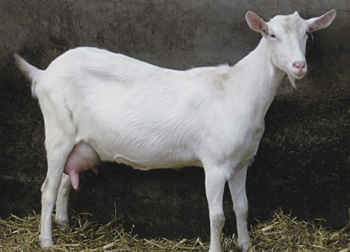
Рисунок 11 – Домашняя коза зааненской породы

Овцы сопутствовали людям в их массовых миграциях на протяжении всей мировой истории, смешиваясь по дороге с местными стадами или становясь первым домашним скотом, на осваиваемых территориях. Их высоко ценили, помимо прочего, за способность питаться самым разнообразным подножным кормом. В древности овцы широко использовались человеком для получения мяса, шерсти, а также являлись объектом товарообмена. Домашние овцы относятся к виду Овца домашняя, общий предок их многочисленных пород – дикий горный баран (рисунок 12), распространенный от островов Средиземного моря до Центральной Азии [7].

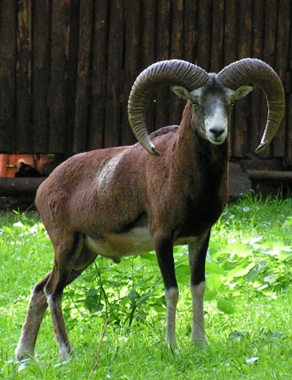 | 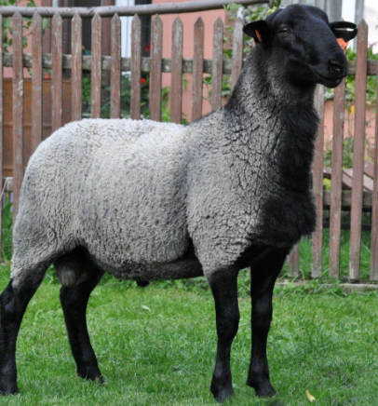
Рисунок 12 – Дикий горный баран | Рисунок 13 – Домашняя овца романовской породы

Результатом содержания овец (рисунок 13) является получение важных для человека продуктов: мяса, жира (сала), молока и молочных продуктов (простокваши, айрана, мацони, масла, сыра), шерсти, шубных, меховых и кожевенных овчин.
Наиболее крупными организациями в Республике Беларусь по разведению овец являются следующие хозяйства: СПК «Жеребковичи» Ляховичского района Брестской области, КСУП «Восток» Гомельского района Гомельской области, СПК «Хвиневичи» Свислочского района Гродненской области, ИООО «Истерн Шип» Логойского района Минской области, СПК «Колхоз «Парижская Коммуна» Костюковичского района Могилевской области [10].
Одомашнивание свиньи произошло около 6–7 тыс. лет назад. Археологические данные свидетельствуют о том, что первые одомашненные свиньи были найдены в Анатолии (современная Турция) и Китае. Постепенно распространяясь, прежде всего в районы древних цивилизаций (Средиземное море), эти животные появились в Европе. Одомашнивание свиней происходило в результате длительного процесса, в ходе которого дикие свиньи (европейский дикий и азиатский дикий кабан) постепенно адаптировались к жизни рядом с человеком. Люди отбирали наиболее послушных и продуктивных животных для разведения, что привело к появлению пород свиней, которые были лучше приспособлены к жизни в неволе. Домашние свиньи (рисунок 16) стали важным источником пищи, кожи и других материалов. Свиное мясо стало одним из основных продуктов питания для многих народов мира, кожа использовалась для изготовления одежды, обуви и других изделий, а жир использовался в качестве топлива и смазочного материала.
В настоящее время свиньи являются одним из самых распространенных домашних животных в мире. Свиньи выращиваются на фермах по всему миру и используются для производства мяса, кожи и других продуктов. Свиное мясо является одним из самых популярных видов мяса в мире. Свиньи занимают важное место в культуре многих народов мира. В некоторых культурах свиньи считаются священными животными, а в других – символами удачи и благополучия. Свиньи часто изображаются в литературе, искусстве и фольклоре [7].

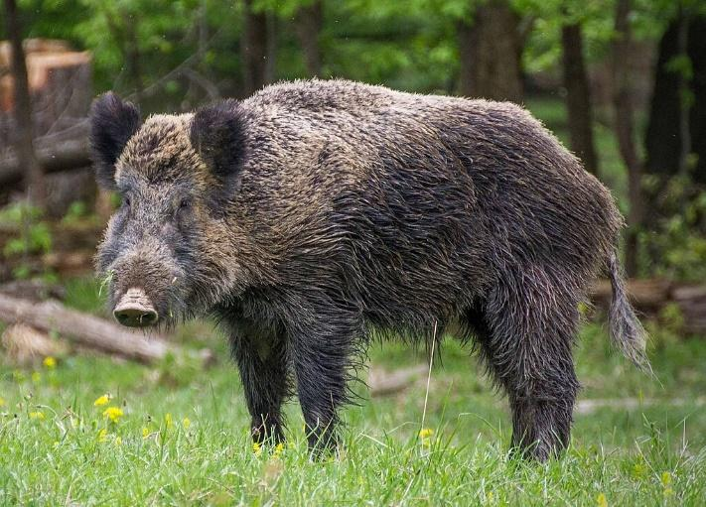 | 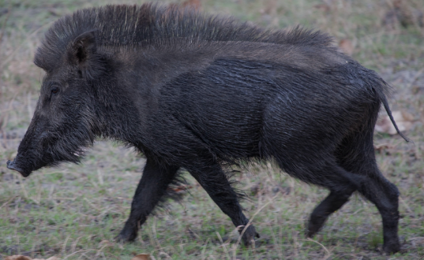
Рисунок 14 – Европейский дикий кабан | Рисунок 15 – Азиатский дикий кабан
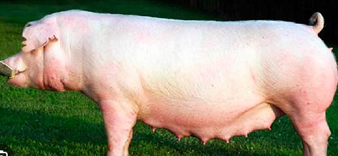

Рисунок 16 – Домашняя свинья йоркширской породы

В Республике Беларусь насчитывается 2,5 млн голов свиней во всех категориях хозяйств, в том числе в сельскохозяйственных организациях – 2,3 млн, действует 105 комплексов по производству товарной свинины и 10 субъектов племенного животноводства, занимающихся разведением племенных свиней. Селекционные стада разводимых в республике пород характеризуются хорошими воспроизводительными качествами: многоплодие – 12–13 поросят на опорос, молочность – 56–64 кг, количество поросят к отъему – 11–12 поросят. Ежегодно свиноводческим комплексам и товарным фермам республики племенные хозяйства могут поставлять около 10,0 тысяч племенных свинок с высоким генетическим потенциалом [10].
Домашним кролик стал не очень давно. Данные археологических раскопок свидетельствуют, что процесс одомашнивания кролика начался в период 2500–1800 гг. до н. э. Родина дикого кролика (рисунок 17) – Азия. В третичном периоде отсюда он расселился в Африке и Европе. В ледниковый период ареалом его обитания стал Пиренейский полуостров. Начиная со II в. до н. э. римляне и французы содержали кроликов уже в специальных питомниках (заповедниках). В других частях Европы кролиководство стало распространяться только в XII–XIII вв. Несколько позже кролики были завезены человеком и на континенты, где их раньше не было [7].
Кролики (рисунок 18) относятся к отряду зайцеобразные, семейству зайцевые и роду кроликов. После Второй мировой войны кроликов в Европе разводили на мясо, сегодня европейцы ввели декоративную породу и держат кроликов в квартирах. Кролики на Западе превратились в хобби. Все известные породы происходят от дикого кролика. Кролики и зайцы имеют общих предков, в настоящее время они генетически очень далеко стоят друг от друга и между собой не скрещиваются. Заячий кролик не является результатом скрещивания кролика и зайца, а представляет собой одну из пород кроликов [7].

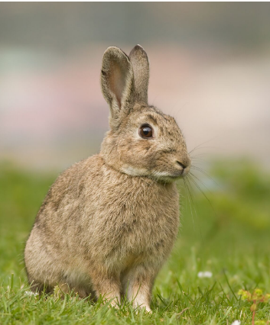 | 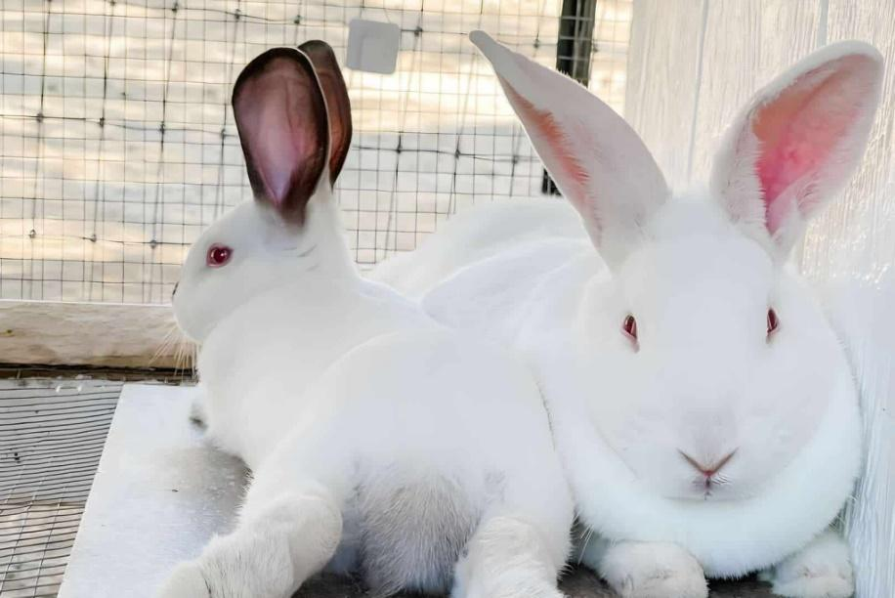
Рисунок 17 – Дикий кролик | Рисунок 18 – Домашний кролик

Кролиководство – одна из отраслей животноводства, занимающаяся разведением и выращиванием кроликов. Высокая интенсивность размножения и скороспелость этих животных позволяет в короткий срок получать кроличье мясо, шкурки и пух. Мясо кроликов содержит много белка, является полезным диетическим продуктом и рекомендуется для питания не только взрослых, здоровых людей, но и детей, людей преклонного возраста, а также больных, страдающих различными болезнями. Шкурки используются в натуральном виде или для имитации мехов пушных зверей. Кожа используется для изготовления галантерейных товаров и легкой обуви, пух – для изготовления высококачественного фетра, велюра и различных трикотажных изделий. В нашей республике свыше 95% кроликов находится в личных подсобных хозяйствах населения.
Домашние куры – наиболее многочисленный вид сельскохозяйственной птицы. Разводят их ради мяса и яиц, получают перо и пух, куриный помет используют как удобрение.
Произошла курица от дикой банкивской, или «курицы джунглей». Этот вид имеет сходство с современными крапчатыми карликовыми курами. Впервые в европейской истории эти птицы упоминаются древнегреческим комедиографом Аристофаном. В Китае же богдыхан Фу-ши, который жил до 3227 г. до н. э., уже посредством приказов содействовал разведению кур. Эпоха второй половины последнего тысячелетия до н. э. оставила большое количество изображений этих птиц на монетах и вазах, вероятно это время было переломным в разведении кур. Они относятся в большинстве ко времени VII–III вв. до н. э. Судя по изображениям, тогда уже были разные породы. От времени средних веков сохранились и древнерусские монеты с изображением петухов. Создание более массивных мясных и яйценоских пород относится к половине XIX в. С этого времени началось полное использование возможной продуктивности кур. Было улучшено их питание, условия содержания и плановое разведение. Благодаря техническому прогрессу были созданы инкубаторы, в которых в течение всего года выводились тысячи голов цыплят таких распространенных пород, как белые русские, ливенские горловские голосистые, плимутроки и другие [7].
Птицеводство является одним из ведущих направлений животноводческой отрасли в Республике Беларусь, обеспечивающим население страны такими важными видами продукции, как мясо, пищевые субпродукты и яйца. Всего на территории республики было зафиксировано 49,9 млн голов птицы.
На территории Республики Беларусь работают птицефабрики, чей суммарный объем производства мяса птицы составляет порядка 80% от общереспубликанского показателя: СЗАО «Серволюкс», ОАО «Агрокомбинат Дзержинский», ОАО «Птицефабрика «Дружба», ОАО «Витебская бройлерная птицефабрика» [10].

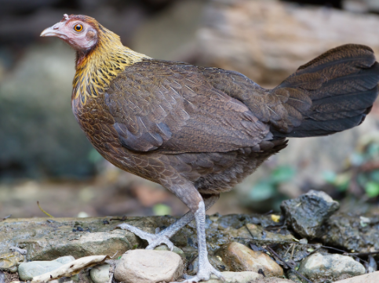 | 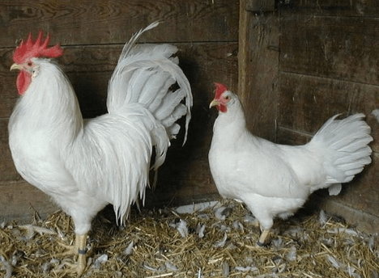
Рисунок 19 – Дикая банкивская курица | Рисунок 20 – Домашняя курица породы леггорн

5. Подведение итогов факультативного занятия (5–10 мин)
1. Назовите предков домашних животных. Кто является предком коровы, лошади, свиньи?
2. Назовите основные отрасли по выращиванию и разведению домашних животных.
3. Назовите сельскохозяйственные предприятия по выращиванию и разведению домашних животных в вашем регионе.
4. Какие виды продукции получают от сельскохозяйственных животных?
5. Показать на карте:
а) наиболее крупные организации в Республике Беларусь по разведению овец;
б) птицефабрики, чей суммарный объем производства мяса птицы составляет порядка 80% от общереспубликанского показателя.
6. Приведите примеры роли животных в природе.
7. Что является основной единицей систематики?
8. Перечислите иерархичность систематики животных от наименьшего к большему.
9. Что древние люди учитывали при одомашнивании животных? Что включает процесс одомашнивания?
9. Какие животные считаются «настоящими домашними животными»?
10. Сколько видов животных одомашнено? Каких животных пытались одомашнить?

Ссылки на рисунки в тексте

1. Рисунок 1. Схема системы царства Животные. –https://foxford.ru/wiki/biologiya/
2. Рисунок 2. Дикий бык – тур – https://gup-veles.ru/dictionary/tur.
3. Рисунок 3. Африканский буйвол – https://www.zoopicture.ru/afrikanskij-bujvol/
4. Рисунок 4. Як – https://yar-zoo.ru/animals/yak.html.
5. Рисунок 5. Бык– гаял. – https://lunarion.fandom.com/ru/wiki/
6. Рисунок 6. Домашний крупный рогатый скот:
голштинская порода (А) – https://сельхозпортал.рф/articles/golshtinskaya-korova-osobennosti-razvedeniya-i-uhoda/
черно–пестрая порода (Б) – https://baibolsyn.kz/ru/zhivotnye/cherno-pyostraya-poroda-holstein-friesian-cows/
7. Рисунок 7. Тарпан – https://www.google.com/
8. Рисунок 8. Домашняя лошадь, породы русский тяжеловоз – https://direct.farm/post/russkaya-tyazheloupryazhnaya-poroda-russkiy-tyazhelovoz-8726
9. Рисунок 9. Безоаровые (бородатые) козы. – https://ru.wikipedia.org/wiki/
10. Рисунок 10. Винторогий козел – https://ru.wikipedia.org/wiki/
11. Рисунок 11. Домашняя коза зааненской породы. – https://old.bigenc.ru/agriculture/text/1984487
12. Рисунок 12. Дикий горный баран – https://ru.wikipedia.org/wiki/
13. Рисунок 13. Домашняя овца романовской породы –https://elstado.ru/romanovskaja/
14. Рисунок 14. Европейский дикий кабан – https://upload.wikimedia.org/wikipedia/
15. Рисунок 15. Азиатский дикий кабан – https://ru.wikipedia.org/wiki/
16. Рисунок 16. Домашняя свинья йоркширской породы – https://genetic.by/ru/jorkshir-poroda-svinej
17. Рисунок 17. Дикий кролик – https://ru.ruwiki.ru/wiki/
18. Рисунок 18. Домашний кролик – https://svoefermerstvo.ru/svoemedia/articles/poroda-al-binosov-novozelandskij-belyj-krolik
19. Рисунок 19. Дикая банкивская курица – https://ru.wikipedia.org/wiki
20. Рисунок 20. Домашняя курица породы леггорн – https://www.ukorona.ru/articles/kury-porody-leggorn/

Модуль 2. Пчеловодство и пчелиная семья

2.1. История пчеловодства. Систематическое положение пчелы медоносной и особенности ее строения. Пчелиная семья (состав и особенности пчелиной семьи как целостной биологической единицы). «Профессии» пчелы. Жизнь пчелиной семьи в различные периоды года. Роль пчел в жизни растений и растениеводческой отрасли сельского хозяйства

1. Организационный момент (5 мин)
Цель занятия: сформировать знания об истории развития пчеловодства, биологических особенностях медоносной пчелы в связи с общественным образом жизни, расширить знания о пчелиной семье как целостной биологической единице.

2. Актуализация знаний и умений учащихся к изучению новой темы (3–5 мин)
1. Когда впервые пчелы появились на Земле?
2. Где живут дикие пчелы?
3. Перечислите основных членов пчелиной семьи.

3. Объяснение нового материала (37–40 мин)
История пчеловодства. Пчеловодство – одно из самых древних занятий человека. Люди, жившие до нашей эры, знали, что такое пчелы и как раздобыть мед. Упоминание о пчеловодстве можно найти в произведениях Аристотеля, Геродота и Гомера. Во многих древних культурах пчел считали священными насекомыми, а все, что они давали человеку: мед, воск, маточное молочко, забрус и даже пчелиный яд – высоко ценилось знахарями и использовалось в лечебных целях.
Пчелы появились на Земле более 70 млн лет назад. Ученые считают родиной медоносной пчелы Южную Азию. Это подтверждается разнообразием видов, обитающих в этом регионе. Именно из этого региона и пошло их расселение. Пчелиные рои, покидая родительские дупла, отыскивали новые, распространялись по местности, постепенно заселяя все новые и новые районы. Из Южной Индии пчелы проникли сначала на Ближний Восток, затем в Египет, откуда расселились по северному побережью Африки, достигли Атлантики, Пиренейского полуострова. Отсюда пчелы продвинулись в Центральную Европу, достигли нашей страны. На такое расселение потребовались миллионы лет. В Америку, Австралию, Мексику пчелы были доставлены на парусных судах европейцами лишь чуть более 200 лет тому назад.
Изображение пчелы имелось на монетах государств Древнего мира. А сейчас есть на монетах Италии, Мальты, Норвегии. Каменный век оставил первые следы влияния медоносных пчел на культуру человека. То, что в древности наши предки собирали мед, подтверждают древние наскальные рисунки. В Испании (около Валенсии) есть Паучья пещера. На ее стене изображен человек, вынимающий соты из пчелиного гнезда.

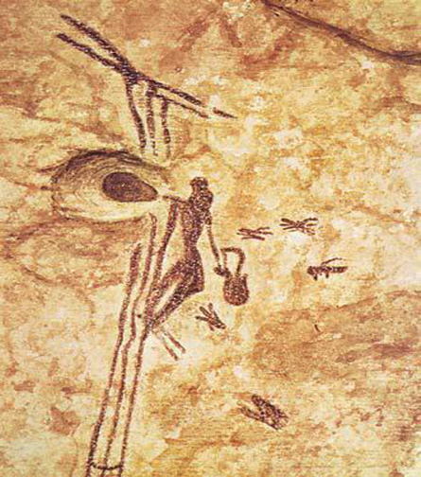

Рисунок 21 – Охотник за медом диких пчел (наскальный рисунок из пещеры в Ла Аранас, Восточная Испания) 8000 лет до н. э.

Египетский фараон Менес (около 3050 года до н. э.), который объединил Верхний и Нижний Египет в единое царство, сделал эмблемой Нижнего Египта пчелу. Она считалась образцом бесстрашия, самоотверженности, презрения к опасности и смерти, а также стремления к порядку и идеальной постоянной чистоте. Пчелу изображали на гробницах первой династии фараонов (3200–2780 гг. до н. э.).

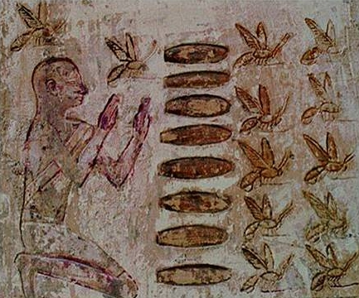

Рисунок 22 – Разведение пчел в Древнем Египте



Рисунок 23 – Пчела – символ Древнего Египта

Древние египтяне, врачи Греции и Рима знали и использовали целебные свойства меда. Еще Авиценна писал: «Мед придает бодрость, способствует пищеварению, возбуждает аппетит, сохраняет молодость, восстанавливает память». Но систематическое изучение пчел началось значительно позже.
Впервые голландский ученый Ян Сваммердам (1637–1680) изучил анатомию и метаморфозы насекомых и дал описание медоносной пчелы в научном труде «Библия природы».
За свою историю пчеловодство прошло три больших этапа развития отрасли.
Сбор меда диких пчел. Когда человек познакомился с этим вкусным лакомством, он просто забирал мед, не заботясь о пчелах. Специально обученные люди находили пчелиные семьи, разрушали их гнезда и забирали мед. Это приводило к гибели насекомых.
Бортничество. «Настоящее» пчеловодство наступило с развитием бортничества. Древние пчеловоды изготавливали в дуплах специальные гнезда и селили туда пчел. Когда соты наполнялись, его извлекали оттуда. Чтобы легче было отбирать мед из дупла, его стали переделывать. Для этого в дупле выдалбливали более удобное для работы продолговатое отверстие – высотой чуть более полуметра, шириной примерно 15 см. В отличие от простого сбора меда у диких пчел, бортничество отличалось более разумным подходом. В гнездах оставляли немного меда. Это самый первый и очень важный элемент технологии пчеловодства, к которому пришел человек в результате наблюдений и практики. Все бортные деревья «знаменовали» – вырубали на уровне лица знамя (знак, клеймо), особую отметку принадлежности тому или иному владельцу. Бортник имел одно знамя, которое он наносил на все свои бортные деревья. Знак собственности ограждал борть от разорения и присвоения другими, считался неприкосновенным. За разорение борти очень строго наказывали. Бортники научились разводить пчел и ловить рои. Но самое главное, что бортничество стало настоящей профессией.
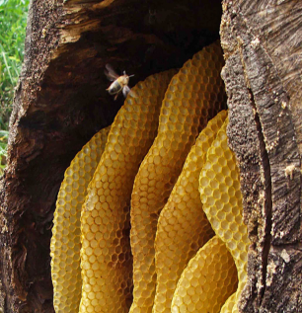 | 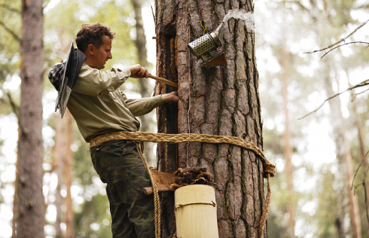 | 

Рисунок 24 – Бортничество, бортные знамена

Следующий этап истории пчеловодства – рамочное пчеловодство. Этот этап вывел человечество на новый исторический уровень. Человек придумал искусственные ульи, куда помещал пчел. Сначала они представляли собой части деревьев с дуплами (колоды), потом их конструкция усложнилась. Колоды располагались на деревьях иногда по нескольку штук и принципиально ничем не отличались от борти, только конструктивно – наличием верхней крышки, плотно закрывающей верхнее отверстие колоды. Пчелы по-прежнему оставались в привычных для них естественных условиях – в кронах деревьев на высоте 10–15 м. Исключительная трудоемкость размещения колод на деревьях заставила пчеловодов опустить их на землю и собрать в одно место, чтобы легче было за ними присматривать и охранять. Вначале колодные ульи располагали на лесных полянах или специально расчищенном участке леса. Такой участок называли пасекой.

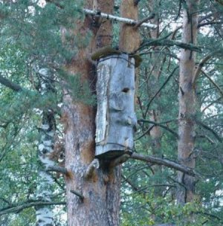 | 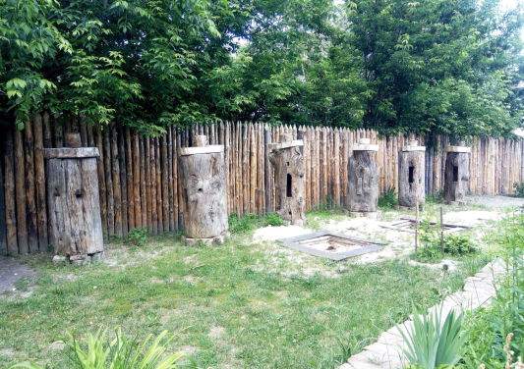
Рисунок 25 – Колоды

Однако в колодах не было возможности следить за состоянием семей, качеством маток, контролировать роение. Пчелы продолжали оставаться неуправляемыми. Теснота способствовала роению и снижала работоспособность пчел. Стремление усовершенствовать колоду привело к поиску рационального типа улья. Такие поиски велись во всех странах Европы.
У истоков нового направления в пчеловодстве в Беларуси стоял всесторонне одаренный, энергичный, с широким диапазоном увлечений человек из д. Щорсы (ныне Новогрудского района Гродненской области) Иохим Литавор Хрептович. Он разработал надставной улей из двух частей, названных полуульями. Когда первый в середине лета заполнялся медом, к нему вплотную подставляли второй полуулей, увеличивающий свободное пространство. Этим предотвращалось роение и пчелы активно работали.
В 1789 г. швейцарский исследователь Ф. Губер сконструировал первый рамочный улей. Рамки Губера, похожие на современные, соединялись при помощи завесок – подобно книжным страницам. Такой улей получил название книжный.
Однако подлинную «революцию» в пчеловодстве произвел рамочный улей, разработанный русским пчеловодом Петром Прокоповичем в 1814 году. Он был удобен для транспортировки, позволял доставать мед без особого беспокойства пчел, повторно использовать соты, был более приспособлен для жизни пчел, ухода и наблюдения за ними.
Изобретение П.И. Прокоповича положило основу рамочному пчеловождению и в России, и в Белоруссии, и за границей. Высокотоварной отраслью пчеловодство стало во многих странах сельского хозяйства только после того, как в 1851 году Лангротом в США был запатентован свой рамочный улей, где рамки извлекались сверху специальным устройством, а также благодаря изобретению чешским пчеловодом Ф. Грушкой медогонки.
Систематическое положение пчелы медоносной. Впервые Карл Линней (1758) назвал пчелу медоносной (Apis mellifera).
В отличие от огромного количества других насекомых, представителей семейства пчелиных, медоносная пчела живет семьями и собирает большие количества меда в запас, благодаря чему приобрела большое хозяйственное значение и распространение во всем мире.
Положение медоносной пчелы в систематике следующее:
Царство – Животные. Тип – Членистоногие. Подтип – Трахейнодышащие. Класс – Насекомые. Отряд – Перепончатокрылые. Семейство – Пчелиные. Род – пчела. Вид – пчела медоносная. Из рода пчела в настоящее время встречаются четыре вида: гигантская индийская пчела, карликовая индийская пчела, средняя индийская пчела и четвертый вид – пчела медоносная.
Строение тела пчелы. Тело пчелы состоит из трех частей: головы, груди и брюшка. Опорой тела служит экзоскелет – кутикула. Снаружи тело покрыто волосками, выполняющими функции органов осязания и защищающими покров от загрязнений. Части тела соединены между собой тонкими эластичными перепонками кутикулы. На голове расположены два больших сложных и три простых глаза. Сложные глаза состоят из большого количества фасеток и расположены по бокам головы, а простые – на темени (у трутня простые глаза несколько сдвинуты на лоб). Усиков две пары, каждый состоит из основного членика и одного длинного жгутика, состоящего у трутня из двенадцати одинаковых члеников, а у самок – из одиннадцати. Спереди рот прикрывает узкая хитиновая полоска – верхняя губа, а с боков расположены верхние челюсти – жвалы, сильно сдвинутая нижняя губа вместе с парой нижних челюстей образует хоботок, которым пчела засасывает жидкую пищу. Кроме того, при помощи хоботка рабочие пчелы раскладывают корм в ячейки с личинками, кормят трутней и матку.

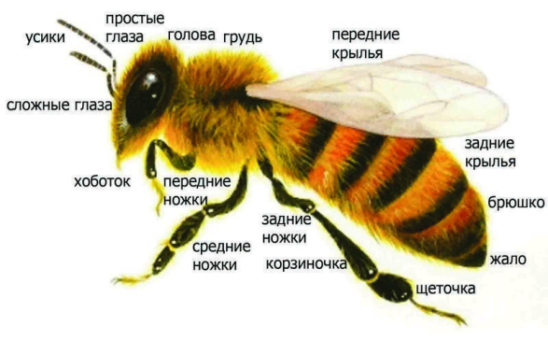

Рисунок 26 – Внешнее строение медоносной пчелы

С помощью верхних челюстей пчелы выполняют разнообразные работы: разгрызают пыльники на тычинках цветков при сборе пыльцы, откусывают кусочки перги в ячейках, разминают воск при строительстве сотов, собирают прополис, удаляют крышечки с ячеек сота с запечатанным медом, вытаскивают из улья сор, обороняются при нападениях.
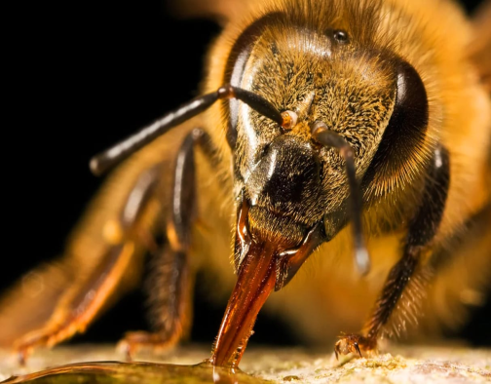

Рисунок 27 – Ротовой аппарат рабочей пчелы

Грудь пчелы оборудована двумя парными разновеликими крыльями и тремя парами ног. Четыре крыла служат пчеле не только для полета. Ими пчелы пользуются, когда нужно освежить воздух в улье, и для того, чтобы удалить лишнюю воду из нектара.
Ноги пчелы покрыты ворсинками. На ногах у пчел целый набор инструментов. Здесь и кисточки, которыми пчела собирает цветочную пыльцу, и корзиночки, в которых она эту пыльцу переносит, и щеточки для чистки глаз от той же пыльцы.
Брюшко самок делится на шесть члеников (сегментов), а у трутня – на семь. Брюшко пчелы является вместилищем пищеварительной и половой систем. Также там расположены жалящий аппарат и восковыделительные железы.
Пчелиная семья (состав и особенности пчелиной семьи как целостной биологической единицы). Пчелиная семья состоит из матки, десятков тысяч рабочих пчел и нескольких сотен трутней, которые все вместе составляют сложный единый организм. Все особи в пчелиной семье связаны между собой процессом переработки пищи. Пчелы постоянно передают корм друг другу, в результате чего в медовом зобике каждой пчелы содержится корм одного и того же состава. Всех особей пчелиной семьи объединяют: происхождение (все пчелы и трутни являются потомками одной матки); забота о потомстве (кормление расплода, защита гнезда и регулирование микроклимата своего жилища); неспособность членов сообщества к самостоятельному существованию; выполнение определенных работ отдельными особями и группами пчел в зависимости от возраста и физиологического состояния их организма.
Пчелиная семья может существовать только при наличии трех особей: матки, рабочих пчел и трутней. Вне семьи не могут существовать ни матки, ни трутни, ни рабочие пчелы. Каждая особь в семье выполняет определенную работу, направленную на сохранение и продолжение жизни семьи в целом, жизнь и работа отдельных особей подчинена общим функциям всей семьи.

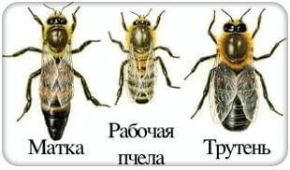

Рисунок 28 – Состав пчелиной семьи

Матка – «королева» пчелосемьи, ответственная за воспроизводство потомства. В пчелиной семье она только одна, а если появляется вторая или больше, то они вступают в жестокий бой, в результате которого остается одна, наиболее сильная. Живет матка до 4–5 лет, но наиболее продуктивна она в первые два года жизни. Вес и размер матки больше, чем у других пчел. Длина тела может варьировать в пределах 20–25 мм, вес – 200–250 мг. Тело матки стройное, брюшко выдается за кончик крыльев, заострено на конце. За сутки матка «сеет» не менее 1000 яиц. Молодая матка откладывает до 2000–3500 яиц. Откладка яиц обычно начинается в преддверии весны – в конце февраля-начале марта, а заканчивается с приходом осенних холодов.
Матка всегда окружена «свитой» – группой молодых пчел- кормилиц, которые кормят ее высокопитательной пищей – маточным молочком. Рабочие пчелы постоянно ухаживают за маткой: чистят ее, обеспечивают необходимые условия для кладки яиц.
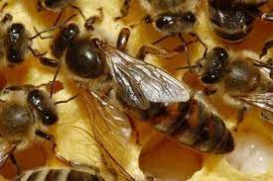

Рисунок 29 – Пчелиная матка со «свитой»

В пчелиной семье матка выполняет еще и объединяющую функцию, только в ее присутствии рабочие пчелы в состоянии так согласованно выполнять свою работу. Матка выделяет гормоноподобное (маточное) вещество, благодаря которому регулируется жизнедеятельность семьи. Пчелы, окружающие матку, постоянно слизывают с поверхности ее тела маточное вещество и вместе с кормом передают остальным пчелам семьи. Через маточное вещество пчелы постоянно получают сигнал о состоянии матки.
Самую многочисленную часть пчелосемьи составляют рабочие пчелы женского пола, неспособные к воспроизводству потомства в силу недоразвитости репродуктивных органов. Их предназначение – работа на благо всей семьи: уход за маткой, кормление и воспитание расплода, сбор перги и нектара, отстройка сот, охрана улья, поддержание нужного температурного режима и влажности в гнезде, уборка мусора и подмора. Размер тельца рабочей пчелы не более 14 мм, вес – 90–115 мг, крылья почти полностью покрывают брюшко. Численность рабочих пчел – величина непостоянная. В весеннюю пору до 20000 особей, в летнюю – может достигать 80000 особей, осенью – 30000. Срок жизни у пчел, рожденных в разный пчеловодный сезон, не одинаков: весенние (мартовские) пчелы живут 30–35 дней, июньские – около 60 дней, июльские (время основного взятка) – 28–30 дней, осенние (сентябрь, октябрь) – до 100 дней.
Трутни – пчелы мужского пола, выходят из ячеек в конце мая-начале июня. Способны к спариванию с молодыми матками спустя 8–14 суток после рождения. Длина тела трутня около 15–17 мм, масса – 200–250 мг, брюшко короткое, тупо заканчивается. Трутни живут только летом, что связано с ограниченной их функцией – оплодотворения матки. Их может быть в улье от нескольких сот до нескольких тысяч. Пока трутни выполняют свое предназначение, пчелы заботятся о них, усиленно кормят и опекают. Ситуация изменяется в конце летнего сезона. Пчелы прекращают кормление личинок в трутневых ячейках, не пропускают трутней к запасам корма, и, когда они слабеют от голода, просто выгоняют их из улья. Это значимое событие в жизни пчелосемьи – сигнал пасечнику об окончании сезона медосбора.
«Профессии» пчелы. За свою жизнь пчела осваивает несколько «профессий».
Пчела-чистильщица. Функция – чистить, полировать и дезинфицировать соты после того, как она покинула ячейку. Очень трудоемкий процесс – на уборку одной сотовой ячейки пчела может потратить час работы!
Пчела-кормилица – обеспечивает молодняк маточным молочком, хотя ей самой всего 4–6 дней от роду. Функция – вовремя пополнять запасы корма для личинок старшего возраста и поддерживать нужную температуру.
Пчела-воспитательница – присматривает за личинками помладше, а также кормит их.
Пчела-«парикмахер» – ухаживает за своими родственниками, счищая с их пушистых телец пыльцу.
Пчела-строительница, она же пчела-приемщица – принимает от пчел-сборщиц нектар и распределяет его по сотам. Функция – пополнять запасы переработанного нектара в сотах, чинить старые соты, запечатывать соты с готовым медом.
Пчела-уборщица – содержит дно улья в чистоте. Пчелы-сторожа – охраняют улей от чужих пчел-воровок. Функция – радеть за сохранность запасов. Эта профессия занимает у пчелы всего несколько часов – перед первым вылетом за нектаром.
Пчела-разведчица – исполняет загадочные танцы и разговаривает языком «жестов» своего тела, который понимают пчелы и опытные пасечники. Функция – найти место сбора нектара и пыльцы. В это время пчеле 20 дней от роду. За день пчела может исследовать территорию площадью более 12 гектаров.
Пчела-сборщица или добытчица – собирает нектар с указанного пчелами-разведчицами места с растениями-медоносами. Около 8 миллионов цветов нужно пчеле, чтобы выработать один килограмм готового меда. Пчела выполняет главную роль в опылении сельскохозяйственных растений.
Пчелы-водоносы – это самые старые пчелы, а живут они летом до 45 дней – добывают воду.
Жизнь пчелиной семьи в различные периоды года. В соответствии с изменяющимися условиями жизни меняется и характер жизнедеятельности пчелиной семьи. Можно выделить период активной деятельности, когда семья собирает, перерабатывает корм, воспитывает расплод и размножается, и период относительного осенне-зимнего покоя, когда семья живет за счет запасов, накопленных за время активного периода.
Весенне-летний период. Весной и летом пчелы наиболее активны. В этот период они выполняют большую работу, причем в определенной последовательности. Переход пчел от одних видов работ к другим происходит в зависимости от потребности семьи, физиологического состояния и окружающих условий.
В первые дни после вывода пчелы малоактивны, затем они начинают чистить ячейки, кормить личинок, строить соты, принимать нектар от пчел-сборщиц и перерабатывать его в мед, утрамбовывать пыльцевые обножки, чистить улей и охранять гнездо. С 12-дневного возраста при благоприятной погоде пчелы вылетают на ориентировочный облет и освобождаются от экскрементов. При благоприятной погоде пчела совершает за день 9–10 вылетов. За один вылет она доставляет в среднем 30–40 мг нектара или 10–15 мг пыльцы. Продолжительность работы пчел по сбору нектара на одном цветке колеблется от 5 до 12 секунд. Для заполнения медового зобика медом требуется 1–2 мин.
Пчелы обладают способностью передавать информацию об источнике медосбора. Вернувшись в улей, пчелы-разведчицы совершают своеобразные сигнальные движения, формы которых зависят от места расположения и величины источника нектара. Сигнальные движения бывают круговые, виляющие. Мобилизация пчел на медосбор осуществляется также с помощью звуков, которые издают пчелы, окружающие пчел-разведчиц, совершающих сигнальные движения.
Осенне-зимний период.
Пчелиная семья в течение всего сезона активной жизнедеятельности, за исключением периода размножения, готовится к зимовке. Она строит гнездо, выращивает к зиме много рабочих пчел и заготавливает большие запасы меда. Кормовые запасы пчелы располагают в верхней части улья, ближе к задней стенке гнезда. Ниже, главным образом в противоклетковой части гнезда, пчелиная семья выращивает расплод. С наступлением осенних холодов здесь же пчелы образуют зимний клуб, который постепенно потребляя кормовые запасы, продвигается вверх. Особенная его структура обеспечивает удержание тепла. Сильные семьи образуют клуб при температуре 7⁰С. У пчел, объединенных в клуб, уменьшаются теплопотери в 9 раз, а потребление корма в период зимнего покоя снижается в 20–25 раз. Зимний клуб имеет четко выраженную структуру – внешнюю корку и внутреннее ядро. Пчелы, составляющие корку клуба, сидят неподвижно, плотно прижавшись друг к другу. Они постоянно меняются местами с теми, которые размещаются внутри клуба. Пчелы, составляющие ядро, вырабатывают тепло, а корка надежно его сохраняет. При понижении температуры толщина корки клуба возрастает, он сжимается. При потеплении происходит обратный процесс. В среднем толщина корки клуба колеблется от 2,5 до 7 см. В корке клуба температура поддерживается на уровне 6–12⁰С тепла, в центральной части – 24,5⁰С. При появлении расплода температура в ядре увеличивается до 33–34⁰С.

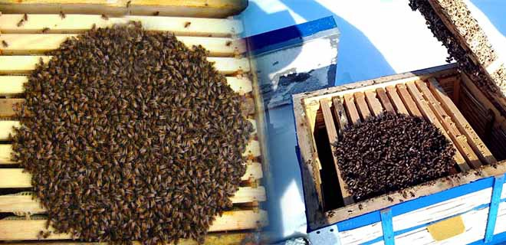

Рисунок 30 – Зимний клуб

Клуб пчел всегда размещается так, что верхней своей половиной занимает значительную площадь печатного меда. Этот обогреваемый мед служит им для питания. Часть медовых ячеек пчелы распечатывают. Распечатанный мед притягивает к себе водяные пары, находящиеся в воздухе, разжижается, и пчелы его используют в пищу. В первые месяцы зимовки пчелы потребляют в среднем 600–700 г в месяц. К концу зимы расход меда постепенно возрастает до 1–1,2 кг в месяц, а с появлением расплода удваивается. Пчелы не приспособлены к накоплению большого количества питательных веществ в организме, накопление жира у них составляет не более 2% от массы тела, тогда как у насекомых, впадающих в спячку, запасы жира достигают 18–20%. Отдельно взятые пчелы не могут существовать продолжительное время в состоянии холодового оцепенения. Для того, чтобы противостоять зимней стуже, они собираются в клуб и сохраняют жизнь, находясь в активном состоянии за счет потребления кормовых запасов. Если в рамках меда мало, то пчелы израсходовав его, вынуждены перемещаться на соседние рамки. Совершать такой переход пчелы в состоянии лишь при достаточно высокой температуре в гнезде. При понижении ниже 0⁰С клуб пчел не может передвигаться. Перемещение пчел на соседние рамки сопровождается нарушением их спокойного состояния. В результате перемещения может произойти раздвоение клуба. Зимовка в таких случаях заканчивается гибелью одной или обеих половин клуба из-за холода и чрезмерного напряжения. К концу зимнего периода матка начинает яйцекладку.

4. Практическое занятие (37–40 мин)
Цель: ознакомить с устройством гнезда пчелиной семьи, техникой осмотра пчелиных семей в активный период жизнедеятельности, правилами безопасности при работе с пчелами (2 часа).
Оснащение: мультимедийный проектор, экран, видеофильм «Техника осмотра пчелиных семей», пчеловодный инвентарь для осмотра пчелиной семьи, макет улья, гнездовые и магазинные соты с различными типами ячеек, искусственная вощина, линейки.
Порядок выполнения работы.
Задание 1. Ознакомиться с устройством гнезда пчелиной семьи и сотовых рамок. В качестве примера гнезда пчелосемьи может выступать макет улья.
Гнездо пчелиной семьи – это пространство в жилище медоносной пчелы, занятое сотами с расплодом, медом и пергой (рисунок 31). В качестве гнезда пчел может выступать деревянный улей, соломенный улей, дупло с сотами. Гнездо пчел состоит из нескольких вертикально расположенных сотов, закрепленных параллельно на расстоянии 9–13 мм друг от друга. Пространство между сотами называется улочкой. Количество улочек в улье равно количеству рамок минус единица. Улочка вмещает до 5000 пчел. Каждый сот состоит из общего вертикального средостения, образованного вощиной, по обе стороны которого горизонтально рядами отходят шестигранные ячейки. Донышко ячейки состоит из трех ромбиков, образующих пирамиду, при этом с одной стороны сота оно служит одновременно частями донышка трех ячеек другой стороны сота, что повышает прочность и вместимость сота. Угол наклона ячейки по отношению к горизонту составляет 4–5°.

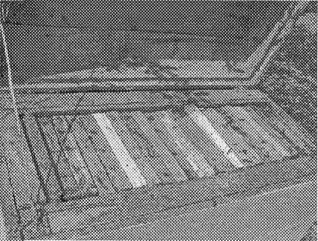

Рисунок 31 – Гнездо пчел

Ячейки (рисунок 32) делятся на пчелиные (для вывода рабочих пчел, складывания и хранения меда и перги), трутневые (для вывода трутней, складывания меда), переходные (служат у пчел для перехода от пчелиных к трутневым ячейкам обычно у верхних и боковых брусков рамок), медовые (расположены в основном в верхней части сота с заметным наклоном кверху) и маточные (для вывода маток). Маточные ячейки бывают роевые и свищевые. Роевые находятся по концам сота. Их строят пчелы, когда семья приходит в роевое состояние. Свищевые находятся рядом с 1–3-дневными личинками рабочих пчел. Их пчелы строят, когда по каким-то причинам в семье отсутствует матка. Крайние – в местах прикрепления сота к рамке. Они неправильной формы и служат для складывания меда.

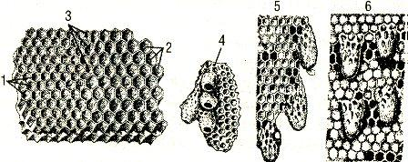

Рис. 32 – Виды пчелиных ячеек:
1 – пчелиные; 2 – трутневые; 3 – переходные; 4 – мисочка на соте; 5 – роевые маточники; 6 – свищевые маточники

Размер сота определяется размерами рамки, а в дуплах деревьев – шириной дупла. Наружные края ячеек обычно утолщены, что придает им округлую форму. Стандартный сот вмещает 9100 ячеек, из них пригодны для вывода пчел – 8000. Полностью заполненный сот с медом имеет массу от 3,6 до 4,0 кг, пергой – 1,3–1,5 кг, магазинной надставкой – 1,5–2,0 кг. Гнездо из сотов всегда сплошное. С течением времени соты в гнездах изменяются по цвету, толщине, форме, объему, т. е. происходит процесс их старения. Свежеотстроенный сот (435^300 мм) имеет массу в среднем 140 г, а после вывода в нем 6 поколений масса его увеличивается в 2 раза. Изменяется состояние сотов по мере развития в них расплода.
Учащиеся определяют размер ячеек с учетом следующих параметров.
Диаметр пчелиной ячейки в среднем достигает 5,35 мм. Глубина пчелиной ячейки составляет 24–25 мм, медовой – 37–45 мм и более, трутневой – 6,9 – (14–16) мм. Объем ячейки, в которой не выводились пчелы, достигает 280 мм.
Различные типы ячеек на сотах учащиеся определяют с помощью линейки. Высчитывают средний размер одной ячейки на основе промеров 10–20 ячеек. Диаметр ячейки измеряют в трех направлениях. Данные записывают в таблицу в рабочую тетрадь.

Таблица 1. Характеристики ячеек

Типы ячеек | Диаметр, мм | Дополнительные сведения
Пчелиные
Трутневые
Переходные
Крайние
Медовые

Задание 2. Определить возраст сота. На 3–5 образцах сотов учащиеся делают заключение о дальнейшем использовании сотов с занесением данных в таблицу, используя следующие характеристики.
Свежеотстроенные соты имеют белый цвет, по мере выхода из ячеек молодых пчел из-за остатка коконов личинок они темнеют, и объем сота после выхода каждого поколения пчел уменьшается. Возраст сотов определяют по количеству вышедших поколений пчел.
При выводе 1–2 поколений пчел цвет сота становится светло-коричневым, донышки ячеек прозрачные, слегка желтоватые. В одном, двух углах заметны темные комочки кала.
При выводе 2–3 поколений пчел цвет сота становится коричневым, донышки ячеек желтые и светло-коричневые. Темные комочки кала имеются во всех шести углах ячейки; при рассматривании на свет на дне видны 3 темные полоски.
При выводе 4–5 поколений пчел цвет сота темно-коричневый. При рассматривании на свет грани донышек просвечиваются не полностью, а лишь середина каждой из них.
При выводе 6–8 поколений пчел цвет сота темно-коричневый, цвет донышек темно-бурый, видны 1–2 грани донышек.
При выходе 8–10 поколений пчел цвет сота темно-коричневый, половина донышек не просвечивается. Остальные ячейки имеют по 2–4 темно-бурых, слегка просвечивающих пятна.
При выходе 12–14 поколений пчел цвет сота почти черный. На свет видны только отдельные слабо просвечивающие темно-бурые пятна.
При выходе 15–20 поколений пчел цвет сота черный, ячейки не просвечиваются. Такие соты подлежат перетопке на воск. По мере старения сота увеличивается его масса за счет накопления личиночных шкурок, комочков кала личинок со 140 до 500 г, уменьшается вместимость ячеек (до 88%), сот твердеет, резко уменьшается его теплопроводность (до 23,3%). Использование старых сотов будет способствовать уменьшению массы выводимых пчел, распространению заразных болезней, большой затрате труда рабочих пчел на чистку ячеек.

Таблица 2. Анализ ячеек

№ образца | Цвет сота | Состояние донышек ячеек | Пригодность для использования
1
2

Задание 3. Пчелиная семья.

(-4; 4) (1; -2) (-2; 1) (-4; 1) (3; 1) (4; -4) (1; -3) (2; 1) (4; 4) (-3; 1) (-3; 3)
(-3; -4) (3; 4) (-1; -1) (1; 1) (-1; 3) (3; -1) (1; -4) (3; -2) (3; -3) (2; 2) (1; 3)
(2; -1) (-3; 4) (1; 2) (4; -3) (-1; 4)

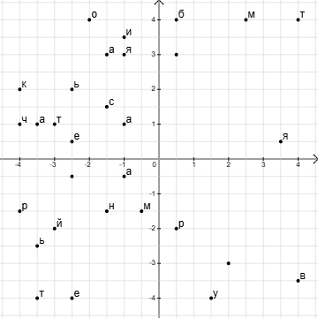

Задание 4. Ознакомиться с техникой осмотра пчелиных семей в активный период жизнедеятельности, правилами безопасности при работе с пчелами (просмотр учебного видеофильма).

5. Подведение итогов факультативного занятия (5 мин)
1. Кто назвал пчелу медоносной и почему?
2. По каким признакам можно отличить каждого члена пчелиной семьи?
3. Что происходит внутри улья?
4. Каких пчел больше в семье?
5. Что объединяет пчел в семью?
6. Что такое улочка?
7. Назовите виды ячеек. Сколько вмещает ячеек стандартный сот?
8. Какие правила нужно обязательно соблюдать при осмотре гнезда пчелиной семьи?
9. Как влияет пчелиный яд на организм человека? Кто испытал на себе действие пчелиного яда?

Ответ к заданию 3: матка, рабочая пчела. Трутень.

Модуль 3. Рыбоводство
3.1. Разнообразие пресноводных рыб, обитающих в водоемах

1. Организационный момент (5 мин)
Цель занятия: ознакомить учащихся с ихтиофауной водоемов Республики Беларусь.

2. Актуализация знаний и умений учащихся к изучению новой
темы (3–5 мин)
1. Общая характеристика ихтиофауны водоемов Республики Беларусь.
2. Акклиматизация рыб в Беларуси.

3. Объяснение нового материала (37–40 мин)
Общая характеристика ихтиофауны водоемов Республики Беларусь.
Мир рыб чрезвычайно богат и разнообразен. Рыбы населяют моря, озера, ручьи и даже пещерные воды и артезианские колодцы.
Рыбы – наиболее многообразная группа позвоночных, которая насчитывает 22 тысячи видов, в большинстве своем относящихся к классу костистых рыб, является самым высокоорганизованным классом водных животных. Эта цифра превышает общее количество земноводных, пресмыкающихся, птиц и млекопитающих – их известно 20 тысяч видов.
Костистые рыбы впервые появились на нашей планете 400 млн лет назад. Наибольшего разнообразия они достигли к началу нашей эры.
Видовой состав рыб в водоемах разных широт неодинаков и зависит от истории водоема, солености, температуры, условий питания, размножения и многих других факторов.
Рыбы – наиболее удобные объекты для различного рода наблюдений в учебных и научно-исследовательских целях. Рыбы имеют большое значение как объекты промыслового, спортивного лова и промышленного рыборазведения.
Региональное изучение видового состава, географического распространения и экологии рыб является основой охраны и рационального использования ихтиофауны.
С зоогеографической точки зрения, территория Беларуси относится к региону, который находится на стыке трех различных водных бассейнов: бассейна Днепра, бассейнов Немана и Западного Буга и бассейна Западной Двины.
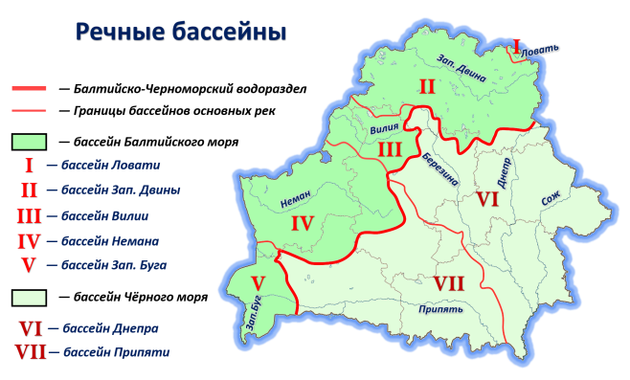

Рисунок 33 – Речные бассейны

Характеристика Черноморско-Каспийско-Аральской провинции.
Черноморско-Каспийско-Аральская провинция значительно богаче видами рыб, главным образом за счет сохранившихся форм доледниковой ихтиофауны. В ее составе много эндемичных родов и видов, в том числе встречающихся в пределах Беларуси (бычок-песчаник, ерш-носарь и, ранее поднимавшиеся до пределов Беларуси, вырезуб и осетр русский). Балтийская провинция отличается сравнительно большим разнообразием лососевых рыб и отсутствием эндемичных родов и видов. Особенностью Западного округа этой провинции является наличие усача и подуста средиземноморского происхождения, отсутствующих в Восточном округе, включая все реки к северу от Западной Двины.
Из видов рыб-аборигенов, обитающих в водоемах Беларуси и встречавшихся здесь ранее, общими для Днепра и рек бассейна Балтийского моря являются только 29, или половина их количества. В силу того, что большинство озер бассейна Западной Двины являются расширениями русл бывших рек или постоянно связаны с реками, в их ихтиофауне встречаются виды рыб, в других условиях являющихся только речными. Всего в озерах бассейна Западной Двины обитают 25 видов (не считая интродуцированных) против 23 в бассейне Немана и 16 видов в озерах бассейна Днепра.
Из видов рыб-аборигенов, обитающих в настоящее время в водоемах Беларуси, 24 вида широко распространены в реках и озерах, занимая самые разнообразные места обитания. 18 видов являются обитателями рек и лишь случайно единичными экземплярами могут заходить в проточные озера и пойменные водоемы. Из них пресноводные миноги, ручьевая форель, хариус, гольян обыкновенный, голец населяют преимущественно верховья рек и ручьев с чистой холодной водой; стерлядь, подуст, белоглазка, синец, чехонь, ерш-носарь, бычок-песчаник – рыбы более теплолюбивые и обитают на равнинных участках рек; промежуточное положение занимают голавль, усач, быстрянка, обитающие на участках с теплой водой, но обязательно на течении.



Рисунок 33 – Усач обыкновенный

Широко распространены по рекам елец, сырть и многие озерно-речные рыбы. Чисто озерными являются лишь ряпушка и снеток, обитающие в глубоких мезотрофных озерах бассейнов Западной Двины и Вилии, и гольян озерный, встречающийся в некоторых небольших озерах и пойменных водоемах бассейна Днепра. Такая ценная рыба, как стерлядь, встречается единичными экземплярами в Днепре и его крупнейших притоках, форель ручьевая – в верховьях некоторых притоков Немана и Березины (днепровской), хариус – в отдельных притоках Немана. Очень сильно подорваны запасы ряпушки, усача, сырти, сома и некоторых других ценных рыб. К сожалению, места обитания их продолжают сокращаться и, если не принять срочных мер по их охране и воспроизводству, эти виды могут полностью исчезнуть из нашей фауны.
В водоемах Беларуси в настоящее время обитают более 60 видов рыб, относящихся к 18 семействам. В их числе 12 видов, завезенных в республику из других географических областей для акклиматизации и разведения. Из ихтиофауны Белоруссии исчезли 12 видов проходных ценных рыб. В их числе минога черноморская, входившая в реки бассейна Днепра еще около 250–300 лет назад и полностью вымершая в связи со значительным осолонением Черного моря. В связи с обмелением основных рек и зарегулированием их стока плотинами электростанций за последние 50–60 лет до пределов Белоруссии перестали подниматься из Черного моря белуга, осетр русский, вырезуб, рыбец, дикая форма сазана; из Балтийского моря не заходят минога речная, осетр балтийский, лосось, кумжа, проходные сиги и корюшка.



Рисунок 34 – Русский осетр

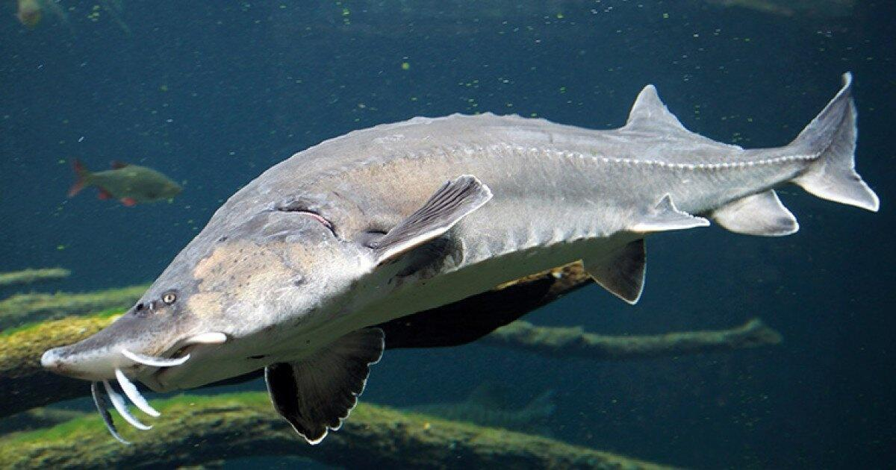

Рисунок 35 – Белуга



Рисунок 36 – Балтийский осетр

Из представителей современной ихтиофауны только в бассейне Днепра водятся стерлядь, гольян озерный, белоглазка, синец, чехонь, ерш-носарь, бычок-песчаник.

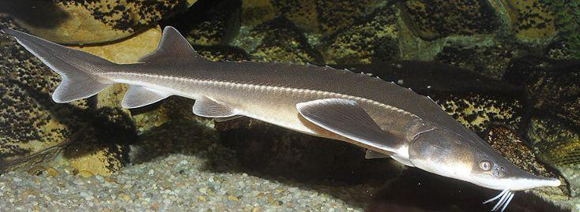

Рисунок 37 – Стерлядь

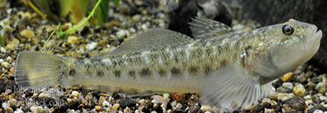

Рисунок 38 – Бычок-песчаник

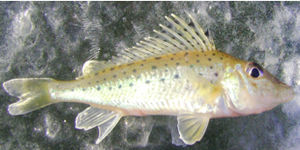

Рисунок 39 – Ерш-носарь

Обитающие в Немане и Западном Буге типичные формы подуста и усача в днепровском бассейне заменились переходящими в подвиды формами. Специфичными для водоемов бассейна Балтийского моря являются минога ручьевая, хариус, ряпушка, снеток, угорь, девятииглая и трехиглая колюшки. Последняя вместе с посадочным материалом карпа была завезена в прудовые хозяйства республики, расположенные в бассейне Днепра, и в настоящее время распространяется по всем рекам этого бассейна. В массовом количестве трехиглая колюшка начала проникать в Заславское водохранилище и реку Свислочь через Вилейско-Свислочскую водную систему, сданную в эксплуатацию в 1976 г.
Характеристика Балтийской провинции.
Существенная разница в составе ихтиофауны наблюдается между бассейнами Немана и Западной Двины. Несмотря на то, что обе реки принадлежат бассейну Балтийского моря, только до Немана простирается ареал подуста и усача, весьма обыкновенных в реках Европы и Средиземноморья; лишь в низовьях Западной Двины обитает трехиглая колюшка, широко распространенная по всему бассейну Немана; только в бассейне Немана водится хариус; лишь в некоторых озерах бассейна Западной Двины обитает озерная корюшка (снеток).
Большое разнообразие наблюдается и в количественном соотношении видов, многие из которых распределены по акваториям весьма неравномерно: например, голавль, многочисленный в Немане и Западной Двине, встречается в достаточном количестве лишь на верхнем участке Днепра и единично на остальной части его бассейна; верховка, характерная для малых озер бассейна Днепра, единично встречается лишь в некоторых озерах бассейна Западной Двины; язь, обычный для озер бассейна Балтийского моря, малочислен в озерах бассейна Днепра.
К сожалению, характерной особенностью сложившихся к настоящему времени ихтиологических комплексов промысловых водоемов Белоруссии, является большая численность и широкое распространение во всех озерах, пойменных водоемах и водохранилищах малоценных и сорных рыб (ерш, густера, уклея, плотва, окунь и другие). Занимая те же участки, что и ценные промысловые виды, они подавляют их воспроизводство и тормозят накопление их промысловой численности. Широко распространены в естественных водоемах хищники, в особенности щука. Последнюю, может быть, нельзя относить к малоценным рыбам, но надо помнить, что на прирост одного килограмма веса ей требуется 8–10 кг других рыб, а при зарыблении водоемов молодью ценных видов щука целиком переключается на питание ими и истребляет посадочный материал почти полностью. Несомненно, что такое соотношение видов в промысловых рыбохозяйственных водоемах является неблагоприятным для организации рационального рыбного хозяйства и должно быть существенным образом изменено.
Необходимо учесть, что одни быстрорастущие рыбы достигают крупных размеров, высокопродуктивны и наиболее полно отвечают потребностям человека; другие по своим биологическим свойствам малопродуктивны, не могут рационально использовать все многообразие биологических ресурсов водоемов или же, быстро размножаясь и достигнув большой численности, пожирают большое количество кормов, которыми питаются ценные рыбы, не обладая при этом заметными промысловыми достоинствами. Более того, их значение в водоемах для человека оказывается сравнимым со значением полевых сорняков для хлебороба. Поэтому, говоря о рыбах вообще, надо постоянно иметь в виду разнообразие их видового состава и хозяйственную ценность для человека в том или ином водоеме.
Акклиматизация рыб в Беларуси.
За последние годы в целях обогащения рыбопромыслового фонда водоемов в Беларуси проведены большие работы по акклиматизации новых ценных видов рыб. В озера бассейнов Западной Двины и Вилии неоднократно выпускались пелядь, чудской сиг, рипус, амурский сазан и серебряный карась.
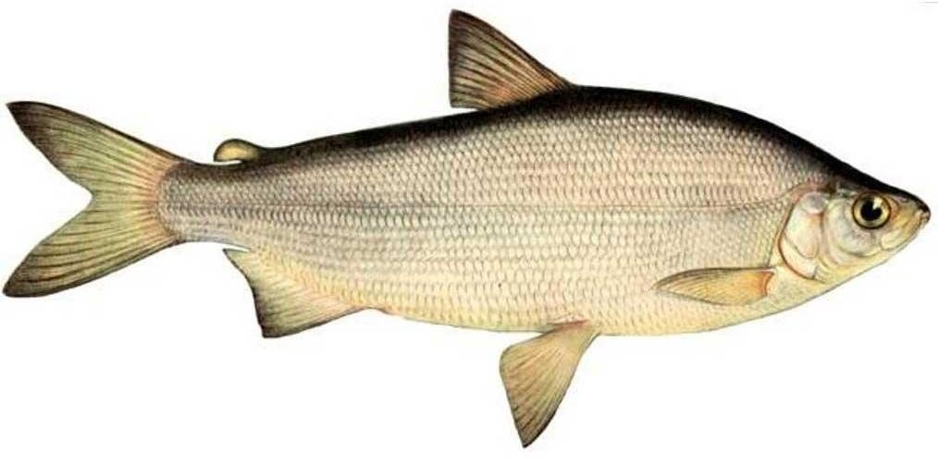

Рисунок 40 – Пелядь

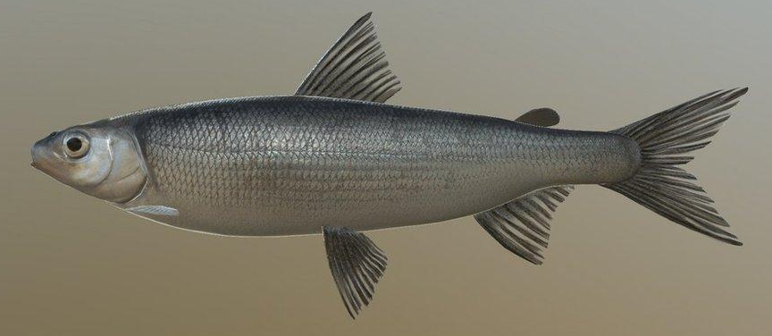

Рисунок 41 – Чудской сиг

Систематически проводится зарыбление озер молодью угря. В прудовых хозяйствах республики, в которых доминирующее положение занимает карп, выращиваются радужная форель, белый амур, обыкновенный и пестрый толстолобики, работы с которыми начаты учеными с 1965 г. в южных прудовых хозяйствах республики, а в дальнейшем и в некоторых озерах Витебской области. Начаты работы по введению в культуру амура черного, родиной которого являются реки бассейна Амура и Китая, и американских видов чукуча – новых рыб (буффало большеротого, малоротого и черного). Однако объемы этих работ пока недостаточны и не оказывают еще существенного влияния на увеличение производства рыбы в республике. Коренная реконструкция ихтиофауны естественных водоемов в настоящее время остается насущной необходимостью, так как без эффективной охраны и приумножения промысловых запасов ценных аборигенных видов рыб, замены сложившихся в водоемах комплексов малоценных и сорных рыб высокопродуктивными формами немыслимо рациональное использование богатейших биологических ресурсов рек, озер и водохранилищ Беларуси.

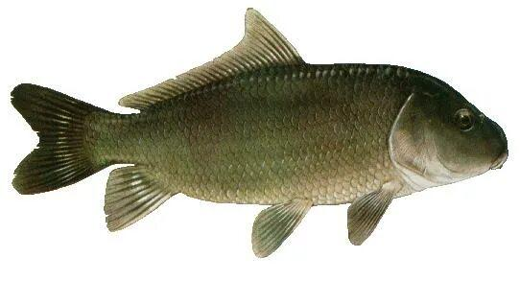

Рисунок 42 – Буффало большеротый

Человек всегда и вполне правомерно стремится все привести в определенную систему: от режима своего дня до знаний о том или ином круге явлений. Теоретическое и практическое значение такого отношения к объектам, явлениям и процессам окружающего мира не нуждается в особых доказательствах. Во всяком случае ясно, что без системного подхода к явлениям живой природы, без классификации огромного разнообразия существ по определенным рангам ориентироваться в них было бы невозможно. В равной мере это относится и к многообразному миру рыб, выяснение видовой и групповой специфики и путей происхождения которых позволило распределить их по классам, отрядам, семействам, родам и другим соподчиненным, так называемым таксономическим категориям. Следует отметить, что сложностей при этом возникало и сохраняется немало, так как среди ученых-ихтиологов нет единого и окончательного мнения по вопросам классификации отдельных таксономических групп рыб, поскольку различия между ними бывают не меньшими, чем между классами наземных позвоночных. Несомненно, что с углублением знаний об эволюционном пути рыб и их биологических особенностях в существующие системы классификации будут и дальше вноситься соответствующие коррективы.
Есть смысл коротко остановиться на основных представлениях о рыбах, которые используются в качестве исходных посылок при построении их классификационных систем.
Напомним, что под рыбами сегодня понимается большая группа челюстноротых позвоночных животных, постоянно живущих в воде, обладающих жаберным типом дыхания, конечностями в виде плавников и рядом специфических черт в строении скелета и внутренних органов. В практических целях в понятие «рыбы» также включается класс ланцетников – наиболее примитивных бесчерепных хордовых животных, сохранившихся до настоящего времени лишь в количестве около двух с половиной десятков видов в тропических и умеренных морских водах; и класс круглоротых, или рыбообразных – наиболее древних бесчелюстных примитивных животных, представленных в настоящее время подклассами миксин и миног.
В современной систематике рыб выделяют класс Лучеперые рыбы, Хрящевые рыбы и некоторые другие классы.
Всего на Земле насчитывается около 22 тысяч видов рыб, в том числе современных около 20,9 тысячи, то есть столько, сколько земноводных, пресмыкающихся, птиц и млекопитающих вместе взятых. В водоемах СНГ обитает около 1150 видов, из которых 250 имеют существенное промысловое значение. Во внутренних водоемах страны встречается более 300 видов рыб, относящихся к 27 семействам. Наиболее многочисленны из них карповые, лососевые, осетровые, окуневые и другие. Отдельные виды представлены значительным количеством разновидностей, отличающихся друг от друга не только особенностями строения, но и различными требованиями к условиям обитания.
Для рыбообразных и рыб характерны все важнейшие признаки типа хордовых животных: сложно устроенная хрящевая или костная черепная коробка; внутренний скелет в виде хорды, окруженной хрящевым или костным скелетом из подвижно сочленяемых позвонков; расположение над хордой или позвоночником трубчатой центральной нервной системы, образующей в черепной коробке головное мозговое утолщение; двусторонняя симметрия в построении тела; посегментное расположение органов и тканей; наличие сердца и разветвленной сети кровеносных сосудов, пищеварительного тракта, почек, органов размножения и других органов, лежащих в брюшной полости тела.
От наземных позвоночных рыбообразные и рыбы отличаются наличием жаберного аппарата, обеспечивающего функции дыхания в водной среде; парных и непарных плавников; наличием у большинства костной чешуи.

4. Подведение итогов факультативного занятия (5 мин)
1. Какие виды рыб-аборигенов обитают в водоемах Беларуси?
2. Какие виды рыб были акклиматизированы в водоемах Беларуси?
3. Какие рыбы Беларуси относятся к хищным видам?
3.2. Продукция рыбоводства, разнообразие и польза для человека

1. Организационный момент (5 мин)
Цель занятия: ознакомить учащихся с обеспеченностью населения республики рыбой и рыбопродуктами, основными видами потребляемой морской и пресной рыбы.

2. Актуализация знаний и умений учащихся к изучению новой
темы (3–5 мин)
1. Состояние аквакультуры в мире.
2. Состояние рыбохозяйственной деятельности в республике.
3. Ведение рыболовного хозяйства в рыболовных угодьях Республики Беларусь.
4. Индустриальное рыбоводство (производство ценных видов рыб в Республике Беларусь.

3. Объяснение нового материала (37–40 мин)
Состояние аквакультуры в мире.
Ограниченные возможности самовоспроизводства водных биоресурсов и снижение промысловых запасов Мирового океана вынуждают человека искать новые подходы, которые обеспечили бы население планеты рыбной продукцией. В связи с чем все более актуальным становится выращивание рыбы и других ценных водных биологических ресурсов в искусственных условиях.
В последние годы все острее отмечается важная роль рыбохозяйственного комплекса в обеспечении продовольственной безопасности страны. Уровень потребление рыбы и морепродуктов является одним из важнейших показателей качества жизни населения, в связи с чем аквакультура является динамично развивающимся направлением в сфере производства продуктов животного белка.
В настоящее время более 60 процентов потребляемого человечеством объема рыбы и рыбной продукции приходится на аквакультуру (в 1980 году он составлял 9 процентов).
Разведение рыбы и других гидробионтов – наиболее простой, дешевый и эффективный способ производства пищевого белка.
В 2022 году в мировой аквакультуре был произведен рекордный объем продукции, что позволило ей сместить промышленное рыболовство с позиций основного производителя водных животных. В секторе было произведено беспрецедентное количество продукции – 130,9 млн тонн, при этом 94,4 млн тонн составили водные животные – это 51 процент от общемирового объема водных животных. Развитие аквакультуры свидетельствует о том, что она может внести более ощутимый вклад в удовлетворение растущего мирового спроса на пищевые продукты из водных биоресурсов, но приоритетными целями будущих усилий по ее расширению и интенсификации должны быть обеспечение устойчивости и удовлетворение потребностей регионов и групп населения, находящихся в наиболее неблагоприятном положении. Основная доля продукции аквакультуры производится в небольшом числе стран. Более 89,8 процента от общего объема было произведено всего в десяти из них: Китае, Индонезии, Индии, Вьетнаме, Бангладеш, Республике Корея, Норвегии, Египте, Чили и на Филиппинах.
Для оздоровления рациона и улучшения качества питания мирового населения необходимо стимулировать потребление продукции, поступающей из устойчивых источников. Пищевые продукты из водных биоресурсов содержат высококачественные белки (15 процентов животных белков и 6 процентов от общего количества белков, потребляемых в мире), а также основные нутриенты, включая омега-3 жирные кислоты, минералы и витамины.
Состояние рыбохозяйственной деятельности в Республике Беларусь.
В Республике Беларусь, как и во всем мире, развитие рыбохозяйственной деятельности осуществляется по двум основным направлениям:
рыбоводство (аквакультура) – разведение, выращивание и содержание рыбы в искусственно созданной среде обитания;
ведение рыболовного хозяйства в рыболовных угодьях.
Ресурсы потребления и использования рыбы и рыбопродуктов в Республике Беларусь формируются за счет рыбы, выращенной во внутренних водоемах и импорта указанной продукции.
Обеспеченность населения республики рыбой и рыбопродуктами сохраняется стабильной. В торговой сети представлен достаточный ассортимент рыбной продукции как отечественного, так и иностранного производства.
Наша страна – не морская держава, и морскую рыбу мы импортируем. Ежегодно объем импорта составляет порядка 180 тыс. тонн рыбной продукции.
Основными видами потребляемой морской рыбы в Беларуси является минтай, сельдь, хек, скумбрия и лососевые виды рыб (форель, семга, горбуша).
Деятельность по производству рыбных ресурсов осуществляют всего 16 специализированных рыбоводных организаций и около 500 субъектов хозяйствования различной формы собственности.
За прошедшую пятилетку производство рыбных ресурсов в республике сохранялось на уровне 14–16 тыс. тонн в год. Потребление рыбы и рыбопродуктов в последние годы составляет 12,8 кг в год на человека, при рекомендуемым медицинским нормам от 16 до 24 кг. Доля потребления отечественной рыбы составила 17 процентов от общего объема (1,9 килограмм на человека).
В структуре производства отечественной рыбы преобладают карп (около 77 процентов от общего производства прудовой рыбы) и растительноядные виды (15 процентов от общего производства).
К 2025 году запланировано увеличение объема производства рыбных ресурсов в водных объектах республики до 17680 тонн, в том числе за счет наращивания производства ценных видов рыб – до 1200 тонн, озерно-речной рыбы – до 1130 тонн.
Ведение рыболовного хозяйства в рыболовных угодьях Республики Беларусь.
На территории республики насчитывается более 10 тысяч водоемов, общей площадью около 280 тыс. га и 20,8 тыс. рек длиной 90,6 тыс. км.
Ведение рыболовного хозяйства в рыболовных угодьях осуществляется путем промыслового рыболовства и организации платного любительского рыболовства.
Ежегодный вылов озерно-речной рыбы на протяжении пяти лет сохраняется на уровне 1,0 тыс. тонн с тенденцией увеличения вылова при организации платного любительского рыболовства и предоставления сопутствующих услуг.
В структуре вылова преобладают лещ, толстолобик, судак, карась, судак, реже встречается голавль, чехонь, язь, жерех, красноперка.
За последние 10 лет наметилась устойчивая тенденция предоставления в аренду рыболовных угодий для организации платного любительского рыболовства и предоставления услуг для отдыха населения.
Прудовое рыбоводство.
Рыбоводство (аквакультура) представлено следующими видами: прудовое, выращивание рыбы в садках, бассейнах и в установках замкнутого водообеспечения (УЗВ).
Более 80 процентов прудовой рыбы в республике производится 16 специализированными рыбоводными организациями республиканской и коммунальной формы собственности.
В целом по республике около 500 субъектов хозяйствования осуществляют рыбоводство: фермерские хозяйства, индивидуальные предприниматели, организации частной формы собственности.
Преобладающие виды – более 80 процентов – карп, 10–12 процентов – растительноядные (толстолобик и белый амур).
Индустриальное рыбоводство (производство ценных видов рыб в Республике Беларусь.
Индустриальное рыбоводство является одним из наиболее перспективных направлений развития (применение передовых интенсивных технологий, позволяющих осуществлять выращивание ценных видов рыб вне зависимости от климатических условий при одновременном достижении максимальных показателей роста и продуктивности на фоне сбережения ресурсов и обеспечения экологической чистоты производственного процесса).
За период действия предыдущих программ в республике построены шесть индустриальных рыбоводных комплексов по выращиванию ценных видов рыб суммарной мощностью 1000,0 тонн товарной продукции в год. На их долю приходится 97% общего объема производства ценных видов рыб.
План производства ценных видов рыб на 2025 г – 1200 тонн.
В структуре производства ценных видов рыб преобладает форель радужная – более 70 процентов производства, 20 процентов – осетровые виды (осетр, белуга, стерлядь) и 10 процентов – сомовые.
ОАО «Форелевое хозяйство «Лохва» (Быховский район Могилевской области) является крупнейшим производителем товарной форели в Республике Беларусь, обладает необходимыми кадровыми ресурсами, производственной базой, торгово-экономическими связями и высоким экспортным потенциалом производимой продукции.

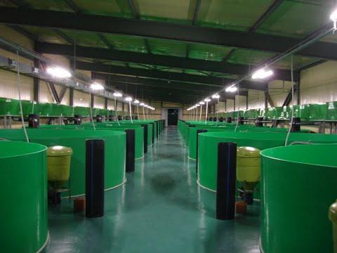

Рисунок 43 – Рыбоводный индустриальный комплекс
ОАО «Форелевое хозяйство «Лохва»

Хозяйство занимает 90 процентов доли рынка отечественных производителей форели. В состав предприятия входит три товарных участка по производству ценных видов рыб и рыбопитомник по производству рыбопосадочного материала лососевых видов рыб «Горки» (Горецкий район, Могилевской области) мощностью 3 млн штук молоди в год при навеске в 50 грамм, что полностью обеспечивает потребность республики в молоди лососевых. Имеется возможность получения малька форели средней навеской от 2 г до 200 г.
С целью реализации поставленных Главой государства задач по наращиванию производства ценных видов рыб и развитию рыбохозяйственного комплекса страны, в том числе по выполнению показателей Государственной программы «Аграрный бизнес» на
2021–2025 годы, Минсельхозпродом поддержано строительство трех индустриальных рыбоводных комплексов по юго-востоку Могилевской области:
комплекс по производству оплодотворенной икры форели радужной в Чериковском районе;
комплекс по производству рыб ценных пород в Краснопольском районе, вблизи р. Палуж производственной мощностью 1000 тонн;
комплекс по производству рыб ценных пород в Хотимском районе производственной мощностью 1000 тонн.
Реализация названных проектов, а также выход на проектную мощность имеющихся рыбоводных индустриальных комплексов (ОАО «Альба», ИООО «ХАЗАР-ФИШ») позволит выполнить задачи, поставленные Главой государства и увеличить производство ценных видов рыб до 3 тыс. тонн в год.

4. Практическое занятие (35–40 мин)
Цель: изучить основные характеристики карповых рыб, методику измерения размерно-весовых показателей рыб.
Карповые (лат. Cyprinidae) – класс лучеперых рыб, отряд карпообразных (Cypriniformes). Тело обыкновенно покрыто чешуей, голова голая, край верхней челюсти образован межчелюстными костями, брюхо округлено, а если и имеет острый край, то без окостенений; жировых плавников нет; рот беззубый, но нижнеглоточные кости хорошо развиты и имеют 1, 2 или 3 ряда (нередко) жевательных зубов; размельчению пищи этими зубами способствует толстая роговая пластинка на расширенном конце выроста основания черепа. У некоторых видов по уголкам рта есть короткие усики, выполняющие роль вкусовых рецепторов. Самое многочисленное семейство пресноводных рыб; лишь немногие водятся и в солоноватой воде (при устьях рек, в Черном и Каспийском морях). В состав семейства включают 367 родов с 3006 видами. Каждый год описываются несколько десятков новых видов, в основном из Юго-Восточной Азии. К карповым относится самая маленькая рыбка из всех известных. В Беларуси встречается 30 представителей этого семейства, из них 24 являются аборигенными, 6 акклиматизированы.
Карповые распространены по всей Земле, кроме большей части территории Южной Америки (они не встречаются южнее Мексики, но повсеместно встречаются в водоемах аргентинской пампы, куда были интродуцированы во второй половине XIX ст., считается сорной рыбой) и их не было в Австралии (после интродукции карпы стали самой распространенной рыбой в Австралии). Больше всего их в умеренном поясе Северного полушария; питаются живой и мертвой растительной и животной пищей; многие весьма плодовиты; у самцов в период размножения часто развивается особый «брачный наряд»: они получают более яркую окраску (чаще всего появляется розовый цвет), на голове, теле и плавниках появляются бородавкообразные выросты. Зимой в основном прячутся на дне или зарываются в ил и впадают в зимнюю спячку. Некоторые карповые разводятся в прудах (карп, карась), а весьма многие служат предметом более или менее значительного промысла (вобла, лещ, карп, серебряный и золотой караси, линь, язь, чехонь).
Размерно-весовые показатели.
К размерно-весовым показателям относят массу, а также длину всей рыбы или определенного морфологического параметра.
Массу рыбы измеряют индивидуально на весах, которые регулярно проходят метрологическую поверку. Индивидуальную массу измеряют в граммах или миллиграммах, в зависимости от возрастной категории, с точностью до десятых. В процессе выполнения взвешивания рыбы необходимо следить, чтобы вода, стекающая с нее, не вносила погрешностей в процесс взвешивания. Допускается взвешивание рыбы непосредственно в емкости с водой, которая заблаговременно взвешивается и выставляется на тару. В мониторинговых исследованиях, а также при контрольных обловах допускается массовое взвешивание рыбы одного вида и одного возраста с дальнейшим определением средней массы путем деления общей массы на количество взвешиваемых экземпляров.
Рост рыбы изучается путем проведения систематических взвешиваний и измерений. Чем выше скорость роста рыбы, тем чаще следует проводить ее взвешивание и измерение. В практике рыбоводства контрольные ловы проводятся один раз в десять или пятнадцать дней.
Основные промеры, употребляющиеся для установления характера роста и оценки экстерьера карпа:
длина тела (l) – расстояние от вершины рыла до конца чешуйчатого покрова или до начала лучей хвостового плавника;
длина головы (С) – расстояние от вершины рыла до заднего края жаберной крышки;
наибольшая высота тела (Н) – расстояние от самой высокой точки спины (перед спинным плавником) до самой нижней точки брюха;
максимальный обхват тела (О) – расстояние вокруг тела около первого луча спинного плавника;
толщина тела (B) – расстояние между боковыми точками на уровне первого луча спинного плавника.

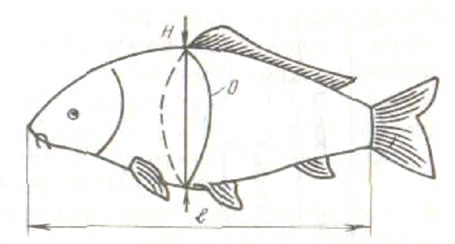

Рисунок 44 – Схема промеров карпа

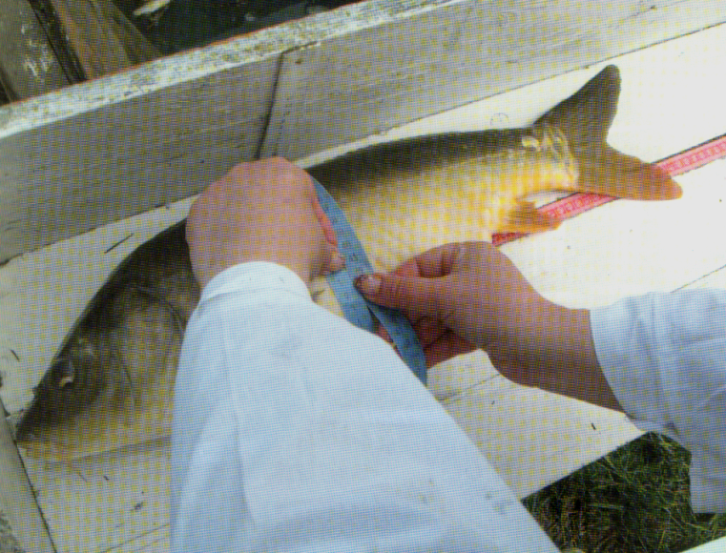

Рисунок 45 – Процесс измерения карпа

Существует много схем измерения рыб, разработанных как русскими, так и зарубежными учеными. Схемы измерения зависят от семейства исследуемой рыбы. Схемы должны быть однообразны как по линиям промеров, так и по терминологии, чтобы сохранялась сравнимость и преемственность различных (и по времени, и по авторам) работ.

5. Подведение итогов факультативного занятия (5 мин)

1. Какие виды рыб выращиваются в рыбоводных хозяйствах Беларуси?
2. Какой объем рыбы производится в Республике Беларусь?
3. Какие виды культивируемых рыб являются ценными?

Модуль 4. Птицеводство

4.1. Значение птицеводства. Биологические особенности домашних птиц. Породы и продуктивные качества сельскохозяйственных птиц. Экстерьер сельскохозяйственных птиц разных видов. Оперение и закономерности линьки сельскохозяйственных птиц

1. Организационный момент (5 мин)
Цель занятия: сформировать знания об истории развития, значении птицеводства, биологических особенностях птицы.

2. Актуализация знаний и умений учащихся к изучению новой
темы (5 мин)
1. Назовите и охарактеризуйте основные продукты птицеводства.
2. Назовите и охарактеризуйте побочные продукты птицеводства.
3. Перечислите биологические и хозяйственные особенности птицы.
4. Где и когда произошло одомашнивание кур, уток, гусей, индеек, цесарок и перепелов?

3. Объяснение нового материала (35 мин)
История птицеводства. Птицеводство – одна из важнейших отраслей народного хозяйства. Оно стало одним из ведущих в мире производителей относительно дешевых и биологически полноценных продуктов питания для человека.
Птица как домашнее животное появилась у людей при переходе от кочевого к оседлому образу жизни и примитивному земледелию. Первые упоминания о распространении домашней курицы в Восточной Европе, в том числе и в России, относятся к Х в, где впервые обнаружены изображения курицы и ее костей. Первая книга в России, посвященная птицеводству, «Птичий двор» была опубликована в 1774 г., автором которой являлся почетный член Академии наук Г.Н. Теплов.
Основоположником научного птицеводства заслуженно считают крупного ученого и практического деятеля отрасли И.И. Абозина (1846–1908). Он одним из первых в русской зоотехнической науке развил отдельные положения дарвинизма. Им была разработана и предложена дошедшая до наших дней без принципиальных изменений классификация пород кур по направлению продуктивности. В своем фундаментальном труде «Птицеводство. Птичий двор в русских хозяйствах» И.И. Абозин описал более 100 пород сельскохозяйственной птицы, причем многие характеристики составлены на основе собственного опыта их разведения.
Птицы – довольно многочисленный класс позвоночных животных. В настоящее время их известно около 8600 видов. По приблизительным подсчетам на земном шаре единовременно обитает около 100 млрд особей птиц.
Из всего многообразия птиц одомашнено всего 12 видов. К их числу относятся 6 видов куриных (курица, фазан охотничий, павлин домашний, перепел японский, индейка, цесарка), 4 вида утиных (гусь, лебедь горбоносый, утка домашняя, утка мускусная), 1 вид голубиных (голубь домашний). В наши дни становится перспективным одомашнивание страуса. В заповедниках и охотничьих хозяйствах приручают и разводят глухарей и тетеревов. Представляют интерес работы по расширению генофонда домашней птицы за счет интродукции таких представителей дикой фауны, как дрофы, казарки, куропатки.
Первые научные исследования по происхождению птицы принадлежат Ч. Дарвину, который установил, что домашние куры произошли от диких банкивских кур. Основанием для такого вывода послужили легкая приручаемость последних, сходство их с домашними курами по оперению, голосу и строению тела. Способность откладывать яйца у кур в процессе одомашнивания изменилась до неузнаваемости. Если дикие предки давали 10–30 яиц в год, то современные породы откладывают более 300 яиц.

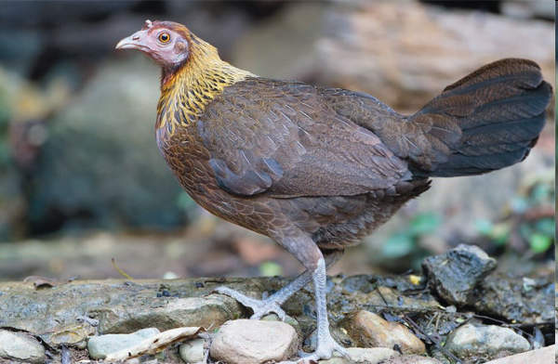

Рисунок 46 – Дикая банкивская курица

Домашние утки произошли от дикой утки (кряквы). Приручение их происходило в Европе и Азии. Мускусные же утки произошли от южноамериканских мускусных. Благодаря французским птицеводам мускусные утки приобрели статус мясной птицы и широко распространены во многих странах мира.

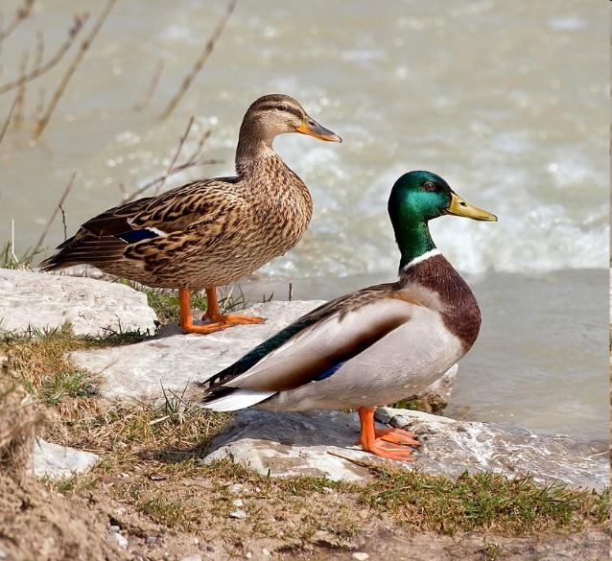

Рисунок 47 – Дикая утка кряква

Предком домашнего гуся является дикий серый гусь. Приручение гусей произошло в разных странах приблизительно в 7 веке до н. э.

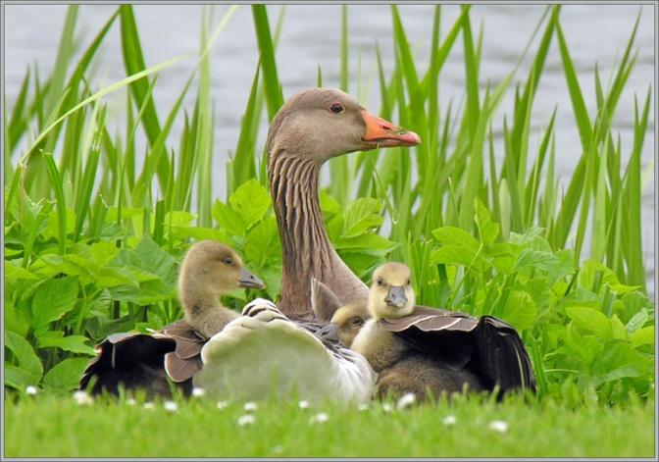

Рисунок 48 – Дикий серый гусь

Индейка – птица древнеамериканского происхождения. Археологические раскопки свидетельствуют о том, что индейцы разводили индеек за 1000 лет до н. э.

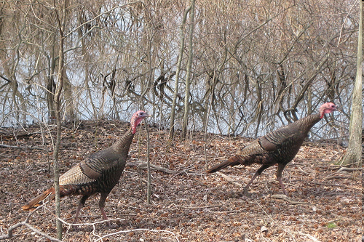

Рисунок 49 – Дикая индейка

Цесарок одомашнили на Африканском континенте, откуда они и были завезены в Европу.

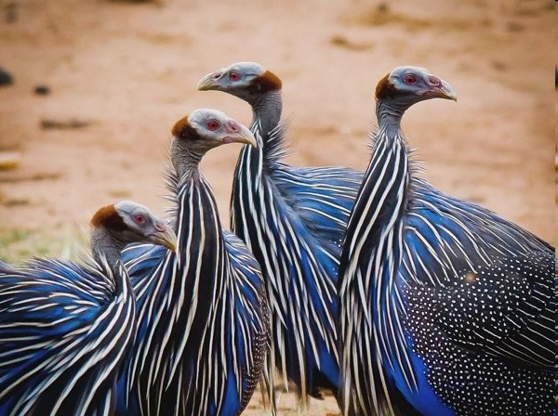
Рисунок 50 – Дикая цесарка

Перепела произошли от диких перепелов. Одомашнены они в Японии в прошлом столетии.

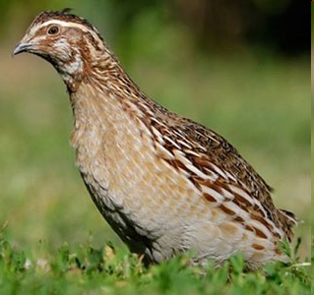

Рисунок 51 – Перепел обыкновенный дикий

Продукция птицеводства. Основными видами продукции птицеводства являются яйца и мясо. Яйца сельскохозяйственной птицы занимают важное место в рационе питания человека, так как это натуральный диетический продукт, благотворно влияющий на здоровье. Они отличаются высоким качеством благодаря значительному содержанию в них полноценного белка, сбалансированного по аминокислотному составу, ненасыщенных жирных кислот и лецитина, при небольшом (около 1%) количестве углеводов. Содержание более двух десятков витаминов и минеральных веществ, практически полная усвояемость пищевых яиц (95–97%) сделали их продуктом повседневного питания. При обогащении биологически активными веществами, недостающими в рационе человека, яйца приобретают функциональные свойства. Кроме пищевого назначения, яйца и яичные продукты являются также ценным сырьем для отраслей косметической и фармацевтической промышленности.
Мясо птицы содержит практически все вещества, в которых нуждается организм человека в необходимом соотношении и доступной форме. Наиболее питательным диетическим продуктом является мясо цыплят-бройлеров и индюшат благодаря высокому содержанию полноценных белков, их аминокислотному составу, биологической ценности жиров, содержанию витаминов и минеральных веществ. Гусиное и утиное мясо содержит больше жира и обладает высокой калорийностью. Для производства мяса используется также молодняк других видов птицы, выбракованная взрослая птица и ремонтный молодняк.
К побочной продукции птицеводства относят отходы переработки птицы и яиц, перо-пухового производства; помет.
Перо и пух используются в изготовлении подушек, одеял, перин, кормовых добавок, удобрений и галантерейных изделий.
Из яичной скорлупы производится кормовая мука, являющаяся ценным продуктом для кормления сельскохозяйственной птицы.
Немаловажное значение имеет и помет птиц, который утилизируется и используется в качестве удобрения.
Таким образом, птицеводство является высокоэффективной и безотходной отраслью животноводства.
Состояние птицеводства в Республике Беларусь. В настоящее время птицеводство Республики Беларусь является стабильно развивающейся, эффективной отраслью агропромышленного комплекса. Научным обеспечением птицеводства в стране занимается РУП «Опытная научная станция по птицеводству», входящее на правах дочернего предприятия в состав РУП «Научно-практический центр Национальной академии наук Беларуси по животноводству». Основное направление деятельности указанного предприятия – ведение селекционно-генетической работы с исходными линиями яичных кур для выведения конкурентоспособных кроссов. Кроме того, проводятся научные исследования в области кормления и содержания птицы, в том числе исходя из потребностей птицефабрик.
В структуре мяса птицы на мясную продукцию от цыплят-бройлеров приходится 95,8%, уток – 0,7%, индеек – 1,5%, кур-несушек – 2%, а в общем мясном балансе мясо птицы занимает наибольший удельный вес с долей 39%. Доминирующая часть птицепоголовья (92,3%) содержится в сельскохозяйственных организациях.
Ускоренными темпами развивается в стране относительно новое направление – индейководство. Производством мяса индейки занимаются пять производителей: ОАО «Агрокомбинат «Дзержинский»; ЗАО «Белсалттрэйд»; ПУП «Птицефабрика «Оршанская»; фермерские хозяйства «Индейка из Кобрина» и «Островецкое». Суточные гибридные индюшата кросса Биг-6 импортируются из Польши и России.
Производство мяса водоплавающей птицы в республике незначительно. Утководством занимаются 3 промышленных производителя: СЗАО «Агрокомбинат «Колос» – организовано получение мяса мулардов, представляющих гибрид пекинской и мускусной утки (выпуск премиальных продуктов), а также производственный участок «Ольшевский» Березовского комбикормового завода и СООО «Коскро», работающие на уровне родительских стад с уткой пекинской породы. Производство мяса гусей в стране представлено только среди населения.
В настоящее время в стране реализуются два инновационных проекта, связанных с созданием новых производств: по выпуску и углубленной переработке яиц перепелов на базе ОАО «Солигорская птицефабрика»; по получению родительских форм яичных кроссов кур на базе филиала «Минский» ОАО «Агрокомбинат «Дзержинский» с ведением глубокой селекционно-генетической работы на уровне отечественных генофондных исходных линий яичных кур.
Большое внимание уделяется переработке птицы. Если на начальном этапе перевода отрасли на промышленную основу тушки поставлялись в торговую сеть только в полупотрошеном виде, то в настоящее время взят курс на глубокую переработку, расширение ассортимента птицепродуктов и повышение их качества. Глубокая переработка позволяет использовать тушку, выделяя наиболее ценные ее части (грудную и бедренную) на изготовление полуфабрикатов, а менее ценные (спинно-лопаточную, крылья, шею) направляют на механическую обвалку с тем, чтобы полученную массу использовать при производстве колбасных изделий и фаршевых консервов.
С каждым годом увеличивается выпуск полнорационных комбикормов, для чего были расширены мощности комбикормовых предприятий и построены новые.
Коренные изменения произошли и в технологии содержания птицы. Специализированными хозяйствами осуществляется многократное в течение года комплектование племенных и промышленных стад птицы, содержание ее в течение всего периода в помещениях с регулируемыми параметрами микроклимата: температуры, влажности, освещения.
Первостепенной задачей дальнейшего развития птицеводческой промышленности Республики Беларусь определено создание современных селекционных центров по разведению яичных и мясных кроссов, что позволит свести к минимуму импорт племенного материала и улучшить ветеринарное состояние отрасли за счет исключения бессистемного завоза импортных кроссов. По распоряжению Президента Республики Беларусь А.Г. Лукашенко с этой целью в стране проектируется селекционно-генетический центр на 180 тыс. птице-мест, из которых 96 тыс. индивидуальных и 24 тыс. групповых для взрослой птицы, 60 тыс. птице-мест для ремонтного молодняка.
Успешному разведению, выращиванию и содержанию птицы способствует знание ее биологических особенностей. Организм птиц, как и других животных, состоит из следующих систем органов: органов движения, кожного покрова, внутренних органов (органы пищеварения, дыхания, мочеотделения и размножения), сердечно-сосудистой системы, нервной системы, желез внутренней секреции и органов чувств.
Биологические особенности птицы. С биологической точки зрения наиболее характерные черты птиц – интенсивность протекания жизненных процессов и способность к полету. Именно эти свойства коренным образом отличают птиц от других групп позвоночных.
Птица имеет крылья, облегченный скелет, тонкие, но прочные трубчатые кости (их полость заполнена воздухом), легкую небольшую голову. Облегчению массы тела способствует отсутствие зубов, мочевого пузыря. Голова у птиц подвижная за счет большого количества шейных позвонков и отсутствия прочного соединения первого позвонка с черепом. Для птичьего скелета характерны малая подвижность частей туловища, срастание костей таза (поясничные, крестцовые), имеется также особенность в строении киля. У птиц отсутствуют потовые железы. Испарение влаги происходит через органы дыхания.
Тонкая кожа имеет развитую жировую клетчатку, что придает ей подвижность. Производные кожи – это перо, гребень, мочки, сережки, кораллы, шпоры, когти, клюв. Пух и перо, покрывающие тело птицы, представляют тонкие образования кожи, создающие малую теплопроводность. Имеется копчиковая (сальная) железа, секретом которой птицы, особенно водоплавающие, смазывают свои перья.
Чувство осязания достигается за счет особых осязательных клеток, имеющихся вокруг перьевых мешочков и в коже ног.
Для птиц характерна периодическая линька (смена оперения).
Птицы имеют относительно короткий пищеварительный тракт, поэтому питательные вещества усваиваются быстро, средняя скорость прохождения пищи составляет 2–4 часа. Кроме того, у них отсутствуют губы, щеки, зубы, десны, в результате чего у птиц нет преддверия ротовой полости. Зубы у современных птиц частично заменяют острые края рогового покрова клюва, которым птица захватывает, удерживает и иногда размельчает пищу. Чувство вкуса развито за счет желез на небе, под языком и в глотке.
Сердце у птицы четырехкамерное, большое, до 2% от массы тела, частота сердечных сокращений зависит от вида, возраста, физиологической реактивности птицы.
Легкие птиц относительно невелики, обогащение организма кислородом происходит за счет воздухоносных мешков, расположенных между внутренними органами, мышцами, полыми костями. Всего в теле птицы 9 основных мешков, в том числе 4 парных, расположенных симметрично по обеим сторонам, и один непарный. В носовой полости происходит фильтрация воздуха и освобождение его от пыли, а также подогрев. Частота дыхания колеблется в значительных пределах: чем крупнее птица, тем меньше количество дыхательных движений.
Зрение развито хорошо, у отдельных видов оно монокулярное и бинокулярное. Поле зрения у курицы составляет 300, у утки – до 360°. Особенно высокая острота зрения вблизи. Различает цвета: красный, светло-коричневый; в голубом и фиолетовом находится граница видимости.
Из-за очень высокой интенсивности обмена веществ, температура тела составляет 41–43°С.
Домашняя птица имеет свои особенности, отличающие ее от диких предков. Большинство видов домашней птицы полностью или частично утратили способность к полету. У домашней птицы в результате целенаправленной селекции изменились экстерьер и конституция, соотношение между мышечной и костной тканями, а также внутренними органами. Отсутствует сезонность яйцекладки. У птицы многих пород практически утрачен инстинкт насиживания.
Одним из важнейших хозяйственно полезных качеств сельскохозяйственной птицы является ее продуктивность.
Промышленное производство яиц и мяса в настоящее время основано на использовании высокопродуктивной гибридной птицы, полученной от скрещивания специально отселекционированных линий, принадлежащих к одной или нескольким породам.
Породы птицы. Под породой понимают большую группу птицы, сложившуюся в определенных условиях внешней среды, имеющую общее происхождение и сходные особенности экстерьера, конституции и продуктивности, передающиеся по наследству.
В мире насчитывается свыше 1800 пород сельскохозяйственной птицы. Лидерами по числу пород являются куры (818) и голуби (800). Среди уток известно 37 пород, гусей – 40, индеек – 32, цесарок – 20 и перепелов – 72.
В зависимости от направления продуктивности, конституции и экстерьера породы кур подразделяют на яичные (леггорн, русская белая, минорка), мясные (корниш, кохинхин, брама, лангшань), мясо-яичные (виандот, род-айланд, нью-гемпшир, плимутрок, суссекс, загорская лососевая), декоративные (бентамка, феникс, гудан) и бойцовые (английская, малайская, корнуэльская, индийская).
Леггорн – порода кур яичного направления продуктивности. Выведена в Италии путем отбора лучших по продуктивности местных итальянских кур. Была улучшена в США. Птица имеет длинную нетолстую шею, длинную широкую спину, объемистый живот, средней величины голову с белыми мочками и хорошо развитым листовидным гребнем. Оперение белое. Птица с другой окраской оперения (куропатчатая, палевая, бурая, черная, полосатая) менее продуктивна и промышленного значения не имеет. Живая масса кур – 1,8–2,0 кг, петухов – 2,5–2,7 кг. Яйценоскость кур – 280 и более яиц, масса яиц – 58–62 г, затраты корма на 10 яиц – 1,3–1,5 кг.

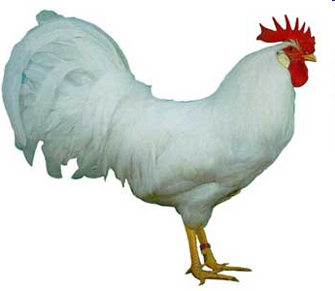
Рисунок 52 – Порода леггорн

Род-айланд – мясо-яичная порода кур. Выведена в США в штате Род-Айланд. Оперение красно-коричневое, рулевые и маховые перья черные с зеленоватым отливом. Туловище глубокое и широкое, шея средней длины, гребень листовидный. Живая масса кур – 2,6–2,8 кг, петухов – 3,5–4,0 кг. Яйценоскость кур – 180–190 яиц, масса яиц – 58–60 г, скорлупа бурая.

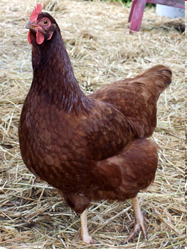

Рисунок 52 – Порода род-айланд

Плимутрок. Порода кур мясного направления продуктивности. Выведена в США в окрестностях города Плимута. По цвету оперения плимутроки довольно разнообразны, но наиболее распространены белые (мясные) и полосатые (мясо-яичные). Туловище белого плимутрока длинное, шея средней длины, толстая, спина длинная и широкая, грудь широкая. Живая масса взрослых кур – 2,7–3,5 кг, петухов – 3,5–4,3 кг. Яйценоскость кур – 190–200 шт., масса яиц – 59–62 г, скорлупа светло-коричневая.

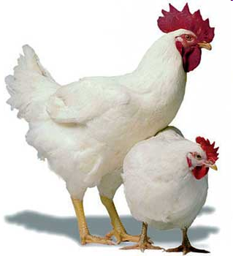

Рисунок 53 – Порода плимутрок

Корниш (корнуэльские куры). Порода мясного направления продуктивности. Выведена в Англии. Особенно большое значение имеют корниши с белым доминантным оперением. Наибольшее распространение в мире из мясных пород кур они получили благодаря отличным мясным качествам. У них хорошо развита мускулатура груди и ног, спина длинная и широкая, голова большая и широкая, хвост короткий, несколько свисающий, гребень стручковидный. Живая масса взрослых кур – 3,5–3,8 кг, петухов – 4,5–5,0 кг. Яйценоскость кур – 140–150 яиц в год, масса яиц – 58–62 г, скорлупа коричневая.

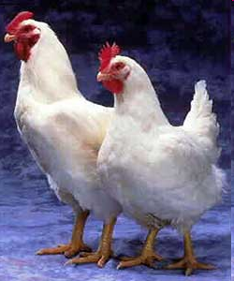

Рисунок 54 – Порода корниш

Белая широкогрудая порода индеек выведена в США. Индейки имеют хорошие мясные качества, отличаются быстрым ростом и высокой яйценоскостью. Грудь у них широкая и глубокая, спина длинная, шея средней длины толстая, оперение белое. Живая масса самок – 8 кг, самцов – 16 кг, яйценоскость – 80–100 шт., масса яиц – 80–85 г. К особенности индеек белой широкогрудой породы относится то, что к 90–100-дневному возрасту рост их почти прекращается.

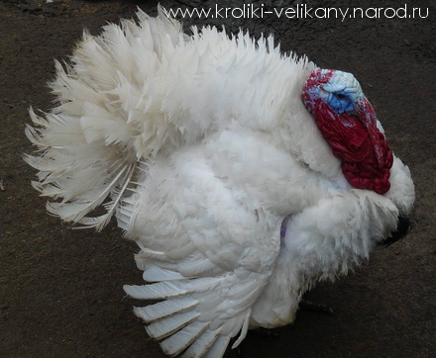

Рисунок 55 – Белая широкогрудая порода индеек

Пекинская – наиболее распространенная мясная порода уток. Выведена в Китае в окрестностях Пекина, совершенствовалась в США. Утки имеют удлиненное, широкое и глубокое туловище. Голова удлинена, спина широкая, длинная, грудь глубокая, выпуклая. Шея имеет среднюю длину, слегка изогнута, гармонично впивается в силуэт туловища. В то же время туловище выставлено вперед, широкое, длинное, несколько плотнее сложенное в нижней части, без жировых складок. Крылья длинные, мощные, плотно прилегают к туловищу. Ноги, несколько укороченные с окраской от темно-желтого до оранжевого цвета. Цвет клюва у молодых особей – от светло-желтого до оранжевого, у взрослых – светло-бледный. Оперение белое с кремовым оттенком. Живая масса взрослых селезней – 3,5–4,0 кг, уток – 3,0–3,5 кг. Яйценоскость уток за цикл яйцекладки составляет 170–200 яиц, масса яиц – 80–95 г.

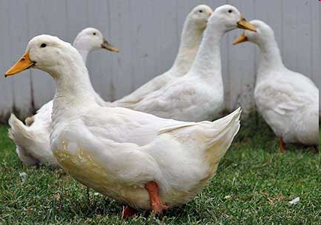

Рисунок 56 – Пекинская порода уток

В промышленном птицеводстве для производства товарной продукции используют не чистые породы, а гибридную птицу (кросс), полученную от скрещивания специально отселекционированных линий, принадлежащих к одной или нескольким породам.
При производстве яиц кур-несушек используются практически все известные кроссы мирового уровня – Хайсекс белый и коричневый, Ломанн белый и коричневый, Тетра коричневый, Декалб белый и другие.

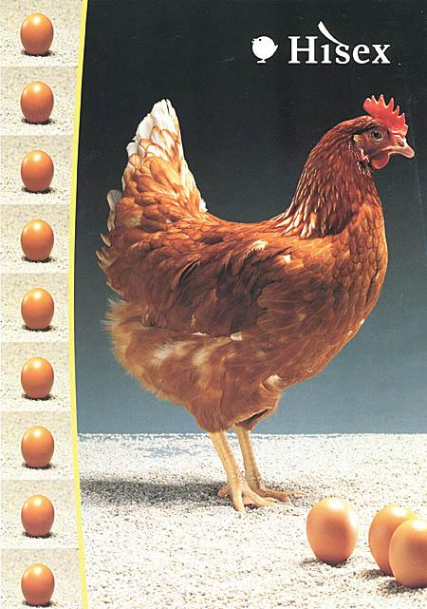 | 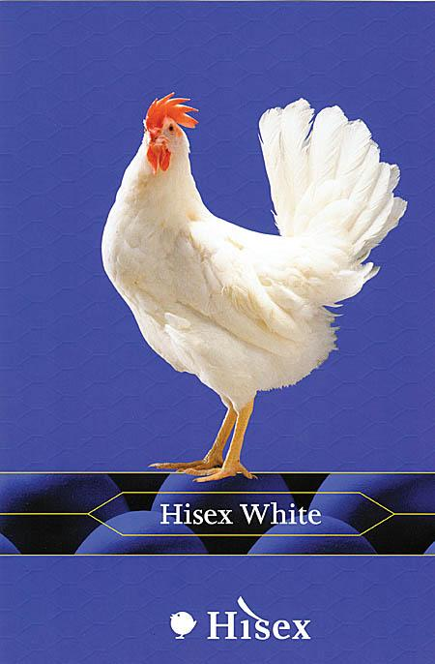
Кросс Хайсекс коричневый | Кросс Хайсекс белый

Рисунок 57. Яичные кроссы кур

При производстве мяса цыплят-бройлеров Республика Беларусь много лет плодотворно сотрудничает с компанией Авиаген (Шотландия), поставляющей на постоянной основе суточных цыплят прародительских форм мясного кросса кур Росс–308.

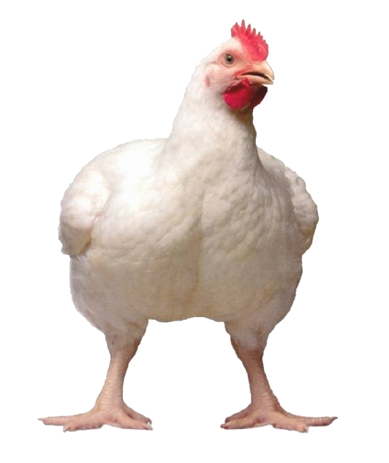
Рисунок 58 – Мясной кросс кур Росс–308

В структуре ОАО «Агрокомбинат «Дзержинский» действует репродуктор 1 порядка «Бройлер», откуда суточные цыплята родительских форм направляются практически на все отечественные специализированные птицефабрики. Единичные предприятия (ОАО «Смолевичи «Бройлер», СООО «Витконпродукт») самостоятельно под свою потребность завозят родительские стада из-за пределов Беларуси (Россия, Венгрия), но также работают с кроссом мясных кур Росс-308.
Технологический процесс производства пищевых яиц и мяса птицы на птицефабриках республики предусматривает выращивание ремонтного молодняка и содержание взрослого поголовья в типовых птичниках большой вместимости с контролируемым микроклиматом, рациональным режимом освещения и автоматизированным кормлением полнорационными сухими комбикормами с выполнением ветеринарно-профилактических мероприятий для обеспечения высокой сохранности и продуктивности птицы.
Птицу в условиях промышленного производства выращивают в клеточных батареях или напольно на глубокой подстилке.
От курицы-несушки современных яичных кроссов в год получают более 20 кг яичной массы. Птицеводческие хозяйства реализуют диетические и столовые яйца в основном в скорлупе. При этом часть производимых яиц передается на промышленную переработку для выработки меланжа, яичного порошка, сухого белка и желтка, а также жидких яичных продуктов. Кроме пищевого назначения, яйца и яичные продукты являются также ценным сырьем для отраслей косметической и фармацевтической промышленности.
В современных условиях мясных цыплят-бройлеров обычно выращивают до 38–42-дневного возраста – до живой массы 2,3–2,8 кг. Дальнейшая тенденция развития бройлерной промышленности связана с еще большим повышением мясной скороспелости бройлеров и снижением их убойного возраста.

4. Практическое занятие (2 часа)
Цель занятия: ознакомиться со статями и особенностями экстерьера разных видов сельскохозяйственной птицы, строением куриного пера и классификацией перьев, научиться определять пол суточных цыплят.
Оснащение: мультимедийный проектор, экран, муляжи, перья разных видов сельскохозяйственной птицы.
Порядок выполнения работы.
Задание 1. По муляжам, фотографиям изучить стати тела птицы разных видов.
Продуктивность сельскохозяйственной птицы обусловлена особенностями экстерьера и конституции.
Экстерьер – внешние формы и признаки птиц. Экстерьер позволяет определить тип конституции, направление продуктивности, принадлежность к виду, породе, степень развития, выраженность пола (половой диморфизм), состояние здоровья, возраст и индивидуальные особенности птицы.
В птицеводстве используют следующие методы оценки экстерьера: глазомерный (описательный), измерение статей, вычисление индексов телосложения, построение экстерьерного профиля и фотографирование.
Представление об экстерьере слагается из характеристики статей тела. При описании статей отмечают их особенности и строение с учетом породы, возраста, направления продуктивности и физиологического состояния. Оценку экстерьера начинают с головы, затем шеи, туловища, крыльев, ног и, наконец, окраски оперения, а также цвета ног, клюва, ушных мочек, гребня и кожи.

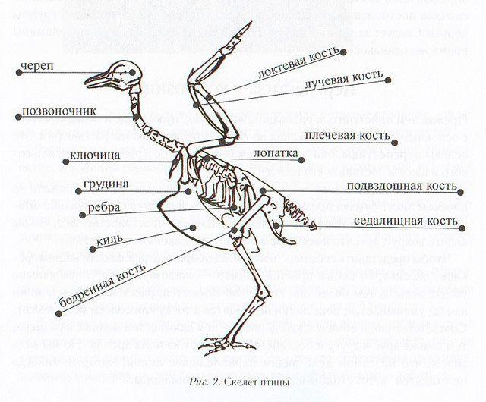

Рисунок 59 – Скелет птицы

Представление об экстерьере слагается из характеристики статей тела, поэтому прежде всего необходимо освоить расположение и наименование отдельных статей птицы.

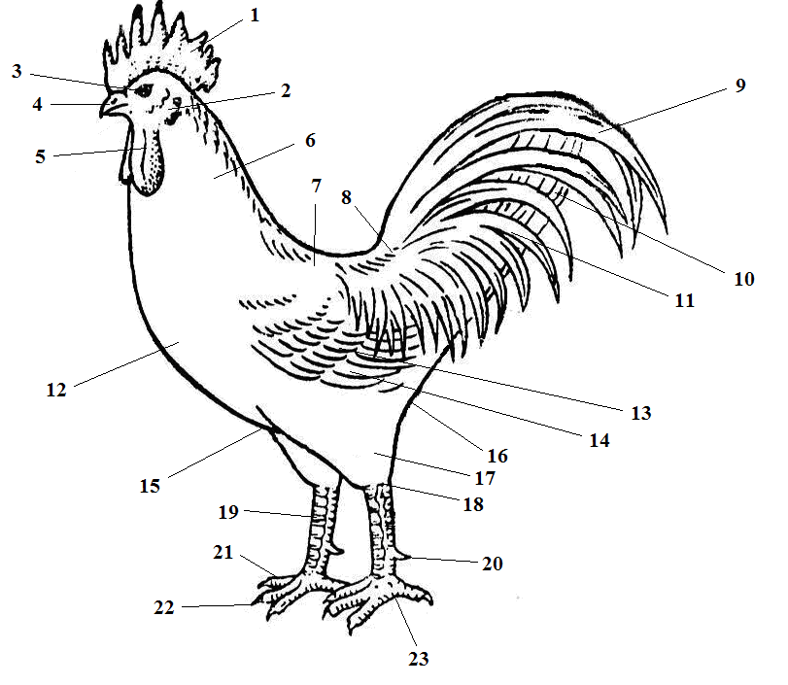

Рисунок 60 – Стати тела петуха
1 – гребень, 2 – ушная мочка, 3 – глаз, 4 – клюв, 5 – сережки, 6 – шея, 7 – спина, 8 – поясница, 9 – большие косицы, 10 – рулевые перья, 11 – малые косицы, 12 – грудь, 13 – маховые перья I порядка, 14 – маховые перья II порядка, 15 – хлуп, 16 – кочень, 17 – голень, 18 – пятка, 19 – плюсна, 20 – шпора, 21 – палец, 22 – коготь, 23 – подошва

На голове у домашних кур имеются кожные придатки – гребень, мочки, сережки. Гребень у кур различается по величине и форме, что является наследственно закрепленным породным признаком. Встречаются следующие формы гребня: листовидный (простая), розовидный, стручковидный (гороховидная), ореховидный, роговидный, бабочковидный (рисунок 61).

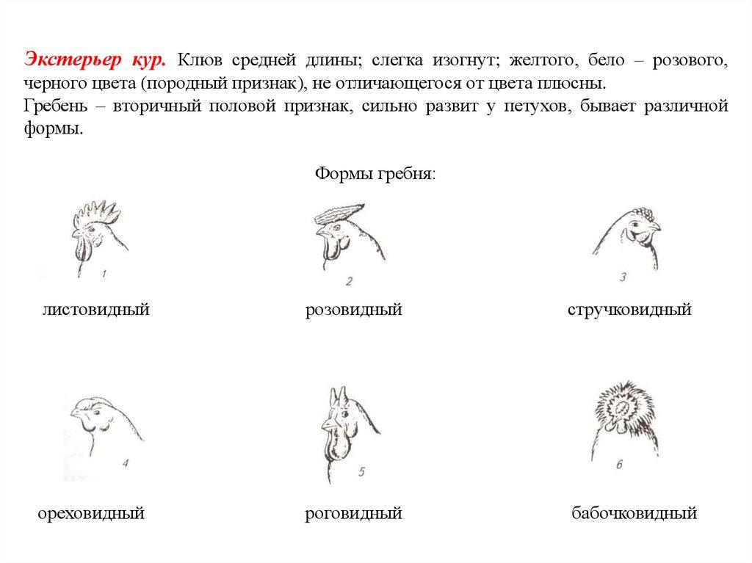

Рисунок 61 – Формы гребня
Гребень и сережки у хорошей курицы-несушки ярко-красные, мягкие и теплые на ощупь. Кожа гребня ровная, чистая, без шелушащегося слоя, характерна для хорошо развитых молодок или взрослых кур, начинающих кладку после линьки. У давно и хорошо несущейся курицы на коже гребня заметны отдельные участки слущивающегося эпителия, кожа неровная, но без признаков сморщивания. Для кур, заканчивающих яйцекладку, типичен ясно заметный на всех участках гребня слущивающийся эпителий, задняя половина или треть гребня сморщена и жестка на ощупь. У не несущейся курицы весь или почти весь гребень тускло-красного цвета, сморщен, жесткий на ощупь и покрыт отрубевидным налетом.
Для несущейся курицы типичен округлый, мягкий живот, выступающий за линию ребер, с легко собирающейся в складки кожей. У не несущейся курицы живот подобран, граница его как бы выпрямлена, кожа на нем сморщена, огрублена, с трудом собирается в складки. У низкопродуктивной курицы живот при прощупывании может быть плотным, что свидетельствует о нарушении пищеварительных процессов.
Для высокопродуктивной несущейся курицы типичны эластичные, легко покачивающиеся при нажиме концы лонных костей. С трудом поддающиеся при нажиме концы лонных костей также типичны для несущейся курицы, но меньшего уровня продуктивности.
У пород кур, имеющих желтую окраску плюсен и клюва, по изменению их окраски можно судить об интенсивности яйценоскости. Содержащийся в кожных покровах птицы желтый пигмент по мере яйцекладки вовлекается в обменные процессы, поступает в желток формирующегося яйца и с ним выводится из организма.
Экстерьерные особенности гусей.
У гусей некоторых пород (китайская, африканская) у основания клюва имеется костный вырост – шишак. Под клювом может быть кожная складка – кошелек, что является также породным признаком. У основания живота у гусей ряда пород (тулузская) имеются одна или две различного размера кожные складки.

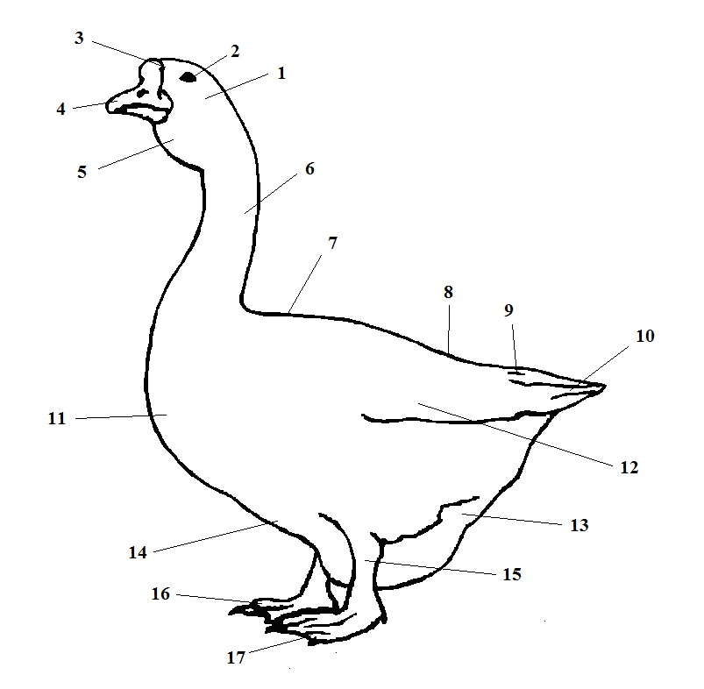

Рисунок 62 – Стати тела гуся

1 – голова, 2 – глаз, 3 – шишка, 4 – клюв, 5 – «кошелек», 6 – шея, 7 – спина, 8 – поясница, 9 – гузка, 10 – рулевые перья, 11 – грудь, 12 – маховые перья, 13 – кочень, 14 – хлуп, 15 – плюсна, 16 – палец, 17 – плавательная перепонка

Экстерьерные особенности индеек.
Голова у индеек округлая, массивная. Кожные наросты на голове самца – кораллы – хорошо развиты, в спокойном состоянии птицы темно-красного цвета, при возбуждении окраска варьирует от голубой до фиолетовой. Широкая и глубокая грудь, широкая спина и развитые бедра являются признаком, характеризующим мясные формы. Цвет оперения определяется породной принадлежностью, при белом оперении у самцов хорошо виден пучок черных перьев на груди.

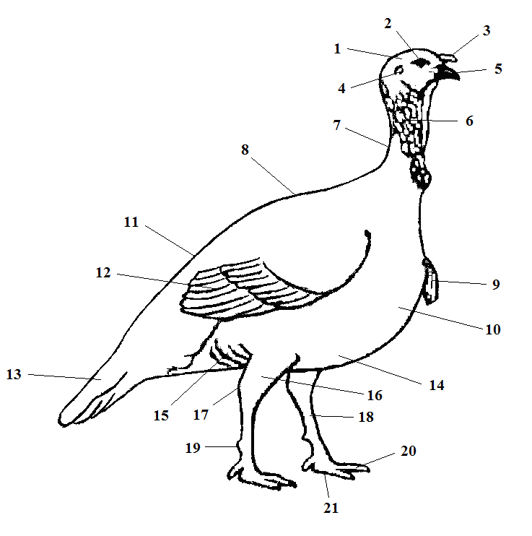

Рисунок 63 – Стати тела индюка

1 – голова, 2 – глаз, 3 – мясистый придаток, 4 – ушное отверстие, 6 – кораллы, 7 – шея, 8 – спина, 9 – борода, 10 – грудь, 11 – поясница, 12 – маховые перья, 13 – рулевые перья, 14 – хлуп, 15 – кочень, 16 – голень, 17 – пятка, 18 – плюсна, 19 – шпора, 20 – палец, 21 – подошва

Экстерьерные особенности уток.
Голова у уток удлиненная, у мясных пород (особенно пекинской) с приподнятым широким лбом. Клюв вытянутый, его верхняя линия немного вогнута, окраска клюва определяется породной принадлежностью. Шея средней длины, особенно утолщенная у уток мясных пород. Туловище широкое, глубокое, длинное, спина широкая и прямая. Мускулатура особенно хорошо развита в области груди и спины. Постановка туловища в значительной степени связана с направлением продуктивности и породной принадлежностью: горизонтальная – у мясных пород, вертикальная – у типично яичных индийских бегунов. Окраска оперения определяется породой, у основания хвоста самцов сверху имеется завиток.

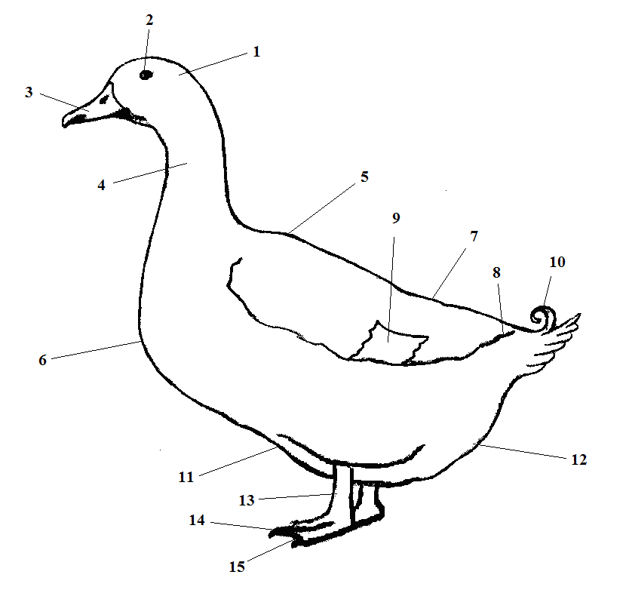

Рисунок 64 – Стати тела селезня

1 – голова, 2 – глаз, 3 – клюв, 4 – шея, 5 – спина, 6 – грудь,
7 – поясница, 8 – гузка, 9 – «зеркальце», 10 – завиток, 11 – хлуп,
12 – кочень, 13 – плюсна, 14 – палец, 15 – плавательная перепонка

Задание 2. По образцам перьев изучить их строение.
Характерной особенностью птицы является наличие перьевого покрова. Оперение защищает кожу от механических повреждений, холода, влаги, способствует поддержанию постоянной температуры тела, придает телу обтекаемую форму.
По оперению – его окраске, форме, интенсивности роста и состоянию – можно определить пол молодняка и взрослой птицы, породу, приблизительный возраст, а с учетом линьки пера – интенсивность яйценоскости и качество тушек птицы. Окраска оперения может служить характерным признаком при определении породы и пола.
В зависимости от расположения перьев на теле различают шейные, хвостовые, поясничные, перья крыла и другие. По строению перья бывают маховые, рулевые и кроющие.

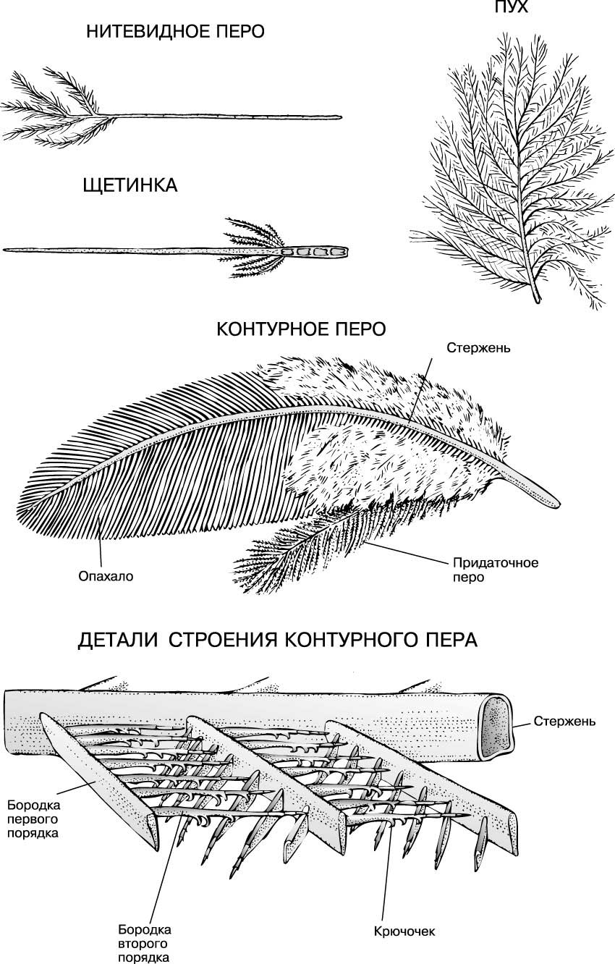

Рисунок 65 – Виды перьев и строение контурного пера

Развитое контурное перо состоит из полого стержня и опахала или, точнее, из двух его частей, расположенных симметрично относительно стержня. Куриное перо менее ценно по сравнению с гусиным или утиным. Куриное перо сильнее повреждается при обработке и быстрее изнашивается в изделиях. У водоплавающей птицы перо более гибкое и упругое.
Наиболее ценным сырьем являются пуховые перья. Маховые и рулевые перья (подкрылок) имеют жесткий стержень с длинным очином и жесткое неупругое опахало. Стержень подкрылка легко ломается при сжатии. Если маховые и хвостовые перья снимают вручную, то их собирают отдельно и используют для производства перьевой муки.
Утиный пух отличается упругостью и занимает почти в два раза больший объем, чем куриное перо.
Пух и перо обладают высокой прочностью, низкой теплопроводностью, хорошей гигроскопичностью и легкостью, а также способностью поглощать пары влаги, выделяемые человеком во время сна, поддерживая при этом оптимальный микроклимат.
В зависимости от условий сбора различают два вида перо-пухового сырья: прижизненной ощипки и полученное при переработке птицы. Перо и пух прижизненной ощипки – более ценное сырье.
Наряду с гусиным утиное перо-пуховое сырье пользуется большим спросом на мировом рынке. Особенно ценятся зрелое перо и пух. Зрелость определяют по состоянию очина. Если конец очина сухой и прозрачный, то перо зрелое. У незрелого пера нижняя часть очина наполнена кровью или жидкостью и имеет темный или желтый цвет.
Задание 3. Изучить закономерности линьки сельскохозяйственной птицы разных видов.
Линька – естественный периодический процесс замены старых перьев новыми. Различают ювенальную, сезонную и периодическую, или естественную, линьки.
Ювенальная линька связана с изменением физиологического состояния молодняка при его интенсивном росте и развитии. В этот период первичное (ювенальное) перо заменяется вторичным (основным). Сезонная линька является результатом адаптации организма на сокращение светового дня, снижение освещенности и температуры окружающей среды и другие факторы. В период линьки курица не несется.
Ход линьки у кур удобно оценивать по смене маховых перьев первого порядка. Всего их на одном крыле 10. Счет перьев начинают от подмышечного, или разделяющего, пера, находящегося на границе перьев первого и второго порядка.

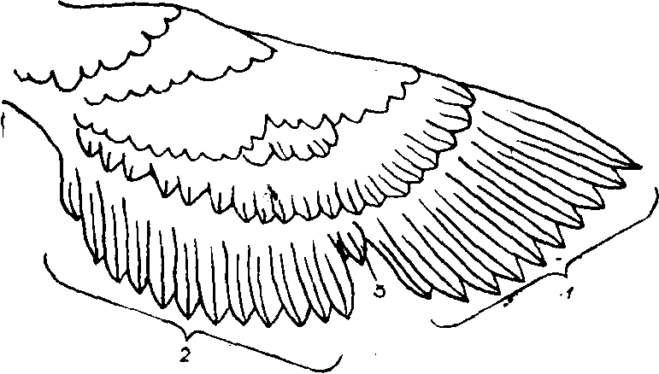

Рисунок 66 – Вид развернутого крыла курицы
1 – перья первого порядка; 2 – перья второго порядка;
3 – подмышечное (разделяющее) перо

Смена маховых перьев первого порядка происходит последовательно, соответственно их расположению от подмышечного пера. Считается, что смена одного махового пера соответствует у кур 10% линьки.
Замена первого пера начинается одновременно с началом общей линьки курицы. Смена всех 10 маховых перьев первого порядка обычно совпадает с завершением линьки всего перьевого покрова.
Задание 4. Изучить строение куриного яйца.
Яйцо птицы – это сложная и высокодифференцированная половая клетка. Независимо от видовой принадлежности, массы, формы, цвета, яйца птиц состоят из трех компонентов: белка, желтка и скорлупы.
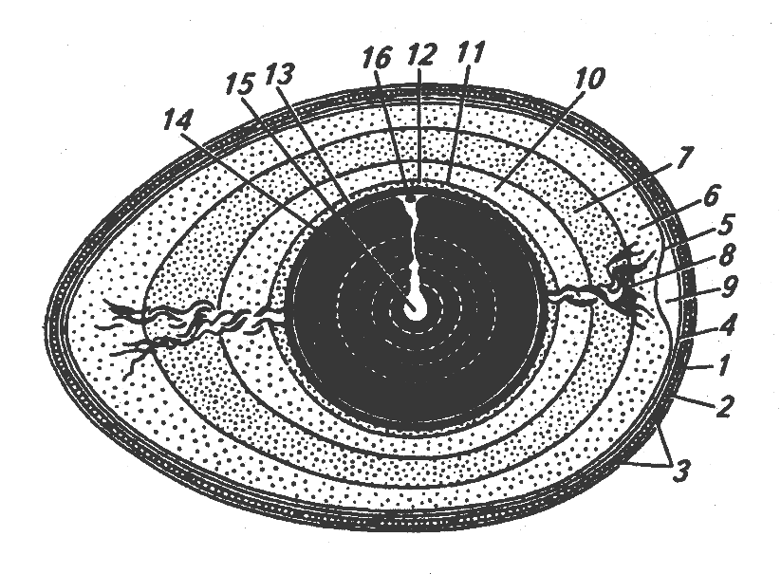

Рисунок 67 – Схематическое изображение строения яйца (в разрезе)

1 – надскорлупная пленка (кутикула), 2 – скорлупа, 3 – поры, 4 – подскорлупная оболочка, 5 – белочная оболочка, 6 – наружный жидкий белок, 7 – средний плотный белок, 8 – халазы, 9 – пуга (воздушная камера), 10 – внутренний жидкий белок, 11 – внутренний плотный белок, 12 – желточная оболочка, 13 – темные слои желтка, 14 – светлые слои желтка, 15 – латебра, 16 – зародышевый диск

Задание 5. Научиться определять пол суточных цыплят.
Для ранней диагностики пола птицы широко используют ген поздней оперяемости, который контролирует скорость роста маховых перьев у суточных цыплят. Самки в суточном возрасте отличаются более развитым оперением крыла. На нем имеются два ряда зачатков перьев, которые расположены близко друг к другу. Верхний ряд короче нижнего. У самцов зачатки перьев на крыле менее развиты и расположены дальше друг от друга.

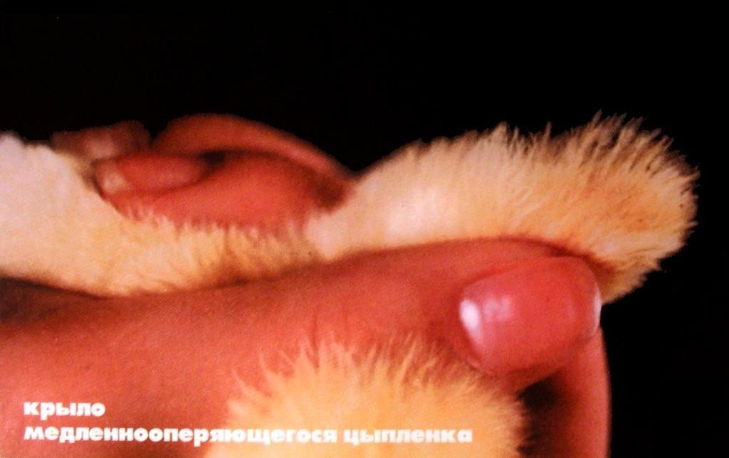 | 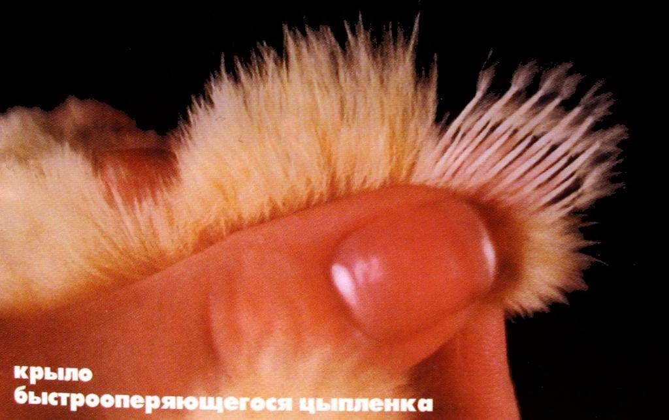
Крыло медленнооперяющегося  петушка | Крыло быстрооперяющейся  курочки

Рисунок 68 – Определение пола суточных цыплят по быстроте оперяемости: крыло медленнооперяющегося петушка и крыло быстрооперяющейся курочки

В основу определения пола по цвету пуха цыплят в суточном возрасте положены скрещивания разных пород птиц, обеспечивающие перекрестное наследование расцветки оперения от отца к дочерям и от матери к сыновьям. Петушки имеют желтый пух, курочки коричневый.

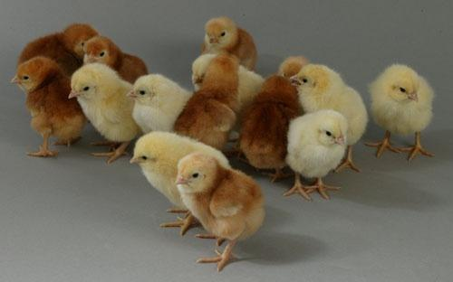

Рисунок 69 – Определение пола суточных цыплят по цвету пуха

С 20–30-дневного возраста у цыплят пол различают по развитию вторичных половых признаков: гребня и хвостового оперения.
Задание 6. Научиться определять пол взрослой сельскохозяйственной птицы.
Пол взрослой сельскохозяйственной птицы определяют по половому диморфизму, за исключением гусей и мясных голубей. Самцы по сравнению с самками имеют большую живую массу (за исключением цесарей, перепелов), более яркую окраску оперения (при цветном оперении).
У петухов значительно больше гребень, крупнее голова, шире грудь, есть ланцетовидные шейные и поясничные перья, косицы, на ногах шпоры, они более высоконогие, но у них уже таз.

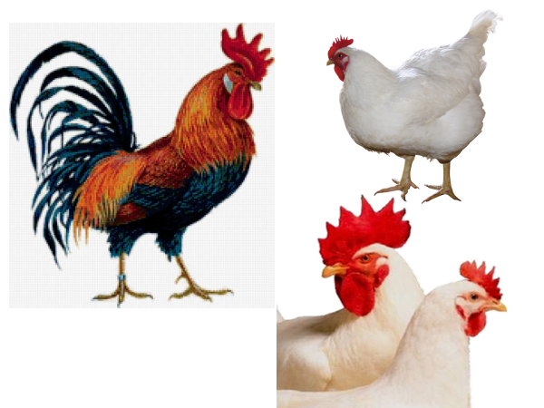

Рисунок 70 – Фото петуха и курицы

Индюки, как правило, вдвое тяжелее самок, у самцов имеются большие «кораллы» и сережка. На груди пучок черных нитевидных перьев (борода), на ногах шпоры, они более высоконогие.

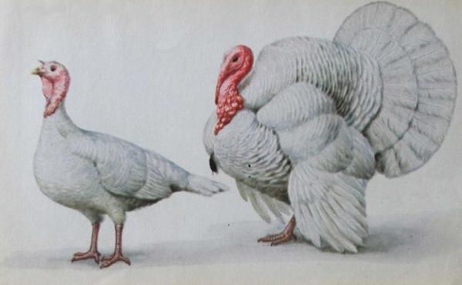

Рисунок 71 – Фото индейки и индюка

У селезней в отличие от уток имеются на хвосте закрученные кверху две косицы (из хвостовых перьев), кроме того, селезни шипят, а утки крякают. Если оперение у птицы цветное, то у самцов оно более яркое.

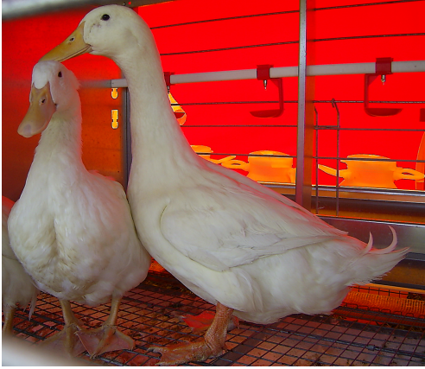

Рисунок 72 – Фото утки и селезня

У перепелов самцов на груди имеются коричневые перья с черными пятнами, а кожа вокруг клоаки имеет розовый цвет, имеется клоачная железа. Самцы издают резкий крик. У самок оперение на груди светло-серое с крупными черными крапинками.
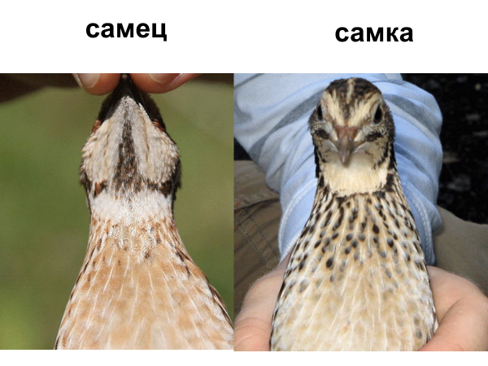

Рисунок 73 – Фото перепелов

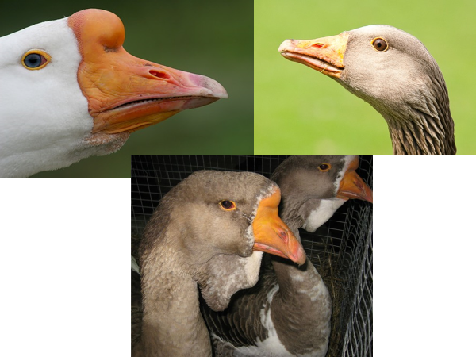

Рисунок 74 – Фото гуся

Задание 7. Приобрести навыки по определению возраста сельскохозяйственной птицы.
Точно установить возраст птицы можно только по записям даты вывода и кольцевания особей. Однако по выраженности отдельных признаков экстерьера приблизительно определяют возраст птицы. У молодой птицы плотное гладкое блестящее оперение, небольшая масса, нежная кожа, чешуйки на плюснах и пальцах ног плотно прилегают друг к другу, конец киля и лонные кости мягкие, ярко окрашенные клюв и ноги. С возрастом живая масса увеличивается, а оперение становится более тусклым и рыхлым, появляются крупные чешуйки на плюснах.

5. Подведение итогов факультативного занятия (10 мин)
1. Перечислите стати кур, уток, гусей, индеек.
2. Из каких основных частей состоит перо?
3. Укажите признаки линьки у птицы.
4. Из каких основных частей состоит куриное яйцо?
5. Смогу ли я определить пол суточных цыплят?
6. Смогу ли я определить пол взрослой сельскохозяйственной птицы разных видов?
7. Прием «3х2х1».
Учащиеся озвучивают данную последовательность следующим образом:
3 новых понятия, которые я узнал сегодня;
2 факта, которые меня удивили;
1 самая важная мысль, которая у меня возникла.
Модуль 5. Пушное звероводство

5. Значение отрасли звероводства. Продукция звероводства. Биологические особенности пушных зверей (норка, лисица, песец, соболь, енотовидная собака, шиншилла). Содержание и кормление пушных зверей. Работа со шкурами и оценка их качества

1. Организационный момент (5 мин)
Цель занятия: ознакомить учащихся с основами пушного звероводства, видами пушных зверей, используемых в клеточном звероводстве.

2. Актуализация знаний и умений учащихся к изучению новой темы (3–5 мин)
1. Какую продукцию получают от пушных зверей?
2. Каких пушных зверей разводят для получения пушнины?

3. Объяснение нового материала (37–40 мин)
Звероводство – это отрасль животноводства по разведению в неволе пушных зверей.
Значение звероводства состоит в том, что оно является поставщиком пушнины для меховой промышленности, при этом для кормления зверей используют отходы перерабатывающей промышленности (молочной, мясной, рыбной).
Основная продукция звероводства – шкурки (пушнина). Также можно получать мясо и жир. Мясо получают при разведении нутрий, бобров и сурков. Жир обладает высокой биологической ценностью, его можно использовать в качестве кормового средства или в медицинской и парфюмерной промышленности.
Пушные звери, разводимые в зверохозяйствах, являются прямыми потомками обитающих на воле диких зверей. Одомашнивание пушных зверей началось 100–150 лет назад. В процессе племенной работы со зверями выведены звери с окрасом, не встречающимся в дикой природе; улучшено качество опушения; увеличились размеры зверей, повысилась плодовитость.
В настоящее время разводят зверей, относящихся к отрядам хищников (норок, лисиц, песцов, соболей, енотовидных собак) и грызунов (нутрий и шиншилл).
Биологические особенности пушных зверей.
Биологические особенности пушных зверей могут иметь различия в зависимости от того, к какому отряду принадлежит зверь (хищные или грызуны).
Сезонность размножения. Представители хищных дают потомство один раз в год, тогда как грызуны могут размножаться независимо от сезона года. Спаривание (гон) норок, песцов, лисиц, енотовидных собак проходит один раз в год – в конце зимы-начале весны.
Средняя продолжительность жизни зверей в естественных условиях составляет свыше 10 лет, а при содержании на зверофермах – 4–5 лет. Более короткие сроки хозяйственного использования зверей связаны со снижением воспроизводительных способностей.
Продолжительность беременности и особенности ее протекания у пушных зверей. У песцов и лисиц беременность длится от 50 до 52 суток, норок – от 35 до 80 суток, соболей – от 8 до 10 месяцев, нутрий – от 127 до 137 дней, шиншилл – от 106 до 111 суток.
Плодовитость. Количество щенков в помете составляет у норок и лис – 5–7, у песцов – 9–12, соболей – 3–4, енотовидных собак − 9, нутрий – 4–5 и шиншиллы – 1–2.
Щенки хищных зверей рождаются слепыми, беззубыми, с закрытыми слуховыми проходами, покрытые эмбриональным пухом и способны потреблять только молоко матери. Щенки грызунов родятся зрячими, с зубами, с первых дней питаются не только молоком матери, но и обычным кормом.
Высокая интенсивность роста в первые месяцы жизни. Рождаясь беспомощными, щенки хищных пушных зверей быстро растут и развиваются. Масса щенков хищных зверей к четырем месяцам может достигать 80% от массы взрослого животного.
Нутрии растут медленно, но развиваются быстро. Они достигают половой зрелости в 4–5 месяцев, но продолжают расти до полутора лет.
Особенности пищеварительной системы пушных зверей. Хищные звери являются плотоядными, поэтому им необходим животный белок, а грызуны растительноядные, основу их питания составляют углеводы.
Жевательный аппарат хищных зверей плохо приспособлен к разжевыванию корма. У них меньше, чем у травоядных, коренных зубов, служащих для растирания пищи. Коренные зубы имеют острые зазубренные края и служат для захватывания пищи и разрывания ее на куски. У грызунов в верхней челюсти расположена только одна пара резцов, клыки отсутствуют, коренные зубы приспособлены к перетиранию пищи. Нутрии могут плотно смыкать губы позади резцов, что позволяет им под водой подгрызать растения.
Желудок хищных зверей однокамерный, небольшой, пища в нем не перетирается и не размягчается. Кишечник относительно короткий – всего лишь в 3–4 раза превышает длину тела. Поэтому пищеварение у хищных протекает довольно быстро. Полное переваривание корма происходит: у норок – за 15–20 ч, лисиц – 25–32 ч, соболей – 24–30 ч. Клетчатку растительных кормов плотоядные звери практически не переваривают, так как в кишечнике нет условий для расщепления ее соответствующей микрофлорой, но она нужна им в небольших количествах для стимуляции перистальтики кишечника.
Кишечник грызунов в 10–12 раз длиннее тела. Переваривание пищи происходит относительно медленно: у нутрий – за 60–75 ч, шиншилл – 48–50 ч.
Линька (смена) волосяного покрова у хищных зверей проходит два раза в год – весной выпадает зимнее опушение и вырастает летнее, осенью летнее сменяется зимним. Только у взрослых лисиц линька проходит один раз – весной. Зимой количество волос, особенно пуховых, значительно увеличивается. На смену волосяного покрова влияет продолжительность светового дня и интенсивность освещения.
У нутрий выпадение старых и подрастание новых волос проходит в течение всего года, но лучшее качество опушения наблюдается в ноябре-марте.
В пределах одного вида зверей весенняя линька протекает не одновременно. Первыми начинают линять беременные самки. У больных и старых животных линька обычно задерживается.
Характеристика основных видов пушных зверей, используемых для клеточного разведения.
Норка. В дикой природе обитают два вида норок: европейская и американская. Европейская норка распространена в Европе (кроме юга и северо-запада), на Кавказе и в Западной Сибири. Естественный ареал американской норки – Северная Америка. В Европе она была акклиматизирована на территории бывшего СССР. В настоящее время американская норка распространена по всей северной части Евразии и вытесняет европейскую норку.
В зверохозяйствах разводят американскую норку.
Внешний вид: удлиненное, гибкое тело, короткие лапы со слабо развитыми плавательными перепонками, мордочка слегка уплощена сверху, уши имеют округлый вид, хвост хорошо опушенный, равен около половины длины тела.
Средняя живая масса самцов составляет 2,3–3,2 кг, самок – 1,5–2,2 кг; средняя длина самцов – 48–50 см, самок – 39–42 см.
В мире существует более 300 различных типов окраски норок. Окрасы норок наиболее распространенные: белый, черный, коричневый, голубой, бежевый.
По длине волосяного покрова норок делят на три типа: длинноволосых (длина ости у самок 22–26 мм, у самцов – 25–29 мм), средневолосых (19–21 мм и 22–24 мм соответственно) и коротковолосых (16–18 мм и 19–21 мм соответственно).

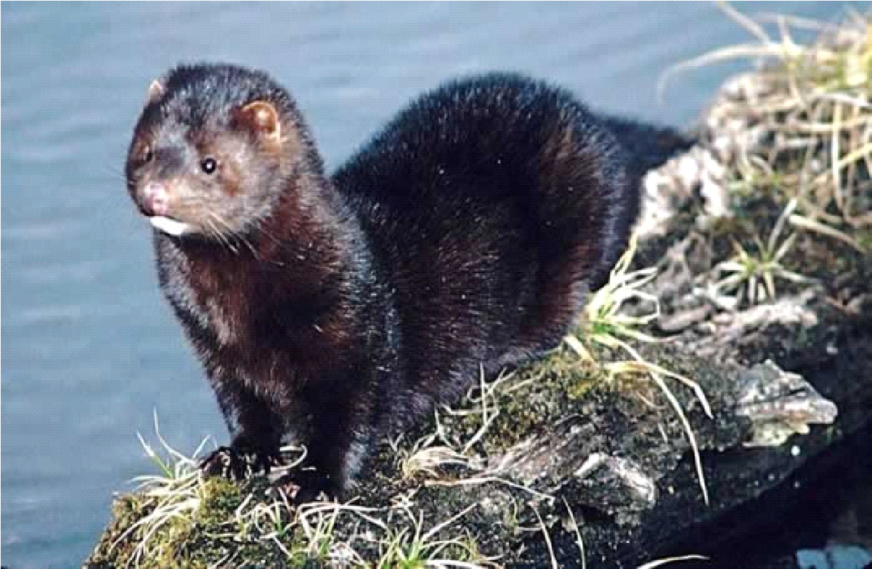

Рисунок 75 – Норка американская

Лисица. Лисица распространена довольно широко и обитает почти по всей территории Европы, Азии, Северной Америки, Северной Африки.
Внешний вид: длинное туловище с невысокими, тонкими лапами, вытянутая морда, уши большие, острые, длиной от 10 до 15 см.
Средний размер самок составляет 66–70 см, самцов – 70–75 см при живой массе соответственно 5–6,5 кг и 6–7,5 кг.
Известно множество типов окраски, которые являются мутантными формами красной и серебристо-черной лисиц. Серебристо-черный тип окраски лисиц характеризуется наличием серебристого остевого волоса, у которого основание и вершина черные, а в верхней части волоса расположена неокрашенная белая зона – серебристое кольцо, которое может быть различной ширины – от 7 до 15 мм.

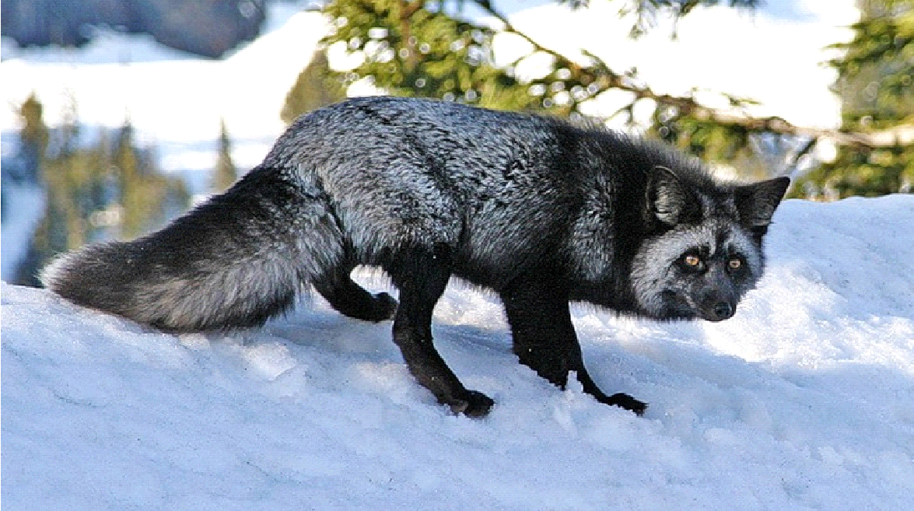

Рисунок 75 – Лисица

Песец. В природе песцы обитают в лесотундровой, летом – в тундровой зонах на островах и в материковой части Евразии и Северной Америки, на Командорских и Алеутских островах.
В клеточных условиях разводят голубых песцов, которые являются мутантной формой белого песца. Их окраска может варьировать от светло-серой до почти черной.
Внешний вид: тело удлиненное, голова вытянутая, уши широко расставленные, длинные, но слабо выступающие из зимнего меха, вершины ушей закругленные, хвост составляет около половины длины тела.
Длина самок – 60–62 см, самцов – 65–67 см, живая масса 5,8–6,5 кг и 6,5–7,5 кг соответственно.

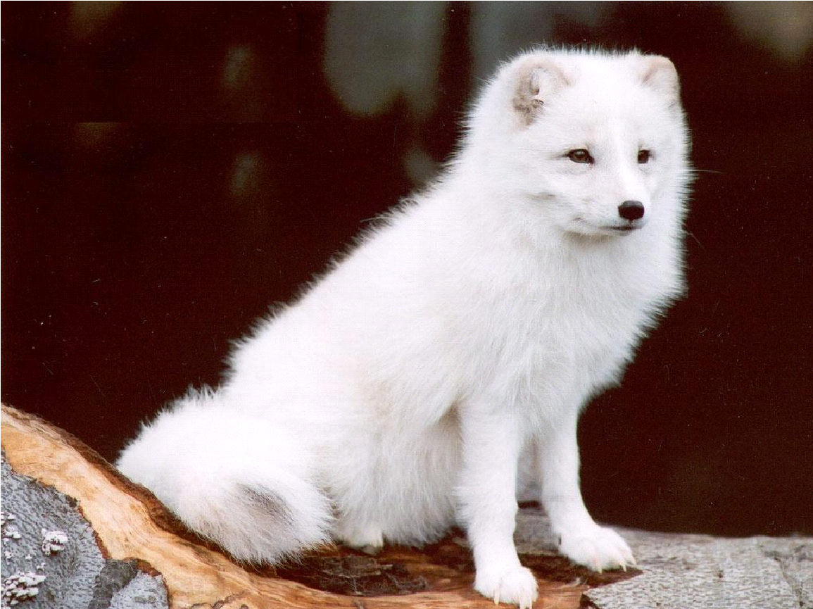

Рисунок 76 – Песец

Соболь. Распространен в лесной зоне Сибири и на севере Восточной Европы.
Внешний вид: приземистое, удлиненное, гибкое тело, спина сильно выгнута, лапки очень короткие и толстые, мордочка остренькая, из-за чего голова имеет клиновидную форму, уши широко расставленные, округлые, довольно большие, хвост пушистый, приблизительно равен трети длины тела.
Длина тела самцов – 38–53 см, самок – 35–51 см. Живая масса соболей может составлять 1,2–2,2 кг.
Окраска соболей варьирует от смолисто-черной до светло-коричневой.

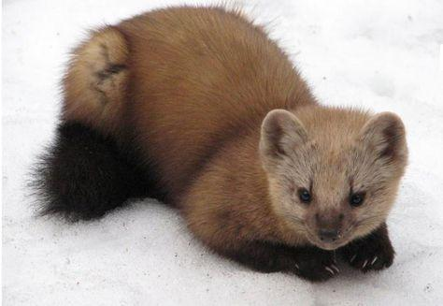

Рисунок 77 – Соболь

Енотовидная собака. Естественный ареал енотовидной собаки – юг российского Дальнего Востока (Приморье и Приамурье), восток Монголии и Китая, север Вьетнама, Японии и Корейский полуостров. В результате акклиматизации распространилась по северной-восточной и центральной Европе, встречается в Скандинавии.
Внешний вид: тело коренастое, лапы короткие, голова небольшая с короткой и острой мордочкой и короткими ушами, слабо выдающимися из волосяного покрова, по бокам морды волосы более длинные, образуют «баки». Хвост короткий и пушистый.
Длина тела енотовидной собаки – 63–74 см, высота в холке – 33–40 см; живая масса – 4–6 кг летом и до 10 кг зимой.
Енотовидная собака имеет два типа окраски, но остевой волос всегда имеет черные верхушки и светлую зону, располагающуюся выше подпуши. У одних зверей эта зона белая, верхушки пуховых волос имеют светло-коричневый или светло-желтый цвет. Зверей с такой окраской называют серебристыми. У других особей светлая зона и верхушки пуховых волос почти оранжевого цвета. Таких зверей называют золотистыми.

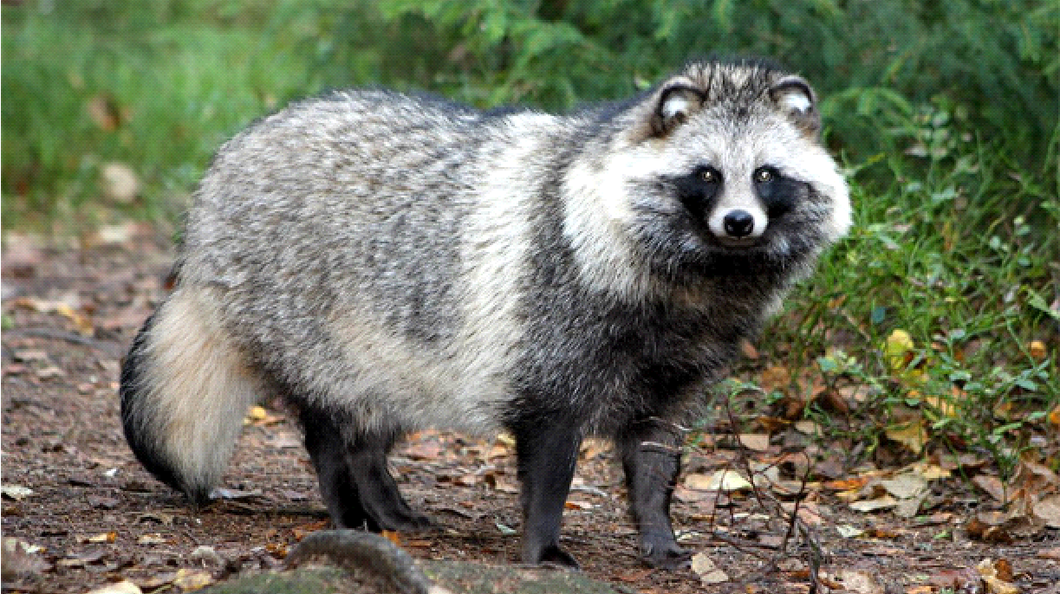

Рисунок 78 – Енотовидная собака

Нутрия. Распространена в южной части Южной Америки, акклиматизирована во многих местах Европы и Северной Америки, на территории бывшего СССР – в Закавказье, Киргизии и Таджикистане.
Внешний вид: телосложение тяжелое; голова массивная, с маленькими глазами и ушами; конечности относительно короткие. Между пальцами задних конечностей (кроме наружного) имеются перепонки. Хвост почти лишен волос и покрыт чешуйчатой кожей; при плавании он служит рулем. Резцы ярко-оранжевого цвета. Носовые отверстия у нутрии снабжены запирательными мышцами и могут плотно закрываться.
Живая масса нутрии варьируется в пределах 5–12 кг. Длина тела достигает 60 сантиметров, хвоста – 45 см.
Мех нутрий водонепроницаемый и густой, состоит из длинной грубой ости и плотного подшерстка (на брюшке и боках гуще, чем на спинке).
Наиболее распространенная окраска меха – коричневая разных оттенков, также разводят белых, черных, золотистых, бежевых нутрий.

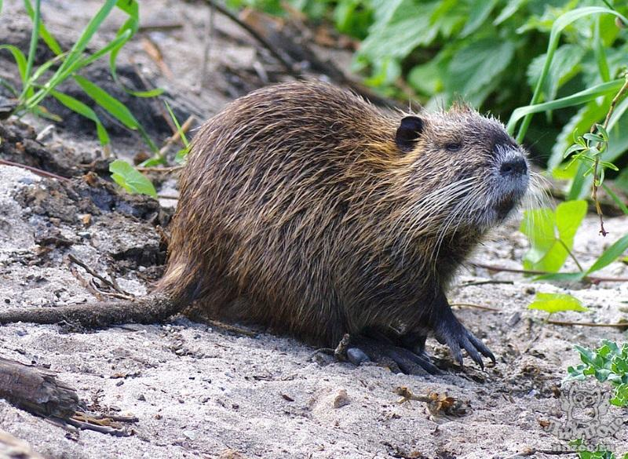

Рисунок 79 – Нутрия

Шиншилла. Естественный ареал – пустынное высокогорье Анд в Чили, Перу, Боливии и Аргентине.
Существует две разновидности шиншилл: малая длиннохвостая и большая короткохвостая.
Внешний вид: голова крупная округлой формы, глаза большие, уши округлые до 6 см в длину, шея короткая. Задние конечности четырехпалые, вдвое длиннее передних пятипалых, позволяют совершать высокие прыжки. Пальчики на передних лапках хватательные. Мех густой и плотный, высотой 3–5 см. Из каждой волосяной луковицы растет около 70 пуховых волос. Окраска меха разнообразна. Наиболее распространенные – серые, белые, черные, бежевые, сапфировые, фиолетовые и другие.
Длина тела составляет 22–40 см, хвост имеет длину 10–17 см и покрыт жесткими остевыми волосками. Самки крупнее самцов и могут иметь массу до 800 г; масса самцов обычно не превышает 700 г.
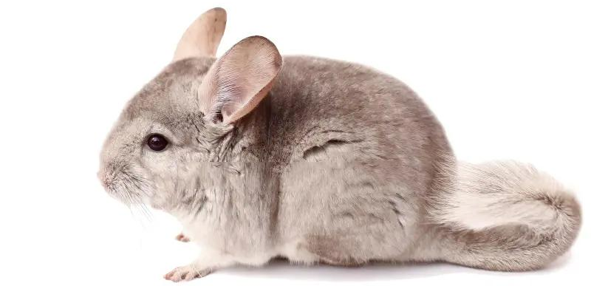

Рисунок 80 – Шиншилла

Содержание и кормление пушных зверей.
Выбор системы содержания зверей зависит от вида животного и климатических условий.
В пушном звероводстве применяют следующие системы содержания зверей: наружноклеточную, шедовую и закрытые помещения.
Наружноклеточную систему содержания зверей применяют на небольших зверофермах при разведении лисиц и песцов.
В закрытых помещениях обычно содержат нутрий в регионах, где температура воздуха зимой бывает ниже –20^{о}С. Содержание в закрытых помещениях позволяет увеличить выход продукции с квадратного метра пола за счет установки двух и более ярусов клеток, полностью обеспечить регулируемый микроклимат и механизировать кормление, поение и уборку навоза.
В условиях промышленного звероводства основной является клеточная система содержания зверей в шедах.
Шед представляет собой сооружение в виде навеса с двускатной крышей длиной от 30 до 120 м и более. Центральный проход должен быть ровным бетонированным или асфальтированным. По обеим сторонам прохода размещают клетки дверцами внутрь шеда.
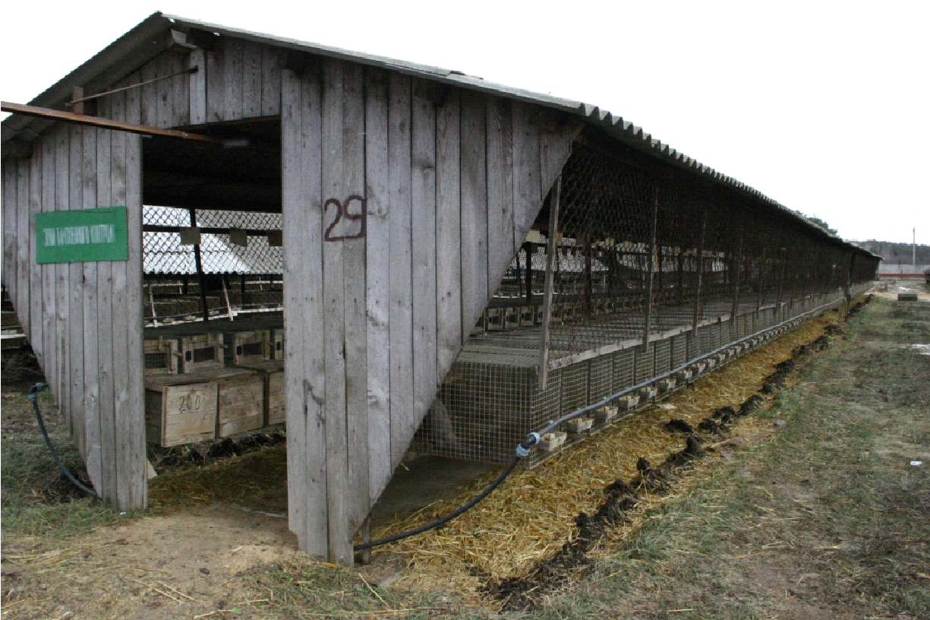

Рисунок 81 – Шед для норок

Основной элемент шеда – клетка, состоящая из деревянного домика и сетчатого выгула.
Для норок и соболей размер домика составляет 45, 35, 40 см, а для лисиц и песцов – 75, 85, 45 см. Домик представляет собой сбитый ящик, имеющий сетчатое и деревянное дно. Крышка домика двойная: верхняя – дощатая, съемная, нижняя – сетчатая, откидная. Домик выполняет функцию норы или убежища, где происходит щенение самок и растет молодняк. Вставное гнездо, используемое в период щенения, должно быть меньших размеров, чем домик, для того чтобы между его стенками и домиком оставалось пространство (8–10 см) для закладки утепляющего материала.
Для выхода зверей из домика на выгул устраивают лаз, который может закрываться заслонкой.

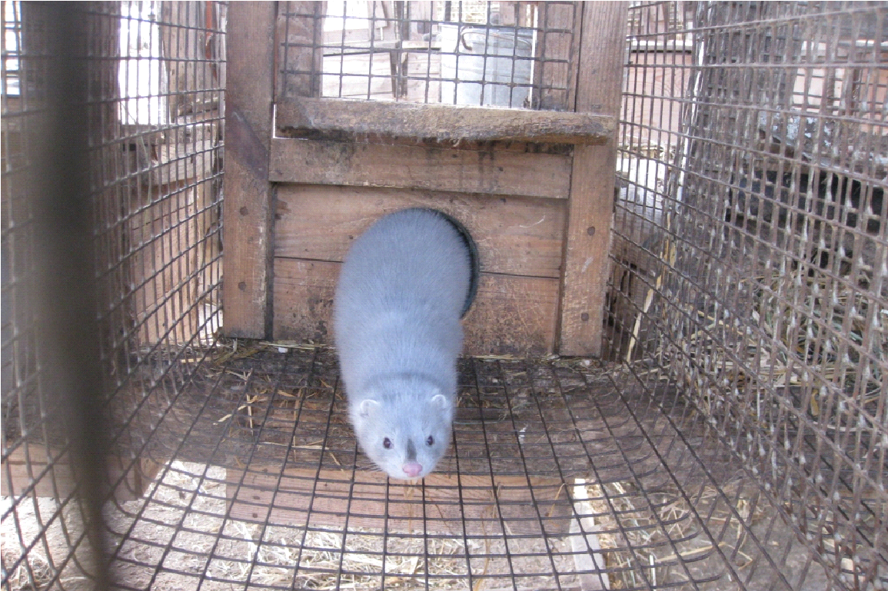

Рисунок 82 – Выход норки из домика в сетчатый выгул

Шеды оборудуются водопроводом и электрическим освещением. Для поения зверей применяют автоматические или упрощенные поилки. Поскольку в шедах не предусмотрено отопление, то зимой для поения зверей может использоваться снег.
Раздача корма зверям может быть механизирована частично или полностью. Кормление организуют с помощью подвесных тележек или мобильных кормораздатчиков. Корм раскладывают на полочку для корма или на сетку клеток.
Корма для зверей готовят в кормоцехе. Поступающие из холодильника мясо-рыбные корма оттаивают, моют и измельчают на различных машинах. Затем корма перемешиваются в фаршемешалках до получения однородной массы, здесь же добавляют жидкие корма, витамины, различные кормовые добавки. После смешивания корм дополнительно измельчается пастоизготовителем и выдается в корморазвозящий агрегат для доставки его в шеды.

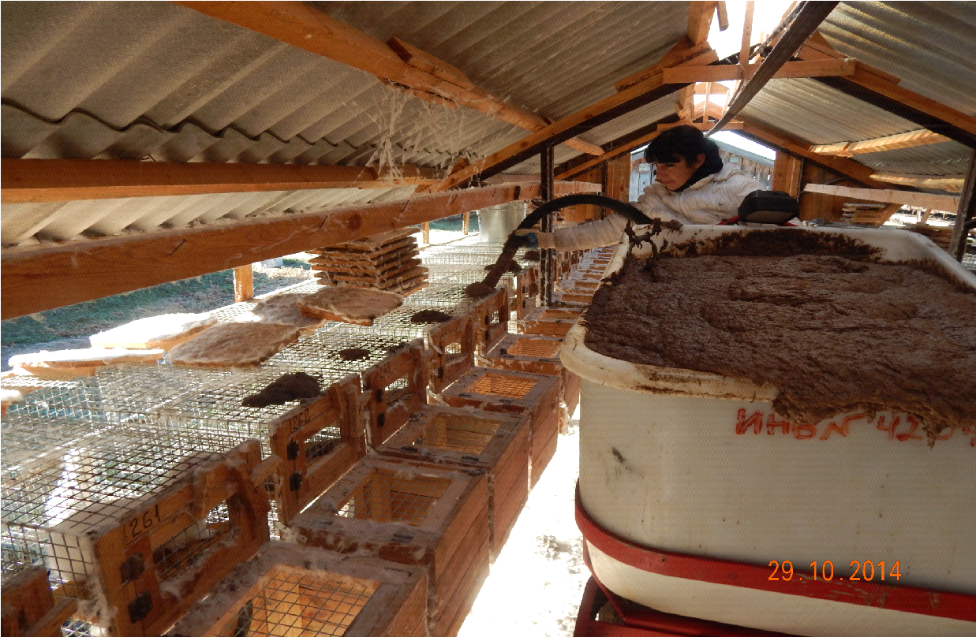

Рисунок 83 – Раздача корма

Для кормления зверей используют корма животного и растительного происхождения, кормовые добавки и корма микробиологического синтеза. Корма разных групп различаются по питательности и биологической ценности. Животные корма являются основным источником белка и жира, растительные богаты углеводами, кормовые добавки служат источником витаминов и минеральных элементов.
Группа животных кормов включает мясные, молочные, рыбные корма, морепродукты и продукты их переработки.
В группу кормов растительного происхождения входят зерновые и сочные корма: зерно, комбикорм, крупа или мука из зерна всех видов, жмыхи, овощи.
В качестве источника витаминов группы В и протеина в кормлении зверей используют корма микробиологического синтеза: сухие кормовые или пивные дрожжи.
Для нормального развития пушных зверей в их рацион обязательно включают минеральные добавки и поваренную соль.
В звероводстве применяют три способа кормления: влажными смесями, сухими кормами и комбинированный.
Кормление сухими полнорационными гранулами (комбикормами) с применением автоматического поения практикуется в основном при содержании растительноядных зверей. Для нутрий также можно использовать комбинированный способ кормления: полнорационные полувлажные мешанки готовят из увлажненного комбикорма или смеси дробленых концентратов. Влажность такой смеси составляет около 60%. Рекомендуется добавлять измельченные сочные корма, сенную или травяную муку или летом измельченную траву.
Современная технология клеточного звероводства предусматривает дачу кормов плотоядным зверям только в виде однородных влажных смесей.
В звероводстве практикуется двукратная выдача корма. Утром выдают 40–45% дневного рациона, вечером 55–60%. В осенне-зимний период может применяться однократное кормление с выдачей корма во второй половине дня.

4. Практическое занятие (87–90 мин)
Цель занятия: изучение техники безопасности и правил обращения с пушными зверями, ознакомление с топографией шкурки пушного зверя, развитие навыков по определению товарных качеств пушнины.
Оснащение: мультимедийный проектор, экран, слайды, фотографии шкурок пушных зверей разных видов, линейки, мерные ленты.
Порядок выполнения работы.
Задание 1. Изучить технику безопасности и правила обращения с пушными зверями.
Каждый работник, допускаемый к обслуживанию зверей, должен ознакомиться с зооветеринарными и санитарными правилами, овладеть практическими навыками безопасного выполнения работ под руководством бригадира или опытного зверовода в течение 2–4 смен.
При ловле пушных зверей необходимо пользоваться защитными рукавицами, сачками, ловушками и специальными приспособлениями.
Ловля норок и соболей в клетке должна производиться при помощи цилиндрической сетчатой трубки, сетчатой переносной клетки или сетчатого сачка с металлическим кольцом диаметром 20–25 см. При ловле зверей с помощью сетчатой переносной клетки необходимо подставить ее входом к лазу в домик, в который предварительно загнан зверь. При ловле зверей при помощи сетчатого сачка необходимо надеть на руку кожаную рукавицу во избежание травмирования (укуса). Зверя следует загнать в сачок, прижать кольцо к полу клетки, чтобы он не выскочил, взять его за шею (вместе с сеткой), ближе к ушам.
Ловля лисиц и песцов в клетке должна производиться с использованием рогатки. При этом один работник прижимает голову зверя рогаткой к полу или стенке клетки и, беря его за задние лапы и хвост, подтягивает к дверце. Второй работник одной рукой захватывает уши и часть загривка, другой рукой – шею и вытаскивает зверя из клетки.
При ловле нутрий, надо загнать зверька в домик или в угол, одной рукой взять его за середину хвоста (при этом зверьку дают опереться передними лапами на край клетки или домика), а второй – в области передних лап (под грудью), захватив немного кожи, приподнять и держать на весу, затем голову поднять выше туловища.
При чистке домика, смене подстилки необходимо перегнать зверя в выгульную часть клетки, перекрыть вход в домик, надежно закрыть дверцу и только после этого приступить к выполнению работы.
Для переноса зверей необходимо применять переносные клетки. Ручки переносных клеток должны быть расположены так, чтобы звери не могли поранить руки.
Задание 2. По фотографиям, слайдам определить видовую принадлежность пушного зверя.
Пушные звери разных видов характеризуются определенными внешними признаками, позволяющими их идентифицировать. Обращают внимание на размер зверя, форму мордочки, величину ушей, постановку конечностей, длину хвоста, окраску тела.

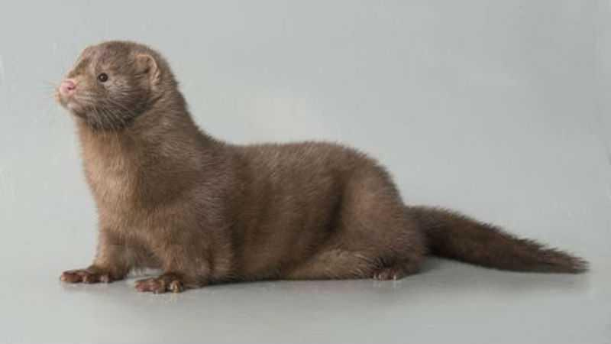 | 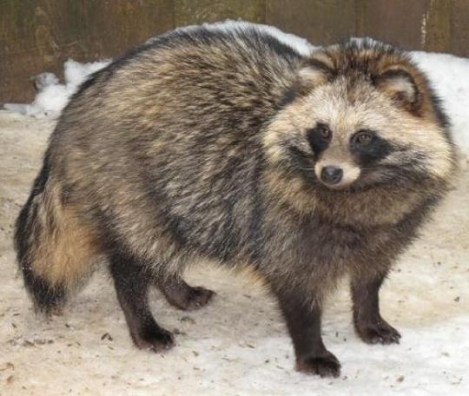
Норка | Енотовидная собака
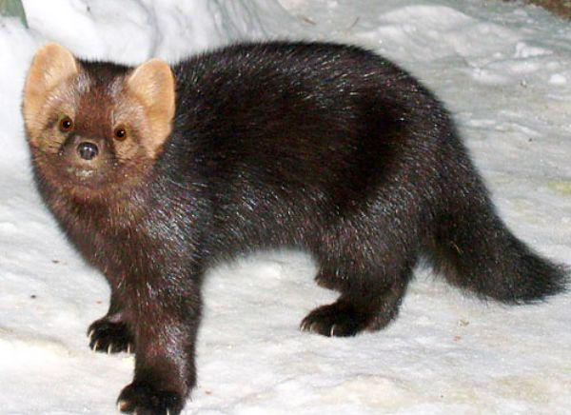 | 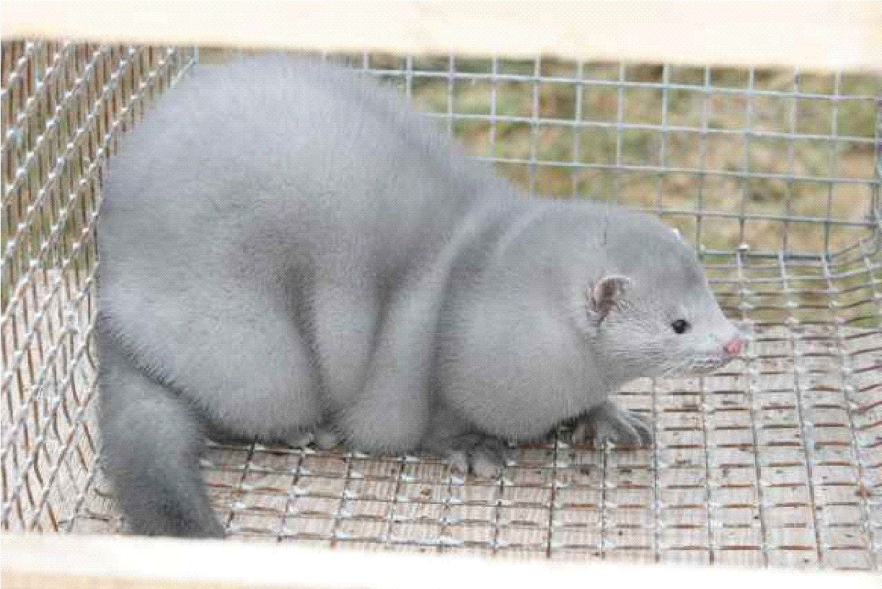
Соболь | Норка
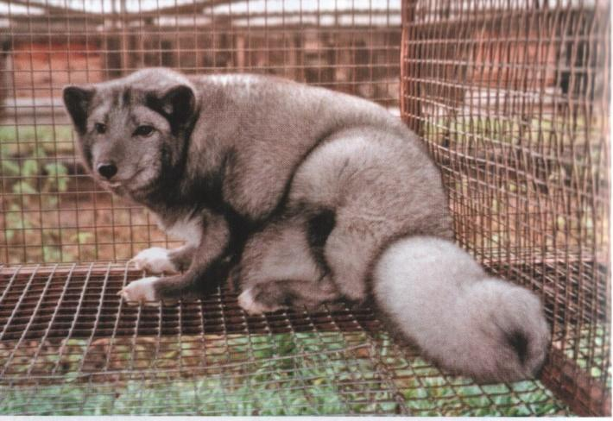 | 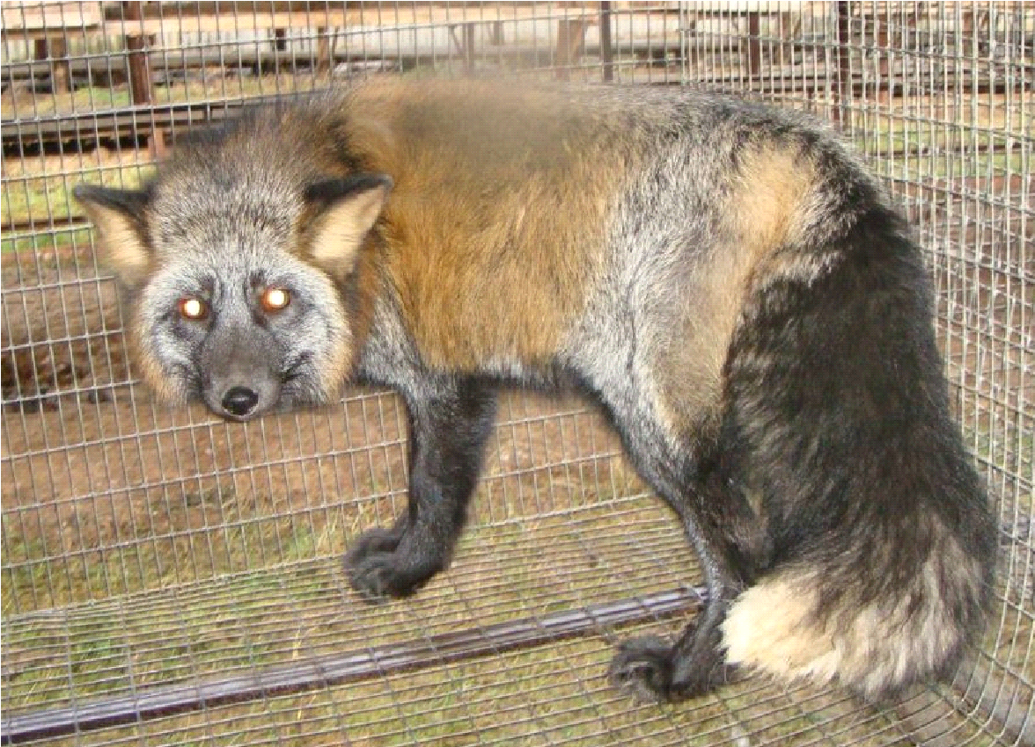
Песец | Лисица
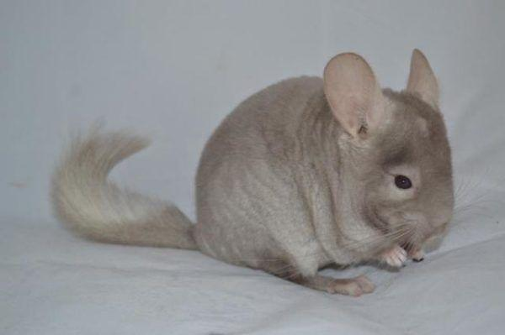 | 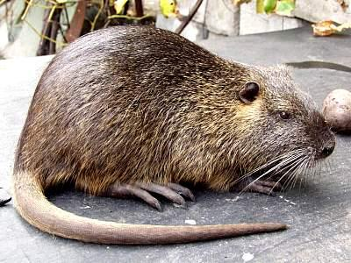
Шиншилла | Нутрия
Рисунок 84 – Пушные звери разных видов

Задание 3. Зарисовать топографию шкурки пушного зверя.

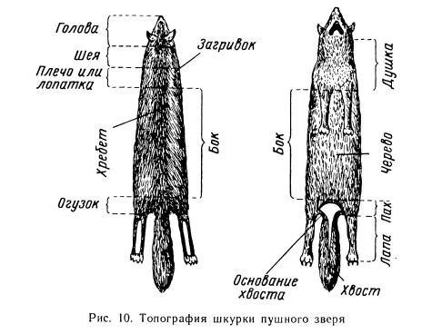

Рисунок 85 – Топография шкурки пушного зверя

Знание топографии шкурки имеет большое значение, так как отдельные участки обладают различными товарными свойствами. Самыми ценными участками считаются хребет и огузок, менее ценными – бока, шея, загривок, душка, черево, голова, лапы и хвост. Однако имеются исключения. Например, черево нутрии ценится выше, чем хребет.
Задание 4. По образцам меха зверей разных видов изучить структуру волосяного покрова.
Волосяной покров состоит из пуховых, промежуточных, остевых и направляющих волос и имеет ярусное строение. Направляющие волосы – прямые, наиболее длинные и толстые, составляют 0,1–0,6% волосяного покрова и придают меху красивый внешний вид, усиливают его пышность. Остевые волосы составляют 1–6% общей массы волос, они короче и тоньше направляющих, формируют устойчивость волосяного покрова к свойлачиванию. Пуховые волосы тонкие, короткие и волнистые, образуют нижний, более густой ярус волосяного покрова. От количества пуховых волос зависит густота меха. В зимнее время у пушных зверей пуховые волосы вместе с промежуточными, которые занимают среднее положение между остевыми и пуховыми по длине и толщине, составляют 94–98%.

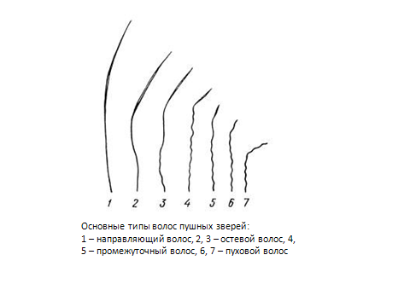

Рисунок 86 – Типы волос пушных зверей:
1 – направляющий, 2, 3 – остевой, 4, 5 – промежуточный, 6, 7 – пуховой

Задание 5. Используя фотографии шкурок зверей разных видов, определить площадь шкурки.
Площадь шкурки определяют в дм², путем умножения длины на удвоенную ширину шкурки. Длину измеряют с помощью сантиметровой ленты от середины междуглазья до корня хвоста, ширину – посередине длины.

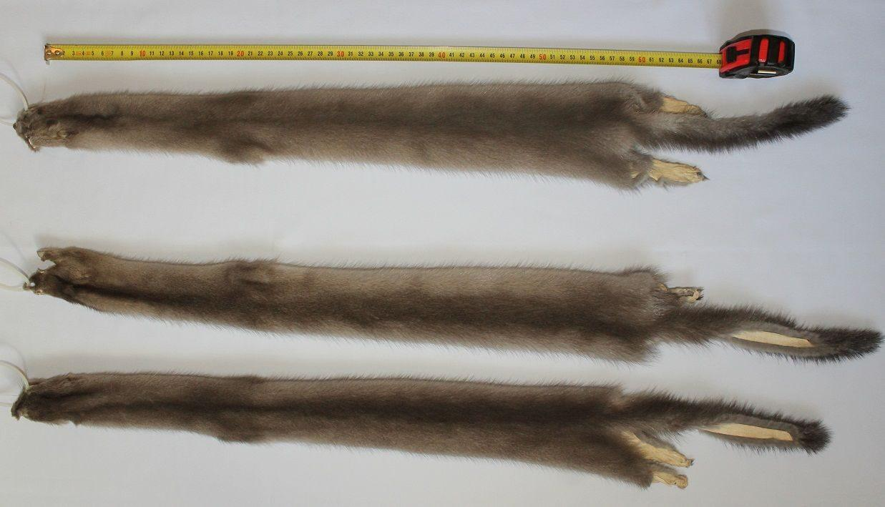
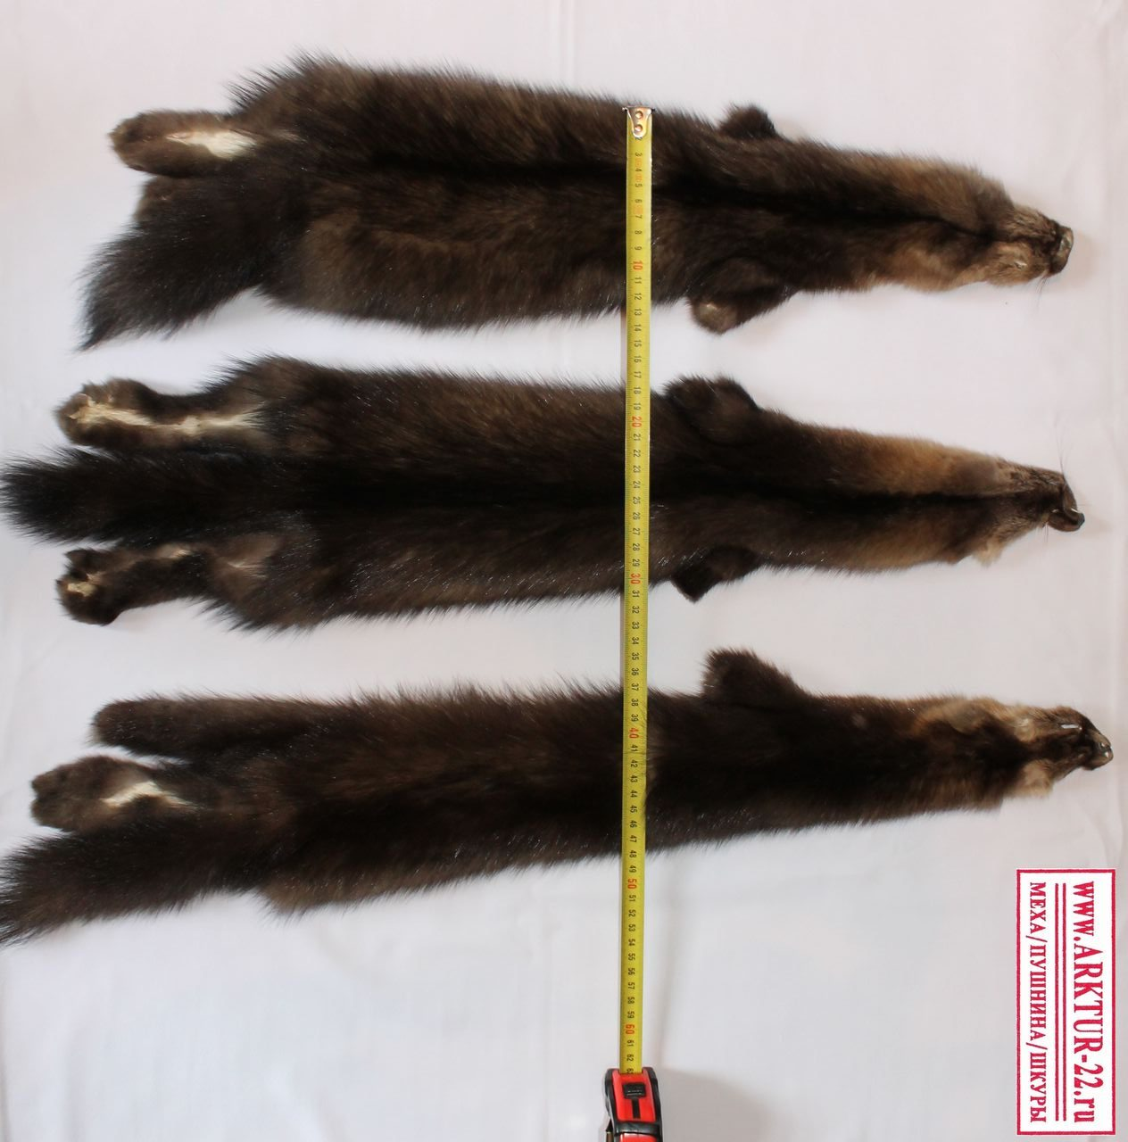

Рисунок 87 – Определение длины и ширины шкурки

Задание 6. Прием «Облако слов».
Учащимся предлагается выбрать основные виды пушных зверей (норка, лисица, песец, соболь, енотовидная собака, нутрия, шиншилла).



5. Подведение итогов факультативного занятия (5 мин)
1. Назовите основные правила обращения с пушными зверями.
2. Как содержат пушных зверей?
3. Какие части шкурки пушного зверя считаются самыми ценными?
4. Из каких типов волос состоит волосяной покров пушного зверя?
5. Как определяется площадь шкурки?
6. От чего зависит густота волосяного покрова?

Модуль 6. Овцеводство, козоводство

1. Организационный момент (5 мин)
Цель занятия: ознакомить учащихся с продукцией, получаемой в овцеводстве и козоводстве, биологическими особенностями и основными породами овец и коз.

2. Актуализация знаний и умений учащихся к изучению новой темы (3–5 мин)
1. Назовите основную продукцию, получаемую от овец и коз.
2. Какие породы овец и коз разводят в Республике Беларусь?

3. Объяснение нового материала (37–40 мин)
Значение овцеводства как отрасли животноводства. Основными видами продукции овцеводства являются шерсть, мясо, овчины, овечий жир, молоко и другие.
Шерсть – самый главный и важный вид продукции, получаемой от овец, служит сырьем для изготовления различных видов одежды, тканей, ковров, валяной обуви и фетровых изделий.
Овчины овец идут на изготовление шуб, дубленок, воротников, шапок.
Кожи используют для выработки верхнего обувного материала (сафьяна, замши), подкладочного материала, для изготовления сумок, чемоданов.
Баранина – ценный продукт питания, особенно мясо ягнят. По содержанию белка, аминокислот, витаминов и минеральных веществ она не уступает говядине. В бараньем жире холестерина содержится в несколько раз меньше, чем в говяжьем и свином.
Овечье молоко используют в основном для производства высококачественных сыров (рокфора, сулугуни, брынзы).
Овечье сало используют для пищевых и технических целей. Шерстный жир используют для приготовления красок, в медицине и парфюмерии.
Навоз является ценным удобрением для повышения плодородия почвы.
В мире насчитывается более 600 пород и разводится более 1 миллиарда овец. Ежегодно производится от 2,5 до 3,0 миллионов тонн шерсти, со средним настригом с одной овцы 2,5–2,6 кг.
Наибольшее поголовье овец сосредоточено в Китае, Индии, Австралии, Новой Зеландии. В этих странах получают около половины производимой в мире шерсти.
В Республике Беларусь на 1 января 2024 года имелось 75,7 тыс. гол. овец, в том числе в сельскохозяйственных организациях – 10 тыс. гол.
Основное направление овцеводства в республике – мясо-шерстное тонкорунное и полутонкорунное. В перспективе предусматривается зональное районирование пород овец, которое позволит вывести отрасль на более высокий уровень развития.
Биологические и хозяйственные особенности овец.
Овцы относятся к жвачным животным с 4-камерным желудком.
У овец длина кишечника в 30–35 раз больше длины туловища.
Температура тела овец – 38,5–40,5°С (у молодняка около 40,5°С, у взрослых – 38,5–39,5°С); частота пульса – 60–70 ударов в минуту (у ягнят до 115); частота дыхания – 12–15 раз в минуту.
Молодняк овец обладает высокой эффективностью роста. Среднесуточные приросты составляют 200–300 г. К 4-месячному возрасту ягнята достигают 25–30 кг живой массы, а к 7–8-месячному возрасту имеют 70–80% живой массы от взрослого животного.
Овцы относятся к животным с сезонным размножением. Половая охота у овец большинства пород наступает во второй половине года, начиная с сентября. Овцы некоторых пород (романовская, финский ландрас, мериноландшаф и другие) способны приносить приплод в любое время года.
Половая зрелость у овец наступает в возрасте 6–7 месяцев, с колебаниями от 4 (романовская и некоторые другие породы) до 7 месяцев.
Физиологическая зрелость большинства овец наступает в возрасте 12–18 месяцев.
Период суягности (беременности) овец длится 5 месяцев.
У овец обычно рождается 1–2 ягненка, а у некоторых (романовская порода овец) 2–3 и более.
Продолжительность жизни овец – 12–14 лет, а срок хозяйственного использования – 6–8 лет, так как к этому возрасту значительно стираются зубы, что ведет к ухудшению использования кормов.
Овцы хорошо используют все пастбища, за исключением заболоченных. Из 800 пастбищных растений овцы способны поедать 520.
Длинные, тонкие, подвижные губы и острые зубы позволяют срывать растения у самого корня, подбирать зерна и даже на скудных пастбищах находить корм.
Овцы подвижны, выносливы, способны к длительным переходам, долго переносят (курдючные и жирнохвостые породы) отсутствие воды, хорошо акклиматизируются, поэтому их разводят в самых разнообразных климатических зонах (кроме Крайнего Севера, тундры).
Овцы пугливы, у них хорошо развит инстинкт стадности, слепого следования за вожаком.
Благодаря хорошо развитому шерстному покрову овцы довольно устойчивы к холодным условиям содержания, не требуют теплых помещений, однако чувствительны к повышенной влажности и сквознякам, а также к стрессовым факторам.
Овцы практически не болеют туберкулезом, но предрасположены к бруцеллезу, чесотке, оспе, копытной гнили, маститам и гельминтозным болезням.
Продукция овцеводства. Шерстная продуктивность.
Шерсть – это волосяной покров животных. Формирование шерстного покрова у овец начинается еще в эмбриональный период.
Из шерсти изготовляют разнообразные ткани, ковры, головные уборы, войлок (фетр). Шерстяные полотна гигиеничны, отличаются легкостью и эластичностью, хорошо сохраняют тепло, износоустойчивы.
Шерстный покров овец состоит из различных типов волокон: пуха, ости, переходного волоса. Шерсть овец пропитана смесью выделений жировых и потовых желез – жиропотом. В шерсти можно встретить мертвые и сухие волосы.
В зависимости от однородности волокон и их толщины шерсть овец разделяют на следующие группы.
1. Тонкая – состоит только из пуха, толщина которого не более 25 мкм, содержит много жиропота. Овец с тонкой шерстью называют тонкорунными. Тонкая шерсть – это самый важный и ценный вид сырья, которое дает овцеводство.
2. Полутонкая – состоит из грубого пуха или из смеси грубого пуха и переходного волоса.
3. Полугрубая – состоит из пуха, переходного волоса и небольшого количества ости. Отличается от грубой шерсти большим содержанием пуха и жиропота и более тонкой, мягкой остью.
4. Грубая – состоит из пуха, переходного волоса, ости, иногда содержит значительное количество сухого и мертвого волоса. Жиропота в шерсти мало, поэтому на ощупь она сухая и жесткая.
Тонкая и полутонкая шерсть относится к однородной шерсти, а грубая и полугрубая – неоднородной.
Шерсть получают при стрижке овец. Овец всех пород стригут весной, а грубошерстных и полугрубошерстных стригут еще и осенью.
Шерстную продуктивность оценивают по массе настриженной шерсти и особенностям волокна (длине, толщине (тонине), характеру извитости).
Шерстная продуктивность овец определяется наследственностью, их возрастом, полом, а также условиями кормления и содержания. Как правило, бараны по выходу шерсти превосходят маток, однако уступают им по качественным характеристикам шерсти. С возрастом животных увеличивается и масса настриженной от них шерсти. При снижении уровня кормления овец (особенно в случаях недокорма особей) шерсть истончается, что ведет к резкому ухудшению ее технологических качеств. Рост шерсти может замедляться или даже прекращаться при содержании овец в холодных, сырых и душных помещениях.
Мясная продуктивность.
Мясо овец старше 4-месячного возраста называется бараниной, а мясо ягнят до 4-месячного возраста – ягнятиной.
Баранина имеет высокие вкусовые качества, по содержанию белка, незаменимых аминокислот, витаминов и минеральных веществ не уступает говядине, а по питательной ценности даже превосходит. Баранине присущ специфический запах, который обусловлен наличием в ней гирсиновой кислоты.
Баранину получают от овец всех пород, но наиболее высокой мясной продуктивностью обладают породы, специализированные в мясном, мясо-шерстном и мясо-сальном направлениях.
Кроме мяса, от овец можно получить много сала. Курдючные и жирнохвостые овцы способны откладывать на крестце и хвосте большое количество сала (15–30 кг). Жир отличается тугоплавкостью, высокой питательностью, его можно хранить длительное время.
На уровень и качество мясной продуктивности овец влияют многие факторы, в том числе генетические, условия кормления и содержания, а также пол и возраст.
Молочная продуктивность.
Овечье молоко используется при выращивании ягнят и в питании человека. Из молока овец изготавливают твердые и мягкие сыры, кисломолочные продукты (творог, айран, мацони).
Овечье молоко содержит 6–7% жира, 4,5–6% белка, 4,4–4,6% сахара и 0,8% минеральных веществ.
Цвет овечьего молока – белый. В молочном жире содержится много ненасыщенных жирных кислот, что придает парному овечьему молоку специфический вкус и запах.
Продолжительность лактации у овец немолочных пород обычно составляет 2,5–3 месяца, за этот период от одной матки получают в среднем 100–150 кг молока. Наибольшей продуктивностью обладают овцы специализированной молочной породы – остфризской, разводимой в Бельгии, Франции и других европейских странах. За 6–7 месяцев лактации от них можно получить 600–800 кг молока.
Овчины.
Овчины – это шкуры, имеющие площадь не менее 18 дм².
В зависимости от свойств шерстного покрова и характера использования различают меховые, шубные и кожевенные овчины.
Меховые овчины – легкие с густым, уравненным по толщине и длине шерсти получают от овец тонкорунных, полутонкорунных и помесных овец, имеющих однородную шерсть. Меховые овчины, как правило, носят мехом наружу.
Шубные овчины носят мехом внутрь и получают от всех грубошерстных пород. Особенно ценятся изделия из овчин овец романовской породы, которые отличаются легкостью, прочностью и хорошими теплозащитными свойствами.
К кожевенным овчинам относят шкуры овец, не пригодные для выработки шубных и меховых овчин с шерстным покровом, имеющие ряд недостатков (небольшая величина шерстного покрова, свалявшаяся шерсть, плешины на значительной площади и так далее). Из кожевенных овчин изготавливают кожу для перчаток и сумок, хромовую кожу, замшу.
Породы овец, разводимые в Республике Беларусь.
Порода прекос – тонкорунная. Порода выведена во Франции в середине 19 века. Животные крупные, в основном комолые, высота в холке у баранов – 70–80 см, живая масса – 100–120 кг и более, у маток соответственно – 65–70 см, 65–80 кг. Плодовитость – 140–150 ягнят на 100 маток. Настриг шерсти у баранов составляет 9–10, у маток – 4–5 кг.

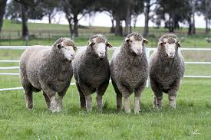

Рисунок 89 – Овца породы прекос

Асканийская порода – тонкорунная. Выведена в начале 20 века в Украине. Овцы крепкого телосложения с хорошо развитой мускулатурой; на шее имеются 1–2 крупные складки, бараны рогатые, матки комолые. Живая масса баранов – 110–120 кг и выше; маток – 58–65 кг. Высота в холке баранов – 90–100 см, маток – 68–70 см. Плодовитость – 125–130 ягнят на 100 маток. Настриг шерсти у маток – 6,5–8 кг, у баранов – 16–19 кг. Выход чистого волокна – 43–45%.

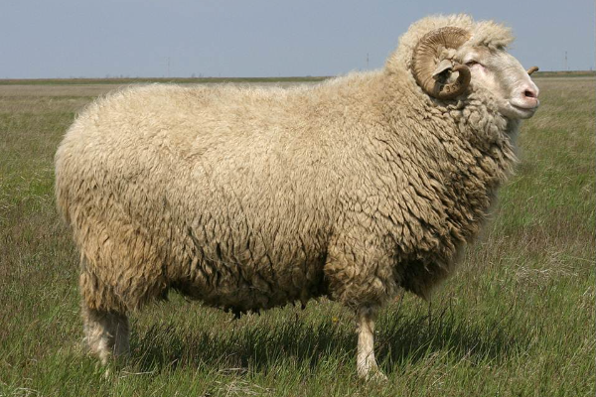 | 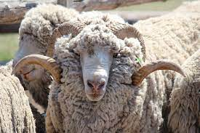
Рисунок 90 – Овца асканийской породы

Порода Иль-де-Франс – полутонкорунная. Выведена в 19 веке во Франции. Животные характеризуются хорошо развитыми мясными формами. Живая масса баранов составляет 100 кг, маток – 65 кг. Средняя плодовитость – 130 ягнят на 100 маток. Настриг шерсти у баранов – 5–6 кг, маток – 4 кг. Выход чистой шерсти – до 55%. Масса туши ягнят в 3–4 месяца составляет 17–20 кг.

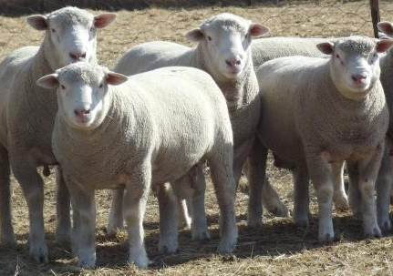

Рисунок 91 – Овцы породы Иль-де-Франс

Порода тексель – полутонкорунная. Создана в середине 19 века в Нидерландах. Это крупные, пропорционально сложенные, с отлично выраженными мясными формами животные. Средняя живая масса маток – 65–70 кг, баранов – 90–100 кг, убойный выход – 55–60%. Отличается небольшими жировыми отложениями. Живая масса ягнят в 4-месячном возрасте – 38–45 кг (среднесуточный привес – 250–350 г). Плодовитость маток – 170–180%. Шерсть полутонкая, средний настриг шерсти – 3–6 кг, выход чистой шерсти – 60%.

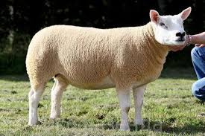 | 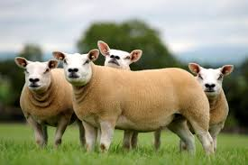
Рисунок 92 – Овца породы тексель

Порода суффолк – полутонкорунная. Выведена во 2-й половине 18 века в Великобритании. Крепкое телосложение, грудь широкая и глубокая, спина длинная и широкая, крестец широкий. Это скороспелая, быстрорастущая порода овец, убойный выход – до 60%. Высота в холке у баранов составляет 68–80 см, маток – 61–74 см. Масса взрослых баранов – 110–140 кг, маток – 80–100 кг. Плодовитость – 140–160%. При интенсивном откорме вес ягнят в 3-месячном возрасте составляет 35–40 кг. Настриг шерсти с барана – 3–4,5 кг, с овцы – 2–3,5 кг. Выход чистой шерсти – 50–62%.

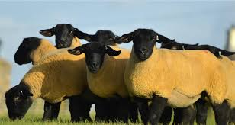

Рисунок 93 – Овца породы суффолк

Романовская порода – грубошерстная. Выведена в России. Овцы сравнительно некрупные, лучшие из них имеют бочкообразное туловище, прямую спину, небольшую голову. Матки романовской породы всегда комолы, у баранов умеренно развиты рога. Живая масса маток – 45–55 кг, баранов – 65–75 кг. Плодовитость – 250 и более ягнят на 100 маток. Отличительной особенностью является их полиэстричность. При благоприятных условиях кормления и содержания они могут приходить в охоту в любое время года, что позволяет получать 2 ягнения в год или 3 ягнения в 2 года. От овец этой породы получают лучшие шубные овчины. В отличие от других грубошерстных пород шерсть романовских овец состоит только из пуха и ости. Пуховые волокна на 1,5–2 см длиннее ости. Соотношение остевых и пуховых волокон находится в пределах от 1:4 до 1:10, при этом ость черная, а пух светло-серый или белый.

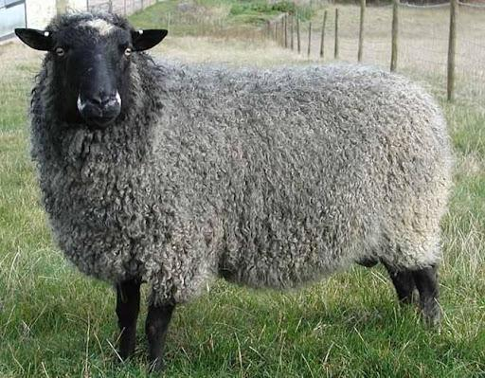

Рисунок 94 – Овца романовской породы

Порода лакаюне (лакон) – молочная. Выведена на юге Франции в 19 в. Матки и бараны безрогие, шерсть короткая, часто редкая. Средний вес взрослых овец составляет 70–75 кг, взрослых баранов – 95–100 кг. Средняя продуктивность – 300–600 килограммов молока, содержание жира в молоке – 6–7%, белка – 5–5,9%, плодовитость – 160%.

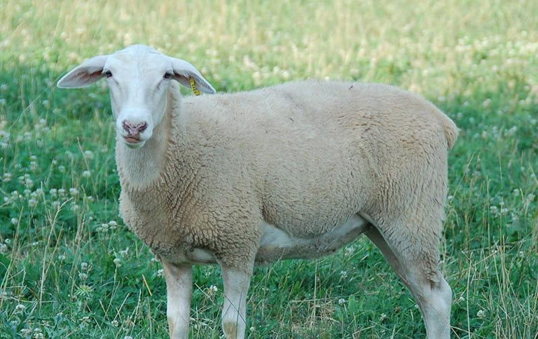

Рисунок 95 – Овца породы лакаюне

Значение козоводства как отрасли животноводства.
Козы широко распространены в мире. От них получают молоко, пух, шерсть, шкуры, мясо и другую продукцию.
Ценным продуктом питания, особенно для детей и людей, больных желудочными болезнями, является козье молоко. В нем меньше, чем в овечьем, жира и белка, много фосфора и кальция. Молоко коз применяется в кондитерской промышленности, из него готовят сыры, различные кисломолочные продукты, а также масло.
Козий пух характеризуется хорошими прядильными свойствами, валкостью, легкостью, эластичностью, прочностью, малой теплопроводностью. По диаметру он сходен с натуральным шелком и кроличьим пухом, но тоньше и прочнее мериносовой шерсти. Из пуха вяжут платки, ажурные шали «паутинка», палантины, а в смеси с мериносовой шерстью изготовляют тонкие ткани, трикотаж, лучшие сорта шляпного фетра.
Из шерсти коз изготовляют ворсистые ковры, искусственный мех, фетр, бархат, велюр, драпировочные ткани, трикотаж, легкие костюмные ткани.
Неоднородная грубая шерсть (пух с остью), остриженная после вычесывания пуха, служит сырьем для войлоков, щеток, кистей и ряда других товаров.
Шкуры коз отличаются хорошими санитарно-гигиеническими качествами, высокой прочностью, эластичностью, малой растяжимостью. Из них получают лучшие сорта кожи – шевро, хром, сафьян, шагреневую кожу, или шагрень. Козлины с густым волосяным покровом осенне-зимнего убоя идут на изготовление меховых изделий.
Мясо коз по качеству не уступает баранине и говядине, но содержит несколько больше воды и меньше жира.
Рога коз идут на изготовление гребней и различных сувенирных изделий, из кишок делают колбасную оболочку и кетгут, из копыт варят клей, навоз служит удобрением, а в некоторых районах – топливом.
В мире содержится около 1,1 млрд голов коз. Их разводят в 170 странах мира. Более 90% всего поголовья коз приходится на страны Азии и Африки.
Ежегодно в мире производится около 20 млн т козьего молока и 6 млн т козлятины.
В Республике Беларусь молочное козоводство является одним из перспективных направлений сельскохозяйственного производства.
На начало 2024 года поголовье коз в Беларуси насчитывало 50,3 тыс. голов, из которых 2,1 тыс. – в крупных сельскохозяйственных организациях, 0,9 тыс. – в крестьянских (фермерских) хозяйствах и 47,3 – у населения.
Биологические и хозяйственные особенности коз.
Козы хорошо акклиматизируются. Большинство пород коз успешно разводят во всех природно-климатических зонах, за исключением тундры.
Козы очень подвижны и в поисках корма способны проходить ежедневно по 15–18 км. Они поедают практически все виды растений, включая сорняки, пряные и горькие травы, а в отдельных случаях и кустарники, что позволяет использовать участки земли, непригодные для выпаса других животных. Из 800 видов растений коза съедает 547.
Козы плохо переносят содержание на сырых лугах, так как у них при этом возникают заболевания копыт. Предпочитают держаться на возвышенных местах сравнительно небольшими группами.
У коз хорошо развиты органы пищеварения, что позволяет им усваивать грубые корма с содержанием клетчатки до 64%.
Половая зрелость у коз наступает в 5-месячном возрасте, физиологическая – в 18-месячном.
Половой цикл у коз составляет 17–19 суток.
Продолжительность плодоношения в среднем составляет 140–156 дней.
Козы обладают высокой плодовитостью – от одной матки можно получить 2–3 козленка.
Козы очень чувствительны к резким колебаниям температуры: могут погибнуть от переохлаждения, попав после стрижки шерсти или чески пуха под холодный дождь или мокрый снег.
В шерсти коз мало жира – в среднем от 1,5 до 5%, поэтому выход чистого волокна очень высок – до 99%.
Средняя продолжительность жизни коз – 12–15 лет, хозяйственного использования – 7–9 лет.
У коз обоих полов есть борода.
У молочных коз имеются особые выросты на шее – сережки.
Козы невосприимчивы к чесотке, чуме, редко болеют туберкулезом.
Продукция козоводства. Молочная продуктивность коз.
Козье молоко – источник комплекса незаменимых биологически активных веществ, причем по ряду параметров оно превосходит коровье молоко: более калорийно, содержит повышенное количество сухих веществ, жира, белка и минеральных солей, в нем несколько больше альбумина. Козье молоко относится к казеиновому, так как в его белке не менее 75% казеина.
По цвету козье молоко белее коровьего. При этом оно обладает рядом ценных физических свойств. Жировые шарики в нем меньше, чем в коровьем молоке, а белок, глюкоза и лактоза легко усваиваются и лучше всасываются стенками кишечника. Теплое козье молоко усваивается человеком примерно за 20 минут, коровье – в 3 раза дольше. По аминокислотному составу приближается к женскому молоку. Поэтому оно полезно ослабленным детям и людям, страдающим желудочно-кишечными заболеваниями и нарушениями обмена веществ.
При соблюдении правил гигиены козье молоко не обладает каким-либо неприятным запахом или специфическим вкусом.
Козье масло имеет белый цвет, сладковатый вкус, содержит больше жира, чем коровье. От коровьего оно отличается лишь пониженной температурой плавления.
Молочность коз зависит от породы. У коз специализированных молочных пород лактационный период длится 9–11 месяцев, за это время надаивают от 500 до 1000 кг молока. Коз неспециализированных пород доят после отъема козлят в 3–4-месячном возрасте, продолжительность лактации в таком случае составит от 30–45 до 50 дней.
Мясная продуктивность коз.
Козлятина по вкусовым и питательным качествам сходна с бараниной, но менее жирная. По содержанию витамина А (ретинола), В₁ (тиамина) и В₂ (рибофлавина) козлятина значительно превосходит мясо сельскохозяйственных животных других видов.
Содержание холестерина в козьем мясе в несколько раз ниже, чем в говяжьем и свином. Жир у коз откладывается в основном на внутренних органах. Отложения жира в подкожной клетчатке и между мышцами выражены значительно слабее.
Шерстная продуктивность коз.
В зависимости от породы коз шерсть подразделяется на полугрубую и грубую. Полугрубая шерсть в свою очередь делится на однородную и неоднородную. Однородная козья шерсть – могер или тифтик. Ее получают от коз ангорской породы.
Средняя длина ангорской шерсти – 18–22 см, она почти целиком состоит из переходного волоса диаметром от 30 до 52 мкм.
Шерсть старых животных сильно огрубляется и может быть использована только для технических целей.
Пуховая продуктивность коз.
Пух получают при ческе пуховых коз. Изделия из него имеют красивый вид и отличаются малой теплопроводностью. Пух может быть тонким и грубым в зависимости от породности. В желательном типе лучшими технологическими качествами обладает тонкий пух диаметром 15–17 мкм и длиной 60–80 мм. Такой пух мало свойлачивается, упругий, эластичный и шелковистый.
Козлины.
Козлина – шкура козы. Шкуры лучшего качества получают осенью. Весенние шкуры довольно тонкие и рыхлые, так как в этот период животные истощены и линяют. Летняя козлина не слишком плотная и с редким шерстным покровом.
Шкуры придонских коз сходны с романовскими овчинами и используются для изготовления полушубков и дубленок.
Кожа коз отличается рядом специфических особенностей. По сравнению с кожей овец в ней лучше развиты и плотнее расположены соединительнотканные структуры.
По качеству кожа, выделанная из козлины, на порядок выше, чем изготовленная из других видов животных. Она более прочная, тягучая, плотная (но при этом тонкая). Именно поэтому козлину чаще используют для изготовления верха модельной обуви. Обувь из такой кожи при правильном уходе длительное время сохраняет необходимую форму и внешний вид.
Породы коз, разводимые в Республике Беларусь.
Зааненская порода. Выведена в долине Зааненталь Швейцарии. Это крупные животные, масса козлов – 70–80 кг (до 100 кг), коз – 50–60 кг (до 90 кг). Конституция сухая, крепкая, туловище – длинное, глубокое и широкое, на шее имеются сережки, комолые, шерстный покров развит слабо, без подшерстка, масть белая, вымя хорошо развито, грушевидной формы.
Продолжительность лактации – 10–11 месяцев, удой – 550–900 кг, лучших – до 1200 кг молока (рекорд – 3499 кг), жирность молока – 3,5–5,5%. Плодовитость – 180–250 козлят на 100 маток.

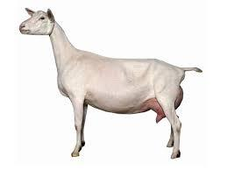

Рисунок 96 – Коза зааненской породы

Тоггенбургская порода. Выведена в Тоггенбургской долине Швейцарии. Имеет оригинальную бурую масть, вдоль морды идут две параллельные белые полосы, также белые уши, ноги и светлый волос на вымени. Костяк крепкий, сухой, вымя хорошо развито. Живая масса козлов – 60–70 кг, коз – 45–50 кг, плодовитость – 180–250 козлят на 100 маток, удой за лактацию – 400–1000 кг молока, жирность – около 4%.

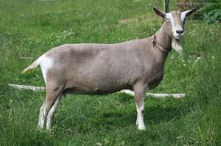 | 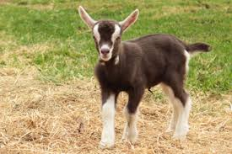
Рисунок 97 – Коза тоггенбургской породы

Альпийская порода. Выведена во Франции. Туловище пропорциональное, вытянутое, узкое с крепким костяком на коротких устойчивых сухих ногах с четко обозначенной холкой, выдающимся хребтом, объемной глубокой грудью. Живая масса козы – 60–63 кг, высота в холке – 75–85 см, козла – 75–78 кг и 80–90 см соответственно.
Окрас альпийских коз многообразен – от белого до черного цвета (пестрая, гнедая, серна, светло-шейная, черно-шейная).
Молочная продуктивность коз во многом зависит от условий содержания и рациона кормления: от 800–900 литров до 1600 литров молока в год. Рекорд в 2215 литров зафиксирован в США. Качество молока у коз всех разновидностей довольно высокое: жирность 3,5–5,5%; содержание белка 3,1%.

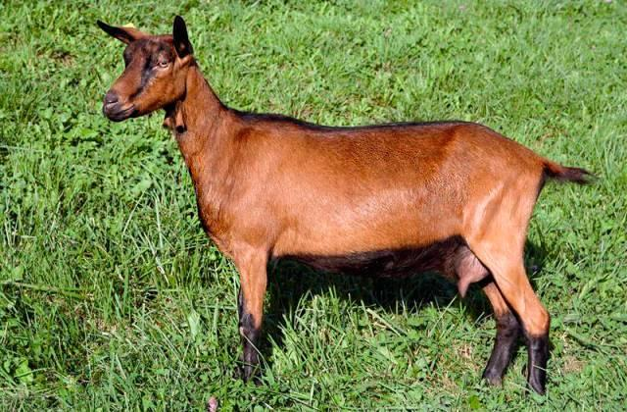

Рисунок 98 – Коза альпийской породы

4. Практическое занятие (87–90 мин)
Цель занятия: изучение экстерьерных особенностей овец и коз, развитие навыков по оценке технических свойств шерсти овец.
Оснащение: мультимедийный проектор, экран, слайды, линейки.
Порядок выполнения работы.
Задание 1. Изучить стати тела, экстерьерные особенности овец и коз.
Экстерьер – внешние формы телосложения животного. По экстерьеру легко определить направление продуктивности, принадлежность к той или иной породе, состояние здоровья, возраст и пол животного.

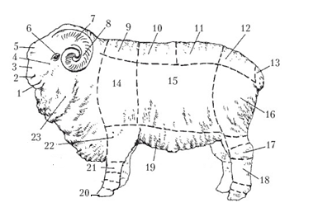

Рисунок 99 – Стати овцы:
1 – рот; 2 – ноздри; 3 – морда; 4 – слезная ямка; 5 – лоб; 6 – глаза; 7 – рога; 8 – уши; 9 – холка; 10 – спина; 11 – поясница; 12 – крестец; 13 – хвост; 14 – лопатка; 15 – бок (ребра); 16 – окорок (ляжка); 17 – скакательный сустав; 18 – плюсна; 19 – брюхо; 20 – копыта; 21 – запястье; 22 – плечо; 23 – шея

Характеристика статей тела овец.
Голова у баранов обычно более тяжелая и грубая, чем у маток. У овец шерстного направления голова более длинная, сухая, а у мясо-шерстных более широкая и короткая.
Уши должны быть среднего размера, покрытые шерстью. Розовые, непокрытые шерстью, просвечивающие уши служат признаком переразвитости животных.
Шея обусловлена длиной семи шейных позвонков и прямо пропорциональна длине передних ног. Шея у овец шерстно-мясных скороспелых пород более короткая, округлая, массивная по сравнению с животными шерстного типа. У тонкорунных овец она средняя по длине, с 2–3 складками кожи.
Грудная клетка должна быть широкой и глубокой, так как в ней расположены такие важные органы, как сердце и легкие. Более широкая, бочкообразная грудь свойственна мясным овцам, у шерстных животных она несколько уже, но глубокая.
Спина, поясница и круп у овец любой породы должны составлять ровную, широкую линию верха туловища. Провислость спины, поясницы и свислость крупа – признаки слабости костяка.
Широко расставленные ноги свидетельствуют о развитости у животных мясных форм. Для овец шерстного направления допускается некоторое сближение ног в запястных и скакательных суставах.
Кожа у тонкорунных овец толстая, плотная, у мясо-шерстных несколько тоньше и рыхлая; у молодых животных кожа тоньше, у баранов грубее, чем у маток.

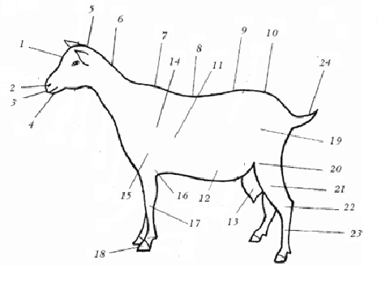

Рисунок 100 – Стати козы:
1 – лоб; 2 – ноздри; 3 – верхняя губа; 4 – нижняя губа; 5 – затылок; 6 – шея; 7 – холка; 8 – спина; 9 – поясница; 10 – крестец; 11 – грудная клетка; 12 – брюхо; 13 – вымя; 14 – лопатка; 15 – плечо; 16 – локоть; 17 – запястье; 18 – копыто; 19 – бедро; 20 – колено; 21 – голень; 22 – скакательный сустав; 23 – плюсна; 24 – хвост

Экстерьерные особенности коз различного направления продуктивности.
Экстерьер молочных коз. Для них характерна небольших размеров, голова, шея средней длины, широкая спина, глубокая грудь, правильно поставленные конечности. Крестец широкий, прямой, туловище длинное, чуть бочкообразное. Шерстный покров блестящий, ровный, недлинный. Обычно козы достаточно крупные. Вымя у козочек объемистое, округлой или грушевидной формы, с равномерно развитыми долями, крупными сосками и большим запасом.
Экстерьер мясных коз. Для мясных коз характерна массивная голова, короткая широкая шея, широкая омускуленная спина и пояснично-крестцовая часть, глубокая широкая грудь с хорошо развитым подгрудком, правильно поставленные крепкие конечности с объемной мускулатурой.
Экстерьер пуховых коз. Пуховые козы характеризуются хорошо развитым, но не грубым костяком, правильно поставленными крепкими конечностями, удовлетворительно развитой мышечной и жировой тканью. Кожа тонкая, плотная и эластичная, на голове и конечностях ниже скакательного и запястного суставов покрытая кроющим волосом. Шерсть обычно густая, косичного строения, состоящая из ости и пуха.
Экстерьер шерстных коз. Животные среднего размера, имеют крепкий костяк, умеренно развитые рога, голова небольших размеров с небольшой горбоносостью, уши свислые. Конечности, правильно поставленные, с прочным копытным рогом. Грудь широкая, глубокая, спина прямая. Шерсть косичного строения, белая, однородная, эластичная, с люстровым блеском по всему руну. Руно уравнено по длине и тонине. Извитость косиц – штопорообразная, волнистая и волнообразная.
Задание 2. Используя образцы шерсти, изучить типы шерстных волокон.
Характеристика типов шерстных волокон.
Пух – сравнительно короткие, с мелкой извитостью, очень тонкие шерстинки (толщина – 10–30 мкм).
Ость – длинные, малоизвитые, волнистые или прямые шерстинки (толщина – от 51 до 150 мкм).
Переходный волос – волнистые, средней толщины и длины шерстинки, внешне занимающие промежуточное место между остью и пухом. В зависимости от толщины они то приближаются к грубому слабо извитому пуху, то напоминают очень тонкую сильно изогнутую ость (толщина – от 25 до 50 мкм).
Мертвый волос – очень грубые, прямые, ломкие, со стекловидным блеском шерстинки, по форме лентообразные, жесткие. При сгибании образуют острый угол, толщина волокна – от 100 до 400 и более мкм.
Сухой волос – грубая, жесткая и ломкая ость, утратившая жиропотовую смазку в верхней части волокна.
Песига – шерстные волокна, встречающиеся в шерстном покрове тонкорунных ягнят, отличаются большей длиной и меньшей извитостью, чем пух.
Кемп – огрубленные волокна известково-белого цвета, слегка изогнутые, хрупкие. В процессе роста эти волокна быстро обрываются, но задерживаются в шерсти. Наличие в шерсти данных волокон передается по наследству и считается большим дефектом.
Задание 3. Изучить технические свойства шерсти: длину, извитость, крепость.
Различают естественную и истинную длину шерсти.
Естественная длина – это длина в естественном состоянии без нарушения нормальной извитости и растягивания. Измеряют с помощью линейки по длине штапеля у тонкорунных и полутонкорунных овец, у грубошерстных и полугрубошерстных – по длине косицы.

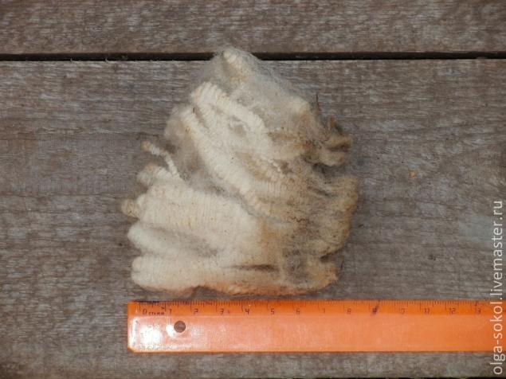

Рисунок 101 – Измерение естественной длины

Истинная длина – это длина отдельного волокна в распрямленном от извитости состоянии, но не растянутом. Определяется в лабораторных условиях на специальных приборах. Истинная длина пуха всегда больше естественной примерно на 30–40%.
Извитость – способность шерсти создавать извиток. Извитость шерсти определяют на глаз в штапелях и на боку животного. Различают следующие формы извитости: нормальная, гладкая, растянутая, плоская, высокая, сжатая или маркитная, петлистая или «нитка».

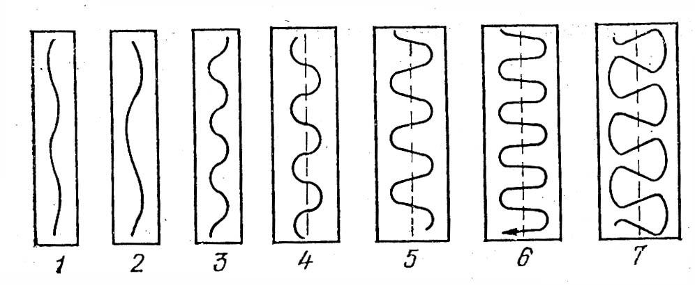

Рисунок 102 – Форма извитков шерсти:
1– гладкие; 2 – растянутые; 3 – плоские; 4 – нормальные; 5 – высокие; 6 – сжатые или маркитные; 7– петлистые или «нитка»

Нормальные извитки имеют форму полуокружности, высота извитка равна половине его основания.
У гладких, растянутых и плоских – высота извитка меньше половины его основания.
Высокие – высота извитка больше половины его основания.
К порочной относится маркитная извитость, при которой извитки резко выражены и имеют гофрированный вид. Как правило, маркитной извитости сопутствует петлистая форма извитков – «нитка». Волокна, имеющие петлистые извитки, короче и тоньше волокон с другими формами извитков, густота их меньше, и они в большей степени подвергаются воздействию внешних факторов. Поэтому эти волокна имеют худшие технологические свойства.
Крепость шерсти определяют путем разрыва пучка шерсти толщиной с ученический карандаш в свободном состоянии, то есть без сжимания и перекручивания.
При испытании пучок шерсти берут за один конец указательным и большим пальцами левой руки, а за другой конец теми же пальцами правой руки, и по натянутому пучку с силой ударяют средним пальцем правой руки.
Если шерсть крепкая, то от удара по пучку пальцем слышен звук. Пучок слабой шерсти разрывается от первого удара по нему пальцем.

Задание 3. Ребус: типы шерстяных волокон.

1. | 2.
 | 
3.

4. | 5.
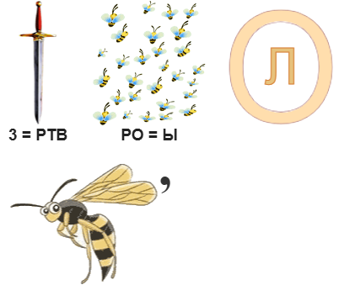 | 
6.
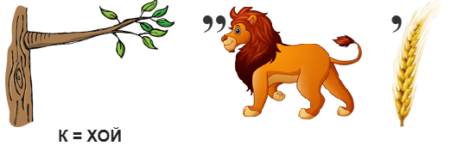

5. Подведение итогов факультативного занятия (5 мин)
1. Перечислите стати овцы.
2. По каким экстерьерным признакам можно различить коз разного направления продуктивности?
3. Перечислите и охарактеризуйте основные типы шерстных волокон.
4. Как определяют длину шерсти у овец?
5. Какие формы извитости шерсти встречаются у овец?
6. Как определяют крепость шерсти?

Ответы к заданию 3 «Ребус»:
1. Пух | 4. Мертвый волос
2. Ость | 5. Кемп
3. Песига | 6. Сухой волос

Модуль 7. Скотоводство

7.1. Значение и особенности продукции скотоводства

1. Организационный момент (5 мин)
Цель занятия: ознакомить учащихся с видами продукции скотоводства, биологическими и хозяйственными особенности крупного рогатого скота, его сородичами.

2. Актуализация знаний и умений учащихся к изучению
новой темы (3–5 мин)
1. Значение и особенности продукции скотоводства. Их значение для человека.
2. Биологические и хозяйственные особенности крупного рогатого скота.
3. Происхождение и сородичи крупного рогатого скота.

3. Объяснение нового материала (37–40 мин)
Значение и особенности продукции скотоводства. Скотоводство – одна из ведущих отраслей животноводства в Республике Беларусь, основой которой является разведение крупного рогатого скота для получения разнообразной продукции (молока, мяса).
В нашей республике от крупного рогатого скота получают около 99% молока. Основная часть его используется для изготовления сливочного масла, цельномолочной продукции и сыров.
Один литр молока удовлетворяет суточную потребность человека в белке и жире на ¹/₃, в углеводах – почти на половину, в кальции – на 150%, фосфоре – на 112%. Институт питания рекомендует взрослому человеку потреблять в год цельного молока 172 кг, творога – 7,3 кг, сметаны – 7,3 кг, сливочного масла – 3,5 кг, сыра – 5,5 кг.
От крупного рогатого скота получают такой ценный продукт питания, как мясо. В говядине содержатся все необходимые для организма человека элементы питания – белки, жиры, углеводы, минеральные вещества, витамины А, Д и группы В. Усвояемость питательных веществ говядины в организме человека составляет до 95%. Поэтому говядина может быть рекомендована в качестве одного из основных продуктов питания, как важнейший источник полноценных белков.
От крупного рогатого скота получают также шкуры, которые являются сырьем для кожевенной и обувной промышленности.
Из продуктов и отходов скотоводства получают различные ценные лекарственные препараты и отдельные виды кормов (обрат, мясокостную муку).
Навоз, который накапливается при содержании животных, является ценным органическим удобрением, которое используется для повышения почвенного плодородия.
Продукция скотоводства не только удовлетворяет общество в ценных продуктах питания, промышленность в сырье, но определяет экономическое и финансовое состояние агропромышленного комплекса республики.
Биологические и хозяйственные особенности крупного рогатого скота. По зоологической классификации крупный рогатый скот относится к классу млекопитающих, отряду парнокопытных, подотряду жвачных, семейству полорогих, подсемейству быков.
Крупный рогатый скот неприхотлив и хорошо акклиматизируется в различных климатических условиях, что способствует широкому его распространению. Зона температурного комфорта для крупного рогатого скота – от +2 до +18ºС.
Крупный рогатый скот может существовать как по одиночке, так и как стадные животные. При создании комфортных условий по продуктивности, в частности, молочной, коровы практически не различаются, находясь поодиночке или в группе (стаде).
Продолжительность жизни коров – до 20 лет. Срок хозяйственного использования небольшой и составляет обычно 7–10 лет.
Стельность (беременность) у коров продолжается в среднем 280–285 дней. В течение года от коровы можно получить одного теленка, двойни бывают в 1–2% случаев. Скот имеет очень низкую скорость размножения.
Средняя продолжительность лактации (периода, когда от коров получают молоко) – 300–305 дней.
У крупного рогатого скота различные сроки наступления половой и физиологической зрелости. Половая зрелость у телок наступает в 6–9, у бычков – в 7–10 месяцев. Физиологическая зрелость наступает у телочек в 16–18 месяцев, у бычков – в 15–18 месяцев.
Крупный рогатый скот практически лишен цветного зрения и воспринимает только яркость освещения.
Температура тела у крупного рогатого скота в норме 39ºС, колебания – 37,5–39,5ºС. Частота пульса в норме – 65–75 ударов в минуту. Количество дыхательных движений у коров – 15–20 в мин., у высокопродуктивных – до 30.
Происхождение и сородичи крупного рогатого скота. Крупный рогатый скот был одомашнен в Средней Азии и в Северной Африке около 5 тыс. лет до н. э. Диким предком (родоначальником) современного крупного рогатого скота является дикий тур, который был широко распространен по всей Европе (в том числе в Беларуси) и в Северной Америке. В XVII столетии тур был истреблен.
Сородичи крупного рогатого скота.
Зебу. Различают два типа зебу: индийский и аравийский. По внешнему виду зебу напоминает крупный рогатый скот, но отличается тем, что имеет в области холки достаточно большой горб (мышечно-жировое образование), который весит 8–10 кг. Он служит своего рода депо питательных веществ. Зебу хорошо переносит условия жаркого климата и устойчив к ряду заболеваний

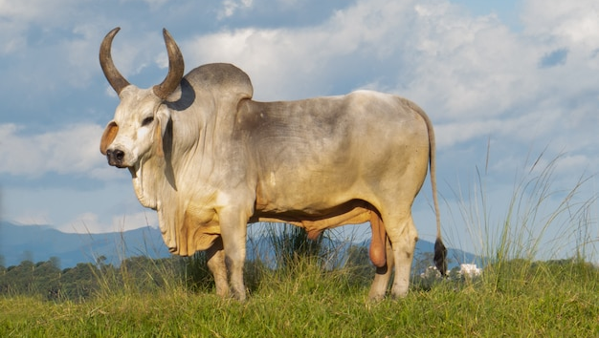

Рисунок 103 – Зебу

Индийские лобастые быки. Существует три вида индийских быков: бантенг, гаур и гаял.
Бантенг – животное средних размеров, высота в холке – до 133 см, обхват груди – 180–190 см, живая масса взрослых животных – около 500 кг. Мясо отличается сочностью и высокими вкусовыми качествами. Бантенг встречается как в диком, так и в одомашненном виде.

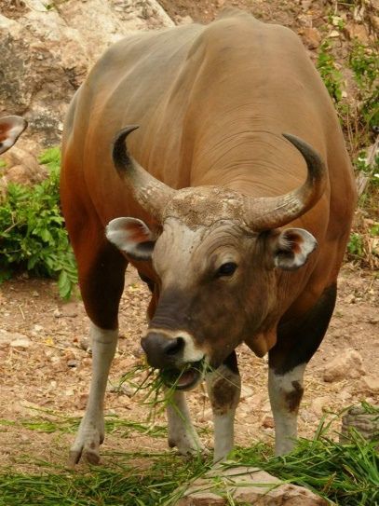 | 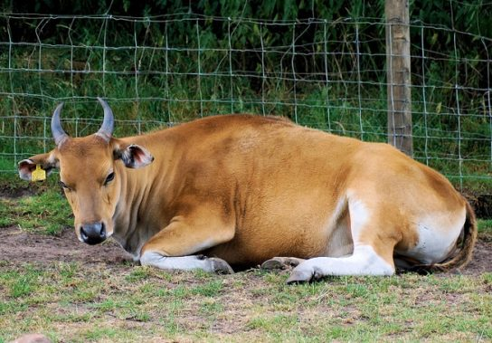
Рисунок 104 – Бантенг

Гаур – дикий бык джунглей. Это крупное, мощное животное, которое весит более 1000 кг, высотой в холке свыше 200 см.

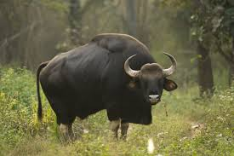 | 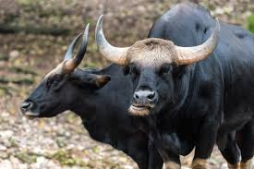
Рисунок 105 – Гаур

Гаял – крупное животное, представляет собой одомашненную форму гаура. Молоко гаялов отличается высокой жирностью, а мясо – высокими вкусовыми качествами.

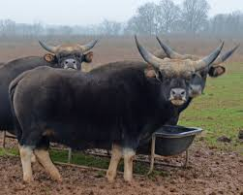 | 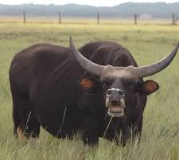
Рисунок 106 – Гаял

Як (монгольский бык) – высокогорное животное, которое встречается как в диком, так и в одомашненном виде. Як имеет хорошо омускуленное тело с большой головой, длинными рогами и короткой шеей. Особенность яка – большая оброслость нижней части туловища. Длина шерсти на боках достигает 70–90 см. Самцы имеют массу 340–400 кг, самки – 230–280 кг. Як – прекрасное транспортное животное в горных условиях.

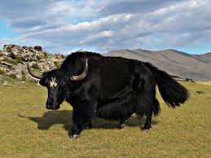 | 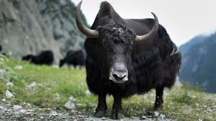
Рисунок 107 – Як (монгольский бык)

Бизоны. Различают два вида бизонов: американский и европейский (зубр). Бизоны не были одомашнены.
Европейский бизон (зубр) – крупное животное: самцы весят 800–1000 кг, самки – 600–700 кг, высота в холке – 200 см. Имеет массивное туловище, черно-бурую масть. Является символом Беларуси.
Американский бизон – несколько меньше европейского. Самцы весят 700 кг, самки – 450–500 кг. Характеризуются хорошими мясными качествами, поэтому их используют для выведения мясных пород.

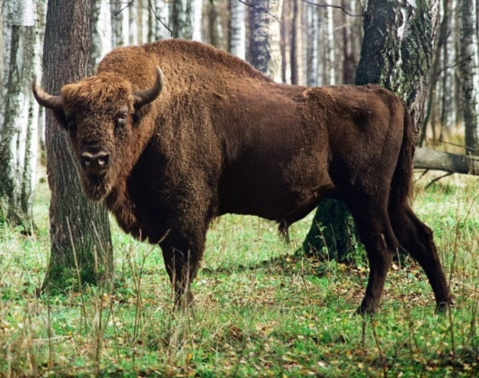 | 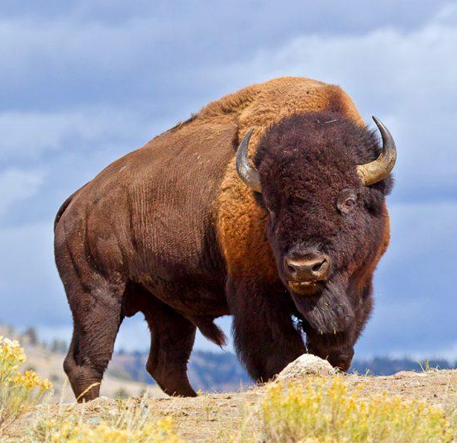
Европейский бизон | Американский бизон
Рисунок 108 – Бизоны

Буйволы. Их разделяют на две разновидности: африканский (встречается только в диком виде) и азиатский (арни и томароа). Это довольно крупные и сильные животные темно-бурой масти, обладающие крепким здоровьем и резистентностью к различным заболеваниям. Они малотребовательны к условиям жизни, выносливы и хорошо приспосабливаются к жаркому влажному климату. Взрослые животные весят 450–500 кг, высота в холке – до 180 см. Буйволов используют в качестве рабочих животных и для получения мяса.

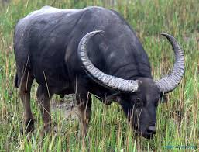 | 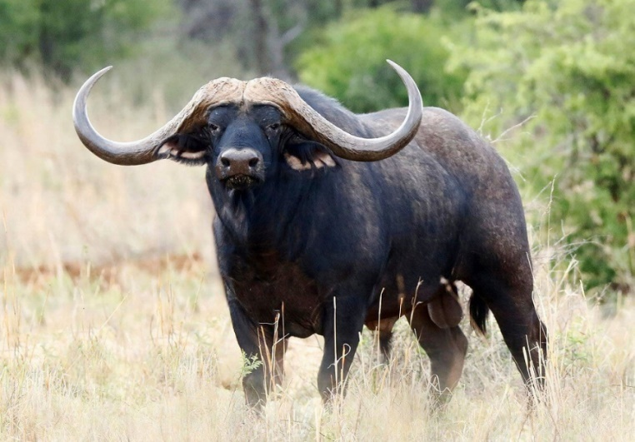
Рисунок 109 – Буйвол

4. Практическое занятие (35–40 мин)
Цель: ознакомить учащихся с основными видами продукции (молочной, мясной), получаемой от крупного рогатого скота различного направления продуктивности; породами скота, разводимого в Республике Беларусь.
Виды продукции, получаемой от крупного рогатого скота.
Интерес к разведению крупного рогатого скота определяется его продуктивными качествами, которые обеспечивают возможность получения от животных определенных видов продукции. Основные из них – это молоко и мясо. Указанные виды продукции являются сырьем для производства продуктов питания для людей. Молоко используется для производства молочных продуктов (сыра, творога, масла). Мясо – для получения различных мясных деликатесов (копченостей, колбас). Как мясные, так и молочные продукты питания являются источниками животного белка, необходимого для организма человека.
Молоко получают от коров молочных пород, мясо – от крупного рогатого скота не только мясных пород, но и молочных, разводимых в нашей стране.
Породы крупного рогатого скота, разводимые в Республике Беларусь. Все породы скота по направлению продуктивности разделяют на молочные (голландская, белорусская черно-пестрая), молочно-мясные, или комбинированные (симментальская, швицкая), мясные (шароле, лимузинская, герефордская, абердин-ангусская). В нашей стране разводят лишь некоторые из них.
Молочные породы крупного рогатого скота, разводимые в Республике Беларусь.
Молочные породы скота разводят с целью получения молока.
Голштинская порода. Голштинская порода выведена в США и Канаде. Масть (окраска волосяного покрова) скота голштинской породы черно-пестрая.
Голштинский скот – самый крупный из всех молочных пород. Живая масса коров – 700–750 кг, взрослых быков – 1000–1200 кг, отдельных
особей – 1250 кг. Надой коров за лактацию – 9000–10000 кг, жирность молока – 3,6–3,7% и содержание белка – 3,2–3,3%.

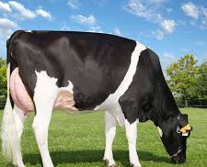 | 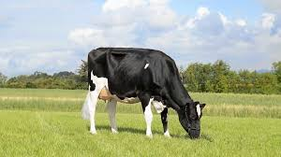
Рисунок 110 – Голштинская порода

Белорусская черно-пестрая. Порода была выведена в Беларуси в период с 1980 г. по 2001 г.
Молочная продуктивность коров в хозяйствах республики – 5000–6000 кг молока с содержанием жира 3,93%, белка – 3,26%.
Джерсейская порода. Выведена в XVII–XVIII столетии на острове Джерси, расположенном в проливе Ла-Манш недалеко от Франции.
Молочная продуктивность коров – 3000–4000 кг. Содержание жира в молоке джерсейских коров составляет 5,5–7%, белка – 3,7–4,4%.

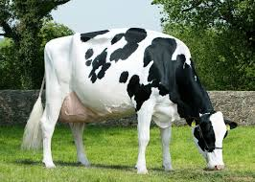 | 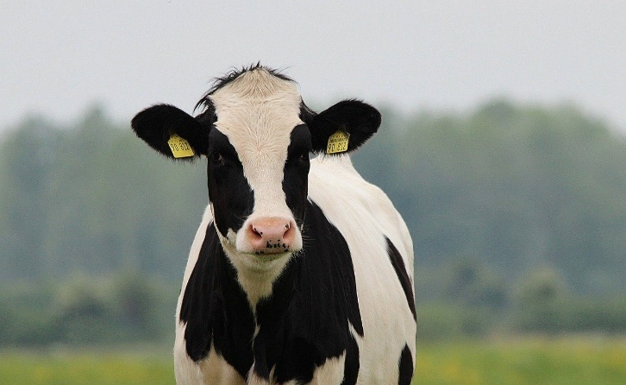
Рисунок 111 – Голштинская порода

Мясные породы крупного рогатого скота, разводимые в Республике Беларусь.
Мясные породы скота разводят для получения мяса.
Герефордская порода. Герефордская порода создана в Великобритании.
Живая масса взрослых быков в Великобритании – 900–1000 кг, коров – 600–650 кг. Молочность коров невысокая – 1200–1600 кг, жирность молока – 3,9–4,0%. Среднесуточные приросты живой массы составляют 900–1000 г.
Порода шароле. Порода была выведена во Франции. Животные породы шароле белой масти с кремовым или желтоватым оттенком, без пятен.
Живая масса полновозрастных быков – 1100–1200 кг, полновозрастных коров – 700–750 кг. Молочность коров – 1700–2000 кг.
Лимузинская порода. Лимузинская порода была создана во Франции в провинции Лимузин. Масть скота – от золотисто-рыжей до красно-бурой.
Животные лимузинской породы во Франции характеризуются хорошо выполненной мускулатурой и относительно тонким костяком.
Живая масса быков – 1000–1100 кг, коров – 580–640 кг. Молочная продуктивность коров – 1400–1800 кг с содержанием жира в молоке до 5%. Среднесуточные приросты живой массы составляют 950–1100 г.
Абердин-ангуccкая порода. Выведена в Шотландии. Животные черной масти, комолые (безрогие).
Живая масса коров – 450–500 кг, быков-производителей – 700–750 кг. Молочность коров составляет 1200–1500 кг, содержание жира – 3,9–4,0%. Среднесуточный прирост живой массы при выращивании – 950–1100 г.

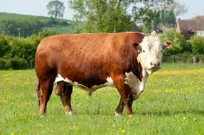 | 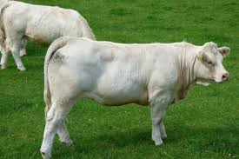
Герефордская порода | Порода шароле
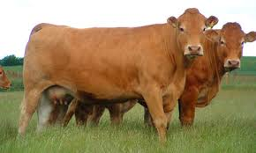 | 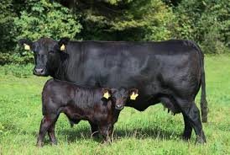
Лимузинская порода | Абердин-ангуccкая порода
Рисунок 112 – Мясные породы крупного рогатого скота, разводимые в Республике Беларусь

Задание «Лабиринт». Найди сородичей крупного рогатого скота.



5. Подведение итогов факультативного занятия (5 мин)
1. Какие виды продукции получают от крупного рогатого скота? Их значение для человека.
2. Перечислите биологические и хозяйственные особенности крупного рогатого скота.
3. Кто является диким предком крупного рогатого скота?
4. Назовите сородичей крупного рогатого скота.
5. Какие породы крупного рогатого скота молочного и мясного направлений продуктивности разводят в Республике Беларусь?

Ответы к заданию «Лабиринт»: зебу, бантен, гаур, як, гаял, бизон.

7.2. Особенности кормления крупного рогатого скота, классификация кормов. Содержание крупного рогатого скота

1. Организационный момент (5 мин)
Цель занятия: ознакомить учащихся с особенностями кормления и содержания крупного рогатого скота, классификацией кормов, используемых в скотоводстве.

2. Актуализация знаний и умений учащихся к изучению новой темы (3–5 мин)
1. Особенности кормления крупного рогатого скота.
2. Классификация кормов, используемых в скотоводстве.
3. Содержание крупного рогатого скота.

3. Объяснение нового материала (37–40 мин)
Особенности кормления крупного рогатого скота.
Продуктивность животных находится в полной зависимости от состояния в хозяйстве кормовой базы, то есть от способности обеспечить животных кормами с учетом их продуктивности и возраста.
Корма играют решающую роль не только как основной источник продуктивности животных, но и в значительной степени характеризуют эффективность производства отрасли, так как более 50% затрат ложится именно на кормление. Крупный рогатый скот относится к жвачным животным. Особенностью жвачных является многокамерный желудок, состоящий из четырех отделов, а именно: рубца, сетки, книжки и сычуга. Прежде чем попасть в сычуг – собственно желудок, растительный корм в преджелудках подвергается действию микроорганизмов, простейших организмов, ферментов и благодаря этому усваивается более полно. Поэтому животные хорошо переваривают растительные корма: сочные, зерновые, грубые, отходы различных пищевых производств.
Сочными называются корма, содержащие в своем составе большое количество влаги: например, свекла, трава, силос и другие. Корма, содержащие мало влаги и много клетчатки, называются грубыми. К ним относятся сено, солома, веточный корм.
Зерновой корм, обладающий высокой питательностью, называют еще концентрированным. К группе концентратов относят также жмыхи и шроты, имеющие в своем составе в значительном количестве питательные (протеин, жир), минеральные вещества и витамины.
Для получения высокой молочной или мясной продуктивности животных в рационы вводят корма животного происхождения (мясокостная, костная мука), минеральные вещества (поваренная соль, диаммонийфосфат, преципитат и другие), витамины группы A, D, E₁, B₁, B₂, B₄, B₅, B₁₂.
Классификация кормов, используемых в скотоводстве.
Все корма, используемые в скотоводстве, можно разделить на несколько групп:
грубые (сено, солома);
зеленые (трава пастбищ и зеленых подкормок);
сочные (силос, сенаж, корнеклубнеплоды и другие);
отходы пищевых производств (при производстве спирта из зерна – барда; сахара – свекловичный жом);
концентрированные (комбикорма, зерно, жмыхи, шроты и др.);
корма микробиологического синтеза (дрожжи);
минеральные и витаминные добавки.
Знание химического состава различных видов кормов и норм их скармливания в различные физиологические периоды жизни животных позволяет подбирать для скота кормовые смеси, содержащие все питательные вещества в оптимальных соотношениях.
Содержание крупного рогатого скота.
Проживание животных на фермах или крупных скотоводческих хозяйствах можно организовать по разным методикам. Их выбор зависит от климатических особенностей, размера свободных территорий, поголовья скота, количества работников, ухаживающих за животными. Подбирается подходящая схема содержания скота или комбинация из нескольких методов для увеличения молочно-мясной производительности.
В фермерских хозяйствах применяют несколько систем содержания.
Стойловая – используется на фермах с высокой численностью коров при отсутствии пастбищных площадей. Животные круглый год находятся в помещении. Летом организуется кормление скота в специальных дворах.

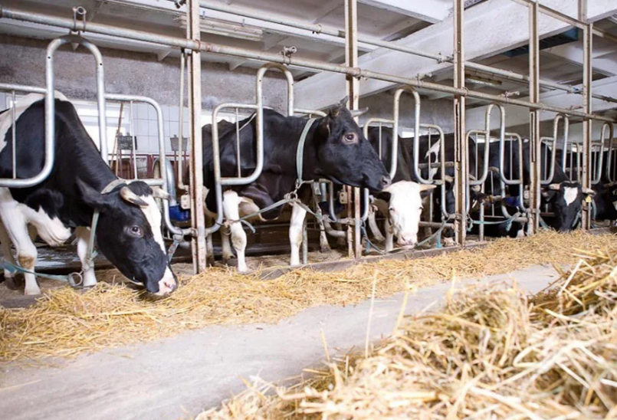

Рисунок 113 – Стойловое содержание коров
Пастбищная – в экономическом плане более выгодная. Фермерские хозяйства не тратят средства на покупку кормов, так как животные в полной мере обеспечены травой на полях. Пастбищное содержание хорошо влияет на здоровье и продуктивность животных. Данная система подойдет предприятиям, где есть достаточные площади под выпас.

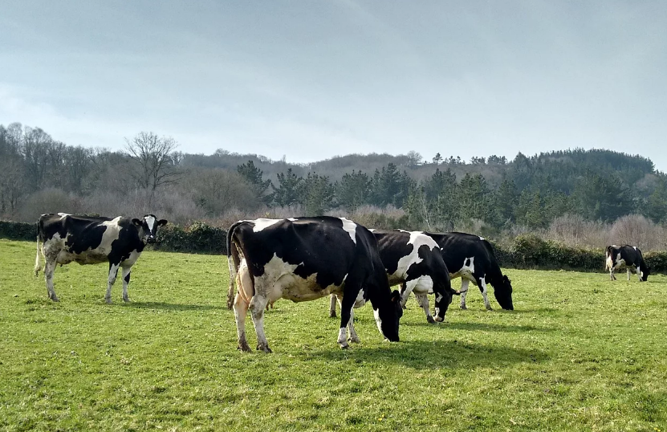

Рисунок 114 – Пастбищное содержание коров

Стойлово-пастбищная – зимой животные находятся в сараях и загонах, а в теплое время – на свежем воздухе. Эта система больше всего соответствует физиологии коров.

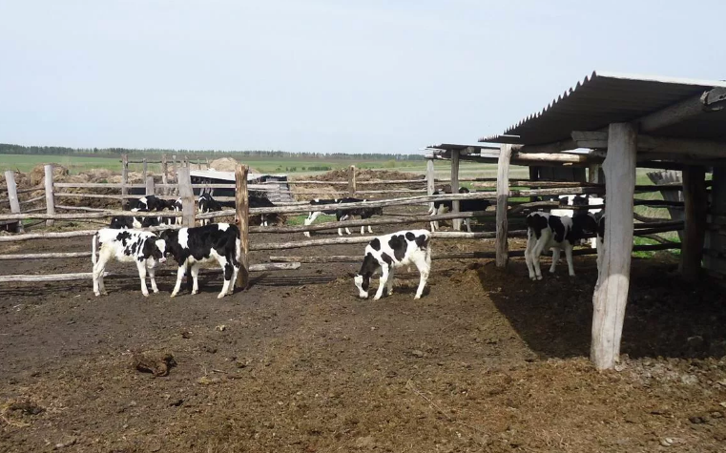

Рисунок 115 – Стойлово-пастбищное содержание коров

Стойлово-лагерная – подразумевает размещение крупного рогатого скота в лагерях рядом с фермой, при этом выпас отсутствует.

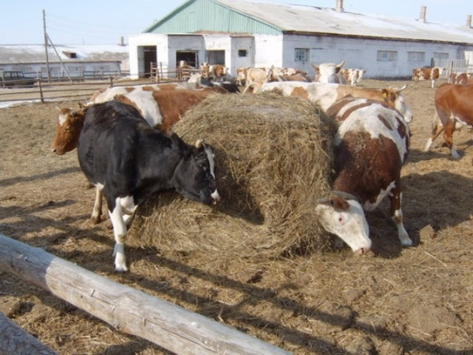

Рисунок 116 – Стойлово-лагерное содержание коров

Лагерно-пастбищная – коров размещают летом в лагерях, которые представляют собой облегченные постройки, сооруженные возле зон для выгула.

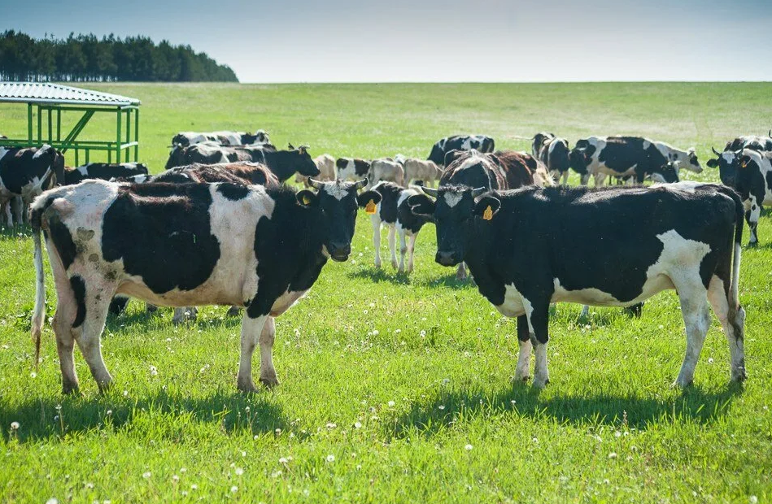

Рисунок 117 – Лагерно-пастбищное содержание коров

Способы содержания крупного рогатого скота.
Животноводческие предприятия выбирают привязной или беспривязной способ. В первом случае животных привязывают в отдельных стойлах, где дают корм и питье. Площадь стойла для скота – 1,7–2,3 м², для племенных животных – 2,1–2,4 м².
При беспривязном способе крупный рогатый скот круглогодично или в определенные сезоны содержат группами. Для этого оборудуют специальные постройки с секциями и боксами. В секциях на одну корову приходится 4–5 м², площадь бокса – 1,9–2,5 м². Главное преимущество беспривязного содержания скота перед привязным заключается в более высокой производительности труда рабочих фермы. Достигается это в первую очередь в результате группового содержания животных, использования высокопроизводительных установок типа «Карусель», «Елочка», «Тандем», эффективных средств и способов удаления навоза и раздачи кормов.
Особенности содержания молодняка.
При выращивании телят используют несколько методов. Сразу после рождения их отправляют в персональные боксы. Потом переводят в профилакторий и содержат отдельно, для этого сооружают специальные домики для телят. В возрасте 8–9 месяцев переводят на беспривязное содержание. По мере взросления применяют и другие методы. Молодняку дают полноценную пищу с необходимыми добавками и витаминами.

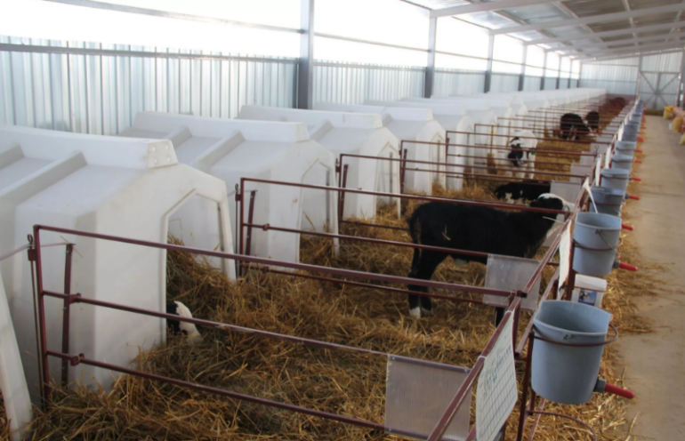 | 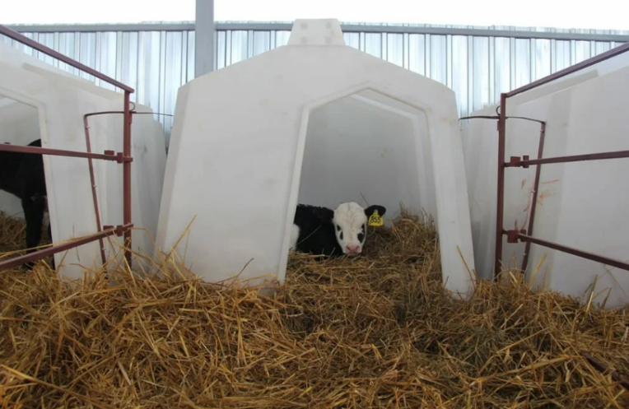
Рисунок 118 – Домики для телят

Сооружения на ферме.
Следует создать для скота благоприятные условия и обеспечить чистоту. Для этого возводят специальные кирпичные или деревянные постройки. Помещения должны быть сухими, теплыми, чистыми в любое время года. Для этого обустраивают под уклоном надежный деревянный или сетчатый пол, сплошные стены, исключающие появление сквозняков. Под крышей устанавливают кормовые хранилища, не пропускающие влагу. Кроме коровников, изготавливают площадку для выгула, обнесенную забором.
Ко всем сооружениям на ферме предъявляется ряд требований:
животные должны иметь достаточно личного пространства, поэтому рекомендуется не уменьшать площадь содержания;
пол должен быть теплым, иначе возможны обморожения и заболевания вымени;
в холодных регионах желательно ставить дополнительный источник тепла;
зимой нужно увеличивать световой день с помощью искусственного света;
сараи не должны пропускать осадки и холодный воздух;
возводят герметичные постройки, чтобы внутрь не проникли грызуны.

 | 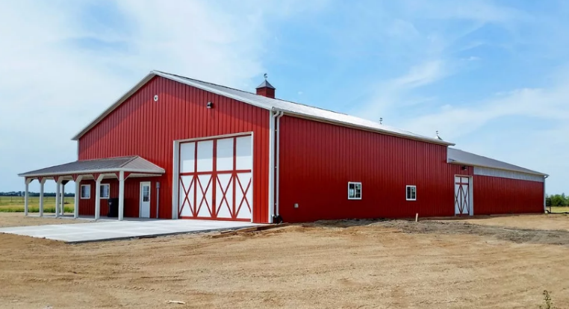
Рисунок 119 – Фермы

Выбор метода содержания крупного рогатого скота зависит от многих факторов: возможностей фермерского хозяйства, численности скота, климатической зоны, количества работников. Важно придерживаться установленных правил и не отклоняться от разработанных требований. При любом варианте содержания скот должен проживать в комфортных условиях. Это обеспечит высокую производительность и повысит качество продукции.

5. Подведение итогов факультативного занятия (5 мин)
1. К каким животным по типу питания относится крупный рогатый скот?
2. Как классифицируются корма, используемые в кормлении крупного рогатого скота?
3. Какие способы содержания крупного рогатого скота вы знаете?
4. Перечислите преимущества пастбищного содержания крупного рогатого скота.

Модуль 8. Свиноводство

1. Организационный момент (5 мин)
Цель занятия: сформировать знания о народнохозяйственном значении свиноводства, биологических особенностях и продуктивных качествах свиней, ознакомиться с основными породами свиней.

2. Актуализация знаний и умений учащихся к изучению новой
темы (3–5 мин)
1. Народнохозяйственное значение свиноводства.
2. Биологические и хозяйственные особенности свиней.
3. Продуктивные качества свиней.
4. Основные породы свиней, разводимые в Республике Беларусь.

3. Объяснение нового материала (37–40 мин)
Народнохозяйственное значение свиноводства. В решении проблемы обеспечения населения мясом в мире ведущая роль принадлежит свиноводству. На его долю приходится наибольшая часть от всего произведенного в мире мяса – около 40%. Свиноводство обеспечивает человечество в первую очередь ценными продуктами питания – мясом и салом. Мышечная ткань свинины и свиной жир отличаются великолепными пищевыми и вкусовыми качествами. Переваримость мышц составляет 95%, а свиного шпика – 98%.
В зависимости от национальных особенностей людей доля свинины в годовом рационе составляет до 70 кг, при этом в странах Европы – более 37 кг, в Америке – более 20 кг, в Азии – около 15 кг, в Австралии с Океанией – около 13 кг, а в Африке – около 2 кг. Самые высокие показатели по производству свинины на одного жителя в год имеют Дания (свыше 320 кг), Бельгия – 97 кг, Испания – 86 кг, Канада – 57 кг, Германия и Польша – 54 кг. В Республике Беларусь на одного жителя производится около 40 кг свинины.
Свинина отличается высоким содержанием полноценного белка, необходимых для нашего организма аминокислот, а также содержит в себе полезные минералы и комплекс витаминов группы В. Если сравнивать этот продукт с мясом других видов домашнего скота, то в нем присутствует меньшее количество неполноценных белков (эластина и коллагена). Свиной жир (как подкожный, так и внутримышечный) является важным источником жирных полиненасыщенных кислот. При этом исследованиями установлено, что свинина не повышает содержание в крови холестерина и не способствует заболеванию людей атеросклерозом. В 1 кг свинины холестерина содержится 600 мг, говядины – 670, сливочного масла – 2440, маргарина – 1860, а яичного желтка – 1560 мг. Мышечная ткань свинины и свиной жир отличаются высокой калорийностью, а также великолепными пищевыми и вкусовыми качествами. Переваримость мышц составляет 95%, а свиного шпика – до 98%.
Помимо мяса и сала от свиней получают и другую ценную продукцию. Кожа, например, широко используется при производстве верхней одежды, обуви, сумок и чемоданов. Из щетины делают щетки и кисти. Ферментные и гормональные препараты – из крови и эндокринных желез.
Определенные надежды на свиней возлагают медики. Основание тому – большое сходство организма свиньи с организмом человека. В частности, артерии свиньи – точная копия кровеносных сосудов человека. Совпадают с человеческим гемоглобином и другие белки крови. Подобно и строение кожи. Материалы из свиной кожи применяют в качестве повязок при ожогах. Из кожи свиней изготовляют нити коллагена, применяемые в качестве шовного материала при хирургических операциях. Они способны полностью рассасываться в организме человека. Схожи у свиней и человека нервная система, органы пищеварения и выделения как по массе, так и по некоторым функциям. В медицине используют свиной инсулин и другие гормональные препараты.
В народном хозяйстве используется и другая продукция, получаемая от свиней. В частности, из боенских отходов готовят сухие и влажные животные корма (мясную, мясокостную, кровяную и костную муку). Свиной навоз является ценным органическим удобрением.
Таким образом, свиноводство – специфическая отрасль животноводства, благодаря которой можно быстро увеличить производство высокоценных продуктов питания и другой продукции при наличии соответствующих условий. Эта специфика обусловлена целым рядом биологических и хозяйственных особенностей свиней.
1. Большая скорость размножения. Свиньи плодовиты и имеют короткий срок плодоношения. Супоросность продолжается в среднем 114 дней, а за опорос свиноматка приносит 10–12 поросят. Срок половой зрелости у свиней – 5–8 мес., а физиологической – 9–11, то есть от свиноматки в возрасте 13–15 мес. уже можно получить приплод.
2. Скороспелость. В условиях интенсивного откорма свиньи могут достигнуть 110 кг к 6–7–8 мес.
3. Высокий убойный выход. У свиней, достигших массы 100–110 кг, убойный выход составляет 70–75%.
4. Высокая оплата корма продукцией. Молодняк свиней на 1 кг прироста затрачивает 3,5–4 корм. ед.
5. Всеядность. На корм свиньям используются животные и растительные корма, в том числе и пищевые отходы.
Эффективность свиноводства во многом зависит от уровня развития продуктивных качеств свиней: воспроизводительных, откормочных и мясных.
Воспроизводительные качества свиней оценивают по многоплодию, крупноплодности, молочности свиноматок и сохранности (выживаемости) поросят.
Многоплодие определяется числом живых поросят в гнезде при рождении. У домашних свиней этот показатель изменяется в пределах 9–13 поросят на опорос.
Крупноплодность – это средняя живая масса поросенка при рождении (0,8–2 кг).
Молочность определяют по общей массе гнезда поросят в 21-дневном возрасте (50–60 кг).
Суммарный показатель воспроизводительных (репродуктивных) способностей свиноматки – количество поросят, получаемых от нее за год (25–30 поросят).
Откормочная продуктивность свиней определяется скороспелостью, суточными приростами живой массы и затратами корма на единицу прироста живой массы.
Скороспелость – это возраст достижения свиньями живой массы 100 или 120 кг (180–210 дней).
Среднесуточный прирост живой массы определяют при выращивании свиней за период откорма (700–900 г).
Расход корма на 1 кг прироста живой массы определяют за период откорма путем деления общего количества корма, израсходованного на продукцию, на прирост живой массы за период откорма (3–4 кг/кKг). Чем выше прирост живой массы, тем ниже расход корма на его получение.
О мясных качествах свиней судят по длине туши, толщине шпика (подкожного слоя жира), величине «мышечного глазка» (площадь поперечного разреза длиннейшей мышцы спины), массе 1/3 туловища (окорока). Наиболее ценными считаются длинные туши с тонким слоем шпика, большим «мышечным глазком» и хорошо развитым окороком.

4. Практическое занятие (37–40 мин)
Цель занятия: ознакомить с основными породами свиней, разводимыми в Республике Беларусь.
В Республике Беларусь разводят следующие породы свиней: белорусскую крупную белую, белорусскую черно-пеструю, белорусскую мясную, йоркшир, ландрас, дюрок, гемпшир, пьетрен.
В Беларуси были выведены три основные породы свиней: белорусская крупная белая, белорусская черно-пестрая, белорусская мясная.
Характеристика пород свиней, разводимых в Республике Беларусь. Более 90% чистопородного поголовья занимает белорусская крупная белая порода. Она выведена путем целенаправленной селекции при замкнутом разведении. Порода утверждена в 2007 г. Животные белой масти, универсального направления продуктивности, крепкой конституции.

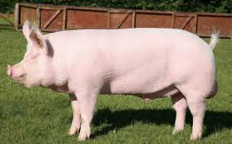 | 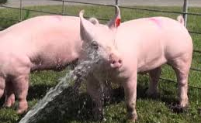
Рисунок 120 – Белорусская крупная белая порода

Голова средней величины с умеренно выраженным изгибом профиля, уши небольшие, не нависающие на глаза, направлены вперед и вверх; туловище средней длины или длинное, спина ровная, грудь широкая и глубокая, окорока и костяк хорошо развиты. Масса взрослых хряков достигает 330–350 кг, свиноматок – 250–270 кг. Многоплодие – 10–11 поросят, молочность – 51–55 кг. Скороспелость – 180–190 дней. Животные отличаются хорошими откормочными и мясными качествами, высокими адаптационными возможностями к условиям промышленной технологии и сочетаемостью при скрещивании со свиньями белорусской черно-пестрой, ландрас и эстонской беконной пород. Среднесуточный прирост – 700–750 г. Толщина шпика – 27–30 мм. Выход мяса в туше – 58–60%.
Разведением и совершенствованием животных этой породы занимаются на трех племенных заводах («Индустрия» Пуховичского, «Тимоново» Климовичского, «Носовичи» Гомельского районов) и в шести селекционно-гибридных центрах («Заднепровский», «Западный», «Заречье», «Белая Русь», «Вихра», «Василишки», племенной ферме совхоза-комбината «Борисовский»).
Белорусская черно-пестрая порода выведена путем сложного воспроизводительного скрещивания местных длинноухих и короткоухих свиней, йоркширов, средних белых, беркширов, темворсов, крупных черных, а также путем прилития крови ландрасов и эстонских беконных свиней. Порода утверждена в 1976 г.

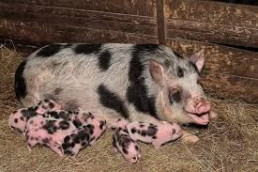 | 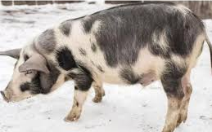
Рисунок 121 – Белорусская черно-пестрая порода

Животные мясо-сального направления продуктивности имеют облегченную, с прямым профилем голову, горизонтально поставленные или слегка нависающие уши, длинное, широкое, глубокое туловище, прямые и широкие спину, поясницу и крестец, умеренно развитые окорока, крепкие и широко поставленные ноги.
Масть в основном черно-пестрая, но встречаются особи с рыжими пятнами. Масса взрослых хряков достигает 310–350 кг, свиноматок – 235–260 кг. Многоплодие свиноматок – 10–13 поросят, молочность – 54 кг. Скороспелость – 187–193 дня. Среднесуточный прирост молодняка на контрольном откорме составляет 730–750 г. Толщина шпика – 26–31 мм. Выход мяса в туше – 57–58%. Установлена высокая эффективность использования белорусских черно-пестрых свиней в двухпородном и трехпородном промышленном скрещивании со свиньями крупной белой и эстонской беконной пород. Разводится в племзаводе «Ленино» Горецкого района и селекционно-гибридных центрах страны.
В республике проводится работа по сохранению белорусской черно-пестрой породы как национального достояния и по совершенствованию ее мясных качеств.
Белорусская мясная порода создана методом воспроизводительного скрещивания белорусского и полтавского мясных типов, включающих лучшие породы мирового генофонда по мясным качествам (ландрас, уэссекс-седлбекская, пьетрен, эстонская беконная). Взрослые хряки весят 310–360 кг, свиноматки – 240–270 кг. Многоплодие свиноматок – 9,8–12,1 поросенка, молочность – 49–58 кг. Скороспелость – 182 дня. Среднесуточный прирост живой массы – 758–831 г. Толщина шпика – 24 мм. Выход мяса – 62–64%. Масть свиней – белая.
Разведением и совершенствованием белорусской мясной породы свиней занимаются четыре селекционно-гибридных центра: «Заднепровский», «Западный», «Заречье», «Белая Русь».
Ландрас – первая специализированная порода свиней беконного типа. Выведена в Дании на основе скрещивания местных свиней с крупной белой породой, а затем путем длительного отбора и подбора помесей по скороспелости, оплате корма продукцией и мясным качествам. Свиньи беконного типа с высоким содержанием в туше постного мяса и тонким слоем подкожного жира. Отличаются высокой скороспелостью. Животные с удлиненным туловищем, прямой спиной, хорошо развитыми плотными окороками, тонкой белой кожей, равномерно покрытой мягкой щетиной.
Взрослые хряки весят 300–320 кг, свиноматки – 200–220 кг. Многоплодие свиноматок – 10,5–11 поросенка, молочность – 57,8 кг. Скороспелость – 185 дней. Толщина шпика – 20–22 мм.

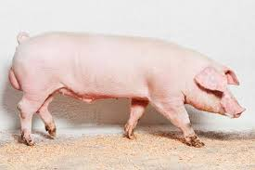 | 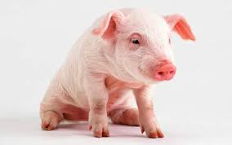
Рисунок 122 – Ландрас

Порода ландрас очень требовательна к кормлению и содержанию. Главное достоинство этой породы заключается в том, что они способны давать мясо с небольшим содержанием жира.
У них происходит наращивание мышечной массы, то есть мяса, без образования жира. В результате получают поросенка мясного типа с маленькой жировой прослойкой, что очень ценится у любителей здорового питания. Выход мяса в туше – 63–64%.
Порода широко используется для промышленного скрещивания с чистопородными и помесными матками крупной белой и других пород свиней. Многоплодие помесных свиноматок повышается на 5–10%, скороспелость молодняка – на 5–12% при одновременном снижении затрат корма на 1 кг прироста живой массы. Содержание мяса в туше повышается на 27%.
Свиней этой породы содержат на племенной ферме СПК «Октябрь Гродно» и СГЦ «Василишки» Гродненской области.
Дюрок – порода американского происхождения. Относится к мясному направлению продуктивности.

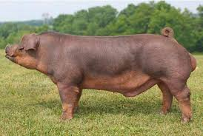 | 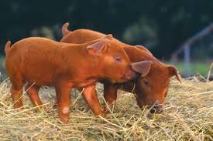
Рисунок 123 – Дюрок

Цвет кожного покрова у них различается от золотистого, почти желтого, до темно-красного.
Размер свиней средний, уши висячие. Взрослые хряки весят 340–430 кг, свиноматки – 250–330 кг. Многоплодие свиноматок – 9,4 поросенка, молочность – 44–50 кг, скороспелость – 184 дня, среднесуточные приросты – 700–750 г, толщина шпика – 18–20 мм, выход мяса в туше – 63–65%.
Гемпшир. Выведена в английском графстве Гемпшир, а затем, в 1825 году, завезена в США, где занимает третье место по численности.

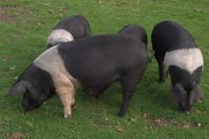 | 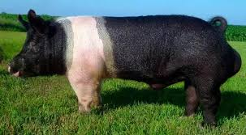
Рисунок 124 – Гемпшир

Многоплодие маток составляет 9–11 поросят, прирост свиней на контрольном откорме превышает 900 г при толщине шпика в пределах 20 мм. Масть животных черная с белым поясом, который проходит вдоль лопаток и затрагивает передние конечности. Животные имеют длинное туловище, крепкий костяк, аркообразную спину, хорошо развитую филейную часть, крупные наполненные окорока и «мышечный глазок».
Характерная особенность – высокие адаптационные свойства, хорошая приспособленность к содержанию на пастбищах. Живая масса взрослых хряков – 300–312 кг, маток – 200–250 кг.
Пьетрен. Выведена в Бельгии в провинции Брабант в результате длительного отбора наиболее мясных помесных свиней, полученных путем сложного воспроизводительного скрещивания. Животные этой породы характеризуются отличными формами и хорошим развитием мускулатуры. Туловище короткое, компактное, широкое, цилиндрической формы. Кожа слишком толстая, без черных пятен, щетина жесткая и короткая. Масть бело-сероватая.

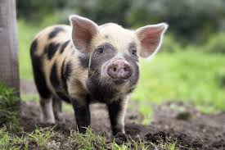 | 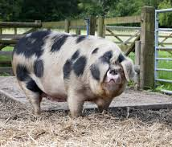
Рисунок 125 – Пьетрен

Взрослые хряки имеют живую массу 270–290 кг, матки – 230–250 кг, многоплодие маток – 8–10 поросят. Массы в 100 кг на откорме достигает за 210–230 дней при среднесуточных приростах 500–600 г. Выход мяса в тушах – 67–70%. Пьетрен широко используется в селекции для улучшения мясных качеств других пород.
Йоркшир. Порода была выведена в графстве Йоркшир (Великобритания) в 19 столетии. Крупная массивная порода быстро распространилась и стала популярной во всем мире. Данную породу откармливали для получения высококачественного бекона и мяса.

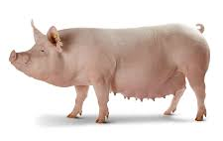 | 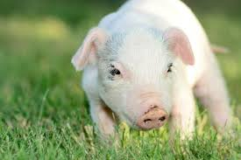
Рисунок 126 – Йоркшир

Свиньи белого цвета, туловище вытянутое, что свойственно беконным породам. Голова средняя по величине, лоб широкий. Уши полустоячие или стоячие, смотрят вверх, вперед и по сторонам. Широкая и прямая спина плавно переходит в поясницу. Брюхо не провисает, как у других видов свиней, оно объемное и плотное. Масса свиноматок в пределах 220–240 кг. Живой вес хряков гораздо больше – 320–350 кг. Матки многоплодные – 10–12 поросят, иногда 14 и больше за 1 опорос. Молочность свиноматок данной породы может достигать 72–90 кг.
Убойный выход туши показывает наивысший показатель и составляет 82%. Во всем мире йоркширы признаны наилучшей породой по производству сала и мяса. У этой свиньи самый большой процент содержания постного мяса, высокий среднесуточный прирост – 800 г/сут.
Данных свиней используют в племенной работе для создания и усовершенствования многих других пород. Так, в 2010 году создан белорусский заводской тип породы йоркшир. Благодаря высокой репродуктивной способности в качестве материнских линий используют датского йоркшира. Это свиньи с крепким телосложением, они обладают хорошим материнским инстинктом. Благодаря своим высоким воспроизводительным способностям подходят для разведения свиноматок.

5. Подведение итогов факультативного занятия (5 мин)
1. В чем состоит народнохозяйственное значение свиноводства?
2. Какие биологические и хозяйственные особенности свиней вы знаете?
3. Какие продуктивные качества свиней и показатели, их характеризующие, вы знаете?
4. Какие породы свиней разводят в Республике Беларусь?
5. Какие породы свиней были выведены в нашей стране?

Модуль 9. Коневодство

9.1. Биологические особенности и современные породы лошадей, разводимые в Республике Беларусь. Использование лошадей различных пород в современном коневодстве. Племенная работа с породами лошадей. Конный спорт. Иппотерапия и использование лошадей в агроэкотуризме. Продуктивное и рабочее коневодство.

1. Организационный момент (5 мин)
Цель занятия: ознакомить учащихся с биологическими особенностями и современными породами лошадей, разводимыми в Республике Беларусь, и их использованием в конном спорте, агроэкотуризме, иппотерапии.

2. Актуализация знаний и умений учащихся к изучению новой
темы (3–5 мин)
1. Каково значение лошади для человека на протяжении его существования?
2. Какие биологические особенности лошадей вы знаете?
3. Как используются лошади в современной жизни человека?
4. Какие породы лошадей разводят в Республике Беларусь?

3. Объяснение нового материала (37–40 мин)
По своему значению коневодство всегда занимало особое положение среди других отраслей животноводства. Роль лошади на протяжении тысячелетий изменялась в зависимости от развития техники, но история цивилизации человечества всегда оставалась связанной с совершенствованием коневодства. Лошадь не только сопутствовала и расширяла возможности созидательной, но и разрушительной деятельности человека, в которой широко использовалась «военная лошадь».
Лошадь является весьма своеобразным животным. От нее требуется не только высокая производительность, но и красивый внешний вид. При этом лошади выполняют работу или на высоких скоростях (верховые и рысистые), или в упряжке при огромном тяговом усилии.
Прежде всего лошади характеризуются повышенной крепостью костяка и хорошим развитием мускулатуры и сухожилий. Кости лошади характеризуются особой прочностью, в скелете их насчитывается 252. В отличие от большинства млекопитающих животных, у лошадей отсутствует ключица, что позволяет создавать значительную амплитуду в подвижности лопатки, обеспечивая тем самым больший захват пространства в движении передних конечностей. Практически все суставы лошади способны к работе только в одной плоскости, параллельной оси туловища, что также способствует ее более производительным прямолинейным движениям. Мускулатура лошади состоит из 250 мускулов, позволяет развивать очень большие силовые моменты, сухожилия и связки обладают особой прочностью.
Лошади имеют относительно тонкую кожу и большое количество в ней потовых желез. Тонкая и эластичная кожа лошадей выполняет не только защитную функцию, но и функции теплопродукции, газообмена, выделения и осязания. У быстроаллюрных лошадей кожа тоньше, чем у шаговых. У лошадей, разводимых в холодном климате, кожа более толстая и плотная, поверхность ее меньше. К производным кожи относятся копыта, роговые образования, называемые каштанами, а также шпоры, которые больше развиты у лошадей шаговых пород. Оброслость лошадей способна существенно варьировать в зависимости от климатических условий, времени года и породной принадлежности. Линька лошадей проходит дважды в год – весной и поздней осенью.
В результате приспособления к подвижному образу жизни у лошадей сформировался сравнительно небольшой по объему пищеварительный аппарат. Вместимость однокамерного желудка у них составляет 15–20 л, тогда как у крупного рогатого скота – 200 л, у овец – 30 л. Однако объем толстого кишечника у лошадей достигает 150–160 л, у крупного рогатого скота – 50 л, у овец – 5 л. Лошади хуже жвачных животных переваривают грубые корма. Поэтому основным кормом для лошадей являются овес и сено хорошего качества, которые они переваривают хорошо. При скармливании большого количества грубого корма у лошади затрудняется дыхание и наступает быстрая потеря работоспособности. В некоторых случаях перекорм вызывает колики, разрыв желудка или воспаление копыт. Лошадь нужно кормить 2–3 раза в день при всех видах работ.
Легкие лошади большие, емкость достигает 50 л. Ротовая полость лошадей отделена от дыхательных путей небной перегородкой, поэтому дышат они только через ноздри. В покое частота дыхания составляет 8–16 дыхательных движений в минуту.
Сердце лошади имеет большой объем, его масса обычно равна 3,5–4,5 кг, но у лучших по работоспособности особей масса сердца может достигать 8 кг.
Обычная температура тела лошади составляет 37,5–38,5ᵒС, при заболеваниях и тяжелой работе она может повышаться на 2–3ᵒС. Больший перегрев для лошади может быть смертельным, поэтому всегда важно, чтобы кожа лошади была чистой и потовые железы могли нормально функционировать, обеспечивая необходимую теплоотдачу.
Лошади имеют практически круговое зрение, одновременно с этим они утратили дальнозоркость и плохо видят далее 500 м, что часто служит причиной их пугливости, но на близком расстоянии они могут различать мельчайшие предметы даже ночью. Значительно лучше, чем зрение, развит у лошади слух, она различает не только очень тихие звуки, но и шорохи. Подвижность ушей и улавливание звуков, идущих с разных сторон, помогают лошадям хорошо ориентироваться.
Исключительного развития достигли у лошадей осязание и тактильная чувствительность. Это дает возможность человеку тонко управлять лошадью и вырабатывать у нее специальные условные рефлексы. Хорошее осязание лошади объясняется большой чувствительностью ее кожи, губ и копыт. Даже копыто способно осязать и анализировать дорогу; говорят, что лошадь видит ногами. Лошади отличаются и весьма тонким обонянием, что позволяет им различать на пастбище съедобные и ядовитые травы, распознавать своих и чужих в группе.
Вкусовые ощущения у лошадей, также как и обоняние, хорошо развиты и дают им возможность определять качество пищи, отказываясь от испорченных кормов.
Лошадь относительно позднеспелое животное, полное ее развитие заканчивается к 5–6 годам. При этом более скороспелы лошади заводских пород, дольше всего длится созревание лошадей местных пород, содержащихся в естественных, часто тяжелых по климату условиях. Продолжительность жизни лошади дольше, чем других сельскохозяйственных животных. В нормальных условиях содержания она доживает до 20–22 лет, сохраняя способность к работе и воспроизводству. В Англии мерин по кличке Старый Билли прожил 62 года, почти всю жизнь выполняя нелегкую работу.
Для лошадей характерна сезонность размножения (весной) и 11–месячная (334–336 дней) продолжительность беременности. Жеребята после рождения сразу же могут двигаться. В подсосный период их живая масса быстро увеличивается. При спаривании со своими родственниками по роду лошади способны давать гибриды: с ослами – мулов и лошаков, с куланами – конекуланов, с зебрами – зеброидов.
В мире разводят около 250 пород и породных групп лошадей. Многообразие конских пород вызывает необходимость их классификации, то есть разделения всей массы пород на группы, сходные по хозяйственно полезным признакам, биологическим и экстерьерным особенностям и истории образования.
Ценность любой породы лошадей определяется не столько ее происхождением, сколько хозяйственно полезными признаками, рабочепользовательными качествами, которые определяют их ценность, характер и масштабы использования той или иной породы в любой части земного шара.
В Республике Беларусь насчитывается около 20 тысяч лошадей, в том числе в сельскохозяйственных организациях – 9,1 тысячи, крестьянских фермерских хозяйствах – 1,0 тысяча, хозяйствах населения – 10,1 тысячи лошадей.
Несмотря на небольшой удельный вес (около 9%) основу отрасли составляет племенное направление использования лошадей.
В настоящее время в государственный реестр субъектов племенного коневодства входит 17 сельскохозяйственных предприятий.
Основной задачей племенных предприятий является совершенствование хозяйственно полезных признаков пород и обеспечение потребностей республики в лошадях хорошего качества, в том числе в производителях для улучшения поголовья в товарном коневодстве.
Разводимые в республике породы достаточно разнообразны и могут удовлетворить потребности внутреннего рынка. Разводят тяжелоупряжные, легкоупряжные и верховые породы лошадей.
Наиболее многочисленна белорусская упряжная порода. Белорусские упряжные ценятся за универсальную работоспособность, долголетие, добронравность, оригинальные масти.
В республике имеются селекционные группы лошадей русской рысистой породы, шетлендских пони, сохраняется генофонд лошадей полесской популяции, обладающих уникальными приспособительными качествами.
Лошадь – универсальное сельскохозяйственное животное. На протяжении веков ее роль в социально-экономической сфере менялась в точном соответствии с изменением уклада самой жизни. В старину значение лошади было столь велико, что преднамеренный ее убой в христианских странах считался величайшим грехом. Лишь в середине 19 века в странах Европы специальными декретами было дано разрешение на убой лошадей на мясо. В 20 веке с развитием механизации производства численность лошадей значительно сократилась. Высококлассных лошадей продолжали выращивать в основном для конного спорта. В меньшей степени развитие цивилизации сказалось на значении лошади в национальных регионах традиционного продуктивного коневодства, население которых издревле потребляло конину в качестве основного мясного продукта, а кобылье молоко – молока.
Социально-экономическую значимость лошади обеспечивают универсальность ее использования, высокая интенсивность роста молодняка и нагула на пастбище, низкие затраты труда и материальных средств на единицу продукции, высокая биологическая ценность конины и кобыльего молока.
Коневодство Беларуси развивается в четырех направлениях: рабоче-пользовательное, продуктивное (молочное, мясное), племенное и спортивное.
Рабоче-пользовательное коневодство обеспечивает выполнение многообразных видов сельскохозяйственных и транспортных работ в государственных, коллективных, акционерных, частных сельскохозяйственных предприятиях и в личных подсобных хозяйствах населения.
В фермерских хозяйствах лошади пока не получили должного распространения. Хозяйства с интенсивным земледелием ориентируются в основном на использование технических средств. Значительное их количество приобретается в основном частными владельцами.
Одна из основных причин, сдерживающих эффективное использование лошадей на работах, – недостаток и низкое качество повозок, седел, отдельных видов упряжи, прицепного конского инвентаря. Для обеспечения полного цикла сельскохозяйственных работ с применением живой тяги (от пахоты до прессования сена или раздачи кормов животным) необходимо до 50 различных орудий. Возможно, у нас, как это показывает практика стран, осуществляющих «зеленую революцию», будут эффективно использоваться созданные современными конструкторами универсальные прицепные модули типа «Мультибаре».
Возможность одновременного использования лошади в качестве рабочего и транспортного средства и как продуктивного животного делает ее привлекательным объектом для разведения в крестьянских хозяйствах и на личном подворье. Молодняк в период пребывания под матерью (до 6 мес.) без специального кормления обеспечивает до 2 кг прироста живой массы в сутки, к отъему масса его составляет от 150 до 200 кг, в возрасте одного года – 200–300, к двум годам – 500 кг.
Молочная продуктивность кобыл характеризуется довольно высокими удоями. При этом в пределах каждой породы наблюдается большая индивидуальная изменчивость по величине удоя, что дает возможность вести отбор по данному признаку.
По химическому составу кобылье молоко существенно отличается от молока других сельскохозяйственных животных. Так, по сравнению с коровьим оно в 1,3–1,5 раза богаче молочным сахаром (лактозой). Белок коровьего молока примерно на 85% состоит из казеина, а в белке кобыльего молока казеина и альбумина содержится поровну. Поэтому кобылье молоко называют альбуминовым. По содержанию жира кобылье молоко почти в 2 раза беднее коровьего, причем жир кобыльего молока благодаря меньшей величине жировых шариков не дает отстоя сливок, так что из него нельзя приготовить масло. По содержанию микроэлементов – меди, марганца, кремния, алюминия и титана – кобылье молоко значительно отличается от козьего, коровьего и овечьего. По сравнению с коровьим оно богаче кобальтом и медью, но беднее марганцем. Молоко кобыл в 5–10 раз богаче коровьего витамином С; при содержании кобыл на пастбище в нем накапливается в 2–4 раза больше каротина, чем в коровьем. Высокая биологическая ценность конины обусловлена ее химическими компонентами – наличием ненасыщенных жирных кислот (линолевой), которые в отличие от говяжьего и свиного жира не образуют в организме человека нерастворимых стеринов. В качестве незаменимого компонента конина входит в ценные и деликатесные сорта колбас. Высокие вкусовые и питательные свойства имеют консервированные продукты из молодой конины. Кобылье молоко по химическому составу и пищевой ценности исключительно близко женскому молоку. Относительно высокое содержание сахара и небольшое количество жира в сравнении с коровьим молоком позволяют производить из кобыльего молока деликатесный, обладающий лечебными свойствами напиток – кумыс.
Мясная продуктивность. В настоящее время спрос на мясных лошадей неуклонно растет. Конское мясо употребляет в пищу население Бельгии, Франции, Голландии, Швеции, Италии, Норвегии, США, Японии, Румынии и других стран. Многие восточные народы стран СНГ (казахи, башкиры, киргизы, якуты, буряты, татары) издавна употребляют конину, причем они ценят конину выше говядины и баранины. Многие сорта высших колбас не обходятся по технологии без конины.
Конское мясо ценится как продукт питания за содержание в нем полноценных белков, жиров, витаминов и других веществ. Белка в мясе содержится в пределах от 18 до 23%, жира – в зависимости от возраста и упитанности от 1–2 до 18–20%.
Конский жир содержит до 20% ненасыщенных жирных кислот, многие из которых очень важны для жизнедеятельности человека. Жир считается диетическим, так как он имеет малое содержание холестерина и в этом отношении он приближается к растительным жирам.
Жир у лошадей в основном откладывается на брюшной стенке и на ребрах.
Племенное коневодство представлено государственными племенными конными заводами и специализированными племенными фермами. Задача указанных предприятий – производство племенного материала для улучшения всего конского поголовья страны.
Спортивное коневодство. Конный спорт. Выездка, или высшая школа верховой езды, – старейший вид конного спорта. Соревнования по выездке проводятся по программам различной степени трудности с учетом подготовленности лошади и всадника. Здесь проверяются движения лошади, послушание всаднику, посадка всадника и его умение применять средства управления лошадью. Условия соревнований требуют от всадника умения продемонстрировать послушание и правильность ее движений на всех аллюрах. Соревнования по выездке проводят на специально оборудованной ровной прямоугольной площадке с травянистым или песчаным грунтом размером 20 х 60 м или в закрытом манеже таких же размеров. На ней отмечают пять точек на расстоянии 12 м одна от другой (крайние точки на обоих концах средней линии находятся в 6 м от пересечения ее с короткими сторонами манежа). Напротив этих точек с наружных сторон манежа устанавливаются тумбы или щиты с буквами, которые никогда не меняются. В программах езды, которые спортсмены выучивают на память, последовательно перечислены все упражнения и указано, у какой точки следует начинать каждое из них, через какие точки проезжать и у какой точки заканчивать.
Конкур – вид конного спорта, в котором лошадь преодолевает препятствия на определенном маршруте. Конкур имеет достаточно большое распространение и является обязательным при розыгрыше первенства спортивных коллективов, областей и республик. Соревнования весьма разнообразны по числу и размеру препятствий, порядку прохождения маршрута и так далее. В СНГ состязания по преодолению препятствий подразделяются на «Легкий класс», «Средний класс», «Трудный класс» и «Высший класс», для каждого из которых установлены определенное количество прыжков и размеры препятствий.
Конкур «Высший класс» (за выполнение его спортсмену присваивается звание «Мастер спорта») входит в соревнования на первенство городов, республик и первенство СНГ. Чтобы прыгнуть через такие препятствия, спортсмен должен обладать высоким мастерством, отличной физической подготовкой и техническими навыками, а лошадь – доведенным до акробатизма прыжком. Конкурные препятствия чаще состоят из специальных стоек и навешиваемых на них при помощи креплений жердей, заборов, шлагбаумов. Используют также хворостяные заборы (хердели), калитки. Ширина препятствий по фронту обычно 3–4 м, с двух сторон их часто укрепляют откосами. Если соревнования проводятся на открытой площадке, то в маршрут обязательно включают преодоление канавы с водой шириной от 2 до 5 м.
Троеборье. Это один из труднейших видов конного спорта, включающий выездку, полевые испытания и преодоление препятствий. Соревнования проводятся на одной и той же лошади в течение трех дней подряд по разнообразной программе: в первый день – выездка, во второй – полевые испытания по пересеченной местности и на третий – преодоление препятствий.
В программу выездки входят 20 различных упражнений (чередование аллюров, остановки, принимания), при этом ценятся точность и качество выполнения. Наиболее трудны полевые испытания. Соревнования по троеборью проводят на лошадях старшего возраста (6 лет и старше) по полной программе, а на молодых (4–5 лет) по облегченной программе. Состязания по троеборью включены в программы на первенство мира и Европы.

 | 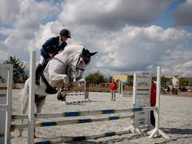
Рисунок 127 – Конкур

Иппотерапия – это уникальное по эффективности средство реабилитации при ряде тяжелых заболеваний, в первую очередь, ДЦП, широко применяемое в мировой реабилитационной практике. Особое воздействие иппотерапии на ребенка с ДЦП заключается в стимулировании развития двигательных рефлексов. Идущая шагом лошадь служит терапевтическим средством для воспроизведения двигательной активности. Когда ребенок сидит верхом, его осанка вырабатывается благодаря специфике движения лошади, идущей вперед; а с помощью слабых координационных реакций вырабатываются и тренируются удержание равновесия и компенсаторные мышечные сокращения. Специфическая стимуляция улучшает осанку, так как облегчает нахождение и закрепление наиболее близких к норме двигательных реакций, доступных ребенку. Одновременно такая двигательная коррекция тренирует мускулатуру, устраняя ее непропорциональность, и регулирует мышечный тонус, что также максимально увеличивает объем двигательной активности в суставах. На фоне такого комплексного развития мышечно-связочного аппарата при занятиях верхом на лошади происходит выраженное развитие двигательных функций.

 | 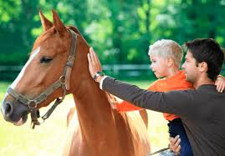
Рисунок 128– Иппотерапия

Иппотерапия оказывает комплексное позитивное воздействие не только на физический статус пациента, но и на его психоэмоциональную сферу, способствует максимальной мобилизации волевой деятельности, социализации и формированию более гармоничных отношений с миром, возрастает мотивация и усиливается стремление к достижению положительных результатов.
Когда ребенок приходит в центр, он не только начинает лучше ходить, говорить, становится более сильным, ловким, выносливым, но главное – расширяет границы своего мира, приобретает новый опыт общения и получает огромный положительный заряд, делающий его жизнь более полноценной, яркой, насыщенной и, наконец, более счастливой. Ребенок в прямом и переносном смысле поднимается над своими проблемами, над собой вчерашним. А лошадь для него становится настоящим источником жизненных сил, будит желание жить и преодолевать трудности, ставить цели и добиваться их.
С давних времен люди, наблюдая целебное воздействие верховой езды на организм человека, полагали, что лошадь «забирает плохую энергию» у человека и дает хорошую. Сейчас, наряду с такими объяснениями, есть и попытки сугубо научного объяснения механизмов положительного влияния лошади на тело и психику человека.
Крупная лошадь переносит на всадника за минуту около 110 колебательных импульсов. Сложные движения мышц спины лошади, состоящие из множества элементов, оказывают массирующее и разогревающее (температура тела лошади на 1,5 градуса выше, чем у человека) воздействие на мышцы ног всадника и органы малого таза, усиливают кровоток в конечностях. Движения лошади переносятся на сидящего человека, его тазобедренный сустав и пояснично-позвоночный столб, имитируя и стимулируя движения, которые совершает здоровый человек при ходьбе, то есть при сидении человека на неоседланной лошади свободная езда верхом представляет собою типичную при ходьбе тренировку туловища. Во время движения лошади для того, чтобы сохранить правильно посадку, всадник вынужден удерживать равновесие, координировать и синхронизировать свои движения. Таким образом, в работу включаются все мышцы тела, а у больного человека и те, которые, не будучи пораженными, обычно находятся в бездействии. Кроме того, верховая езда стимулирует развитие мелкой моторики, способствует формированию сложных точных движений. Этот важнейший эффект иппотерапии не может быть достигнут никакими другими двигательными способами лечения.
Лечебная верховая езда предназначена для детей и взрослых, нуждающихся в физической, психосоциальной и личностной реабилитации и адаптации. Вот только некоторые из заболеваний, по которым проводится реабилитация посредством верховой езды:
нарушения опорно-двигательного аппарата, возникшие в результате поражения центральной нервной системы (в частности, детском церебральном параличе), полиомиелита, в результате травм, а также нарушения осанки (сколиозах 1–2 степени, кифозах);
остеохондрозы, радикулиты;
нарушения психоэмоциональной сферы;
нарушения умственного развития различной этимологии (задержка психического развития, олигофрения, синдром Дауна);
психические заболевания (шизофрения, аутизм, поведенческие расстройства);
сердечно-сосудистые заболевания;
комплексные нарушения развития и другие заболевания.
Общение с лошадью и верховая езда позволяет снять стресс и минимизировать его последствия, дает нагрузку на все мышцы тела и поддерживает всадника в хорошей форме. Более того – за границей разработаны специальные программы по лечебной верховой езде для борьбы с ожирением и целлюлитом.
Основные результаты занятий:
увеличение подвижности и объема движений, улучшение координации движений, улучшение равновесия, улучшение мелкой моторики (работы мышц кистей и пальцев) и возможностей выполнения бытовых процедур;
повышение устойчивости к физическим нагрузкам;
нормализация мышечного тонуса;
увеличение активности, появление уверенности в своих силах, улучшение обучаемости и внимательности;
снижение возбудимости, уменьшение страхов, агрессивности, замкнутости.
Иппотерапия способствует развитию памяти, внимания, мышления. Необходимость постоянной концентрации внимания при верховой езде, сосредоточенности, максимально возможной собранности и самоорганизации, потребность запоминать и планировать последовательность действий активизирует психические процессы. Еще одна из возможностей, предоставляемых иппотерапией – это возможность практиковаться в социальном взаимодействии. Контакт с лошадью используются для социализации, адаптации, особенно замкнутых, стеснительных и аутичных детей.
Конный туризм – вид спорта и активного отдыха. В конный туризм входят: конно-полевые выезды – небольшие полевые прогулки в лесу или полях за пределами конюшни продолжительностью от 1 часа до 3 дней с ночевкой в специально оборудованных помещениях или палатках; Конные маршруты (походы, путешествия) – продолжительные путешествия (от 4 дней и более) вне конюшни, как правило, осуществляемые туристской группой. Конные путешествия – длительные конные маршруты. Конные маршруты по продолжительности могут быть от одного часа до нескольких дней. Маршруты от одного часа до одного дня с возвращением на конюшню называются коннополевыми выездами. Маршруты от четырех дней называются походами. Большинство маршрутов рассчитываются на людей, не имеющих какой-либо предварительной тренировки в верховой езде. Опытные инструкторы проводят на турбазах необходимую предпоходную подготовку по специально разработанным программам. Пройдя обучение, турист приобретает навыки по уходу за лошадью, обучается седлать и запрягать ее, управлять ею. Для опытных туристов-конников разрабатываются более сложные маршруты.

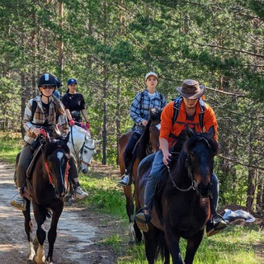 | 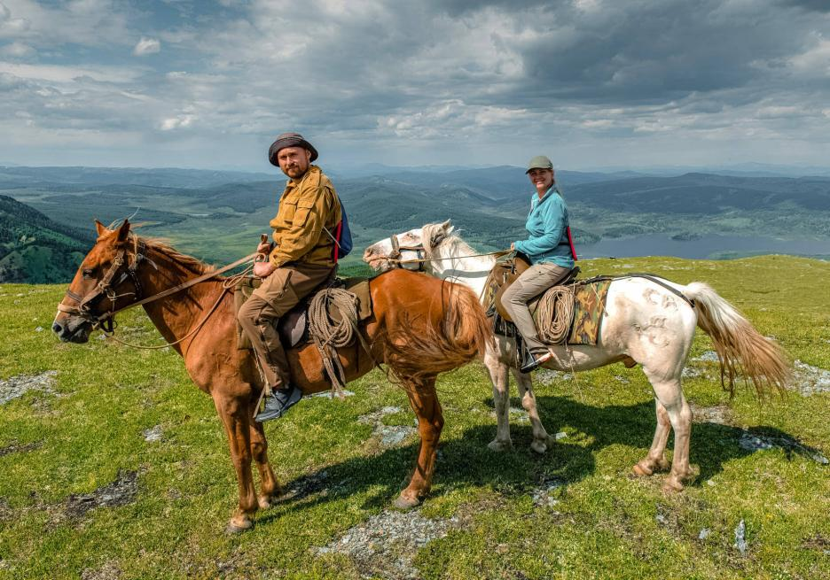
Рисунок 129 – Конный туризм

4. Практическое занятие (37–40 мин)
Цель: ознакомить с породами лошадей.
Белорусская упряжная порода. Белорусская упряжная порода – одна из наиболее молодых пород, выведенных в СНГ: ее официальное признание состоялось 20 мая 2000 года. Однако формирование породы происходило на протяжении длительного времени и началось еще в середине XIX века. С давних времен на территории Республики Беларусь сформировалась местная популяция лошадей северного типа, сходная с породами соседних областей: польским коником, литовской межинкой, жмудской старого, не улучшенного заводскими лошадьми типа. Такой тип существует и сегодня – он известен как полесская лошадь. Это некрупные лошадки, отличающиеся неприхотливостью и превосходной приспособленностью к местному влажному климату. И именно на основе этих лошадок и была выведена порода. При выведении породы использовалась русская тяжеловозная порода, литовская тяжеловозная порода, торийская упряжная, латвийская упряжная, жмудская (жимайчу), гудбрансдальская (норвежская). Эти породы являются официально разрешенными к прилитию в белорусскую упряжную породу, лошади, носящие в себе такие крови, будут считаться чистопородными.
Белорусская лошадь среднего роста, средней массивности, обладает высокой работоспособностью, плодовитостью, молочностью, хорошо приспособлена к местным условиям. Голова у них небольшая, шея мускулистая, средней длины, грудь широкая, длинная, спина прямая, круп широкий, овальный, конечности сухие и прочные, оброслость гривы и хвоста хорошие. Масти: буланая, саврасая, соловая, гнедая, вороная. В породе созданы линии Орлика, Анода, Заветного, Голубя, Баяна, Орла.
В условиях Беларуси создан своеобразный тип русского тяжеловоза, для которого характерны неприхотливость, гармоничность экстерьера, отличные рабочие качества, добронравность, высокая энергия роста молодняка. Сохранено поголовье племенных кобыл, многие из которых являются потомками Всесоюзных рекордистов.

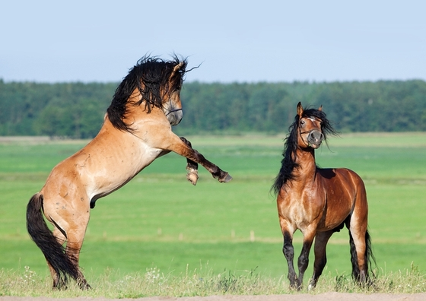 | 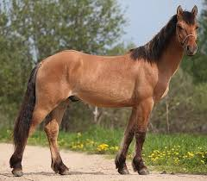
Рисунок 130 – Белорусская упряжная порода

Русская тяжеловозная порода. Работа по ее созданию началась в XIX в., когда из Бельгии в Россию стали завозить мелких тяжеловозов – арденов. Чтобы быстрее увеличить поголовье арденов, их разводили не только в чистоте, но и скрещивали с кобылами других пород упряжного типа, преимущественно брабансонами и першеронами. В результате целеустремленной племенной работы сложился большой массив однородных лошадей, получивших в 1952 г. название русской тяжеловозной породы.
Они обладают энергичным темпераментом, отличаются долголетием и высокой плодовитостью. Особенно ценное их качество – неприхотливость к корму. Русские тяжеловозы обладают хорошими мясными качествами и высокой молочностью, что открывает перспективу широкого их использования как продуктивных животных. От кобыл русской тяжеловозной породы получают за лактацию до 2500–3000 л молока.
Русский тяжеловоз характеризуется небольшой, но широколобой головой, короткой мускулистой шеей, низкой широкой холкой, растянутой и широкой, иногда мягковатой спиной, ровной и широкой поясницей, раздвоенным свислым крупом, глубокой и широкой грудью, относительно короткими, сухими конечностями. Масть рыжая, встречаются лошади рыже-чалой, гнедой, гнедо-чалой, вороной, игреневой и серой масти. Рабочие качества русского тяжеловоза высокие.
Высокие племенные и пользовательные качества русских тяжеловозов создали им большую популярность и способствовали широкому их распространению. В настоящее время по численности поголовья они занимают первое место среди других тяжеловозных пород.
Все большее развитие получает верховое направление отрасли, в основном работа ведется с полукровными спортивными породами лошадей для классических видов конного спорта.

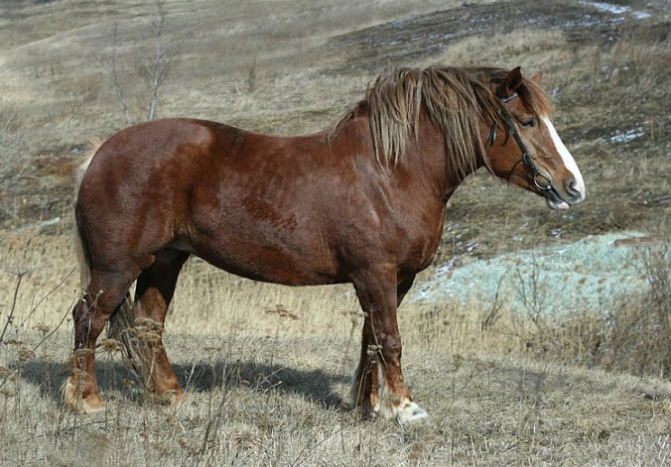 | 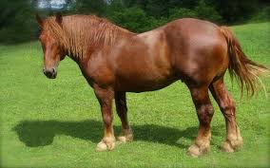
Рисунок 131 – Русская тяжеловозная порода

Тракененская порода. Выведена в XIX в. в Германии в Тракененском конном заводе скрещиванием местных кобыл с признаками восточного происхождения с жеребцами верховых и верхово-упряжных пород (арабской, турецкой, испанской, неаполитанской, персидской, чистокровной верховой, датской и других).
Современных тракененских лошадей широко используют во всех видах конного спорта, а также в упряжи на разных работах. По резвости в гладких скачках они превосходят лошадей других полукровных верховых пород. Среди полукровных верховых лошадей они также наиболее крупные, при этом их высокий рост хорошо сочетается с достаточно длинным, очень глубоким, объемистым туловищем и мощным развитием костяка. Лошади отличаются сухой конституцией и породностью. Голова крупная, породная, с длинным затылком, шея средней длины, мускулистая с высоким выходом, холка высокая, длинная спина, круп мускулистый, овальный, иногда свислый, лопатка длинная, ноги часто короткие, правильно поставленные, сухие с хорошо отбитыми сухожилиями, копыта прочные. Темперамент у лошадей энергичный, добронравный.
В породе выделены три типа: легкий верховой, тяжелый верховой и упряжной. В конных заводах СНГ работу ведут с животными первых двух типов как наиболее отвечающими современным требованиям.

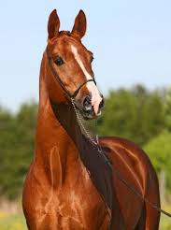 | 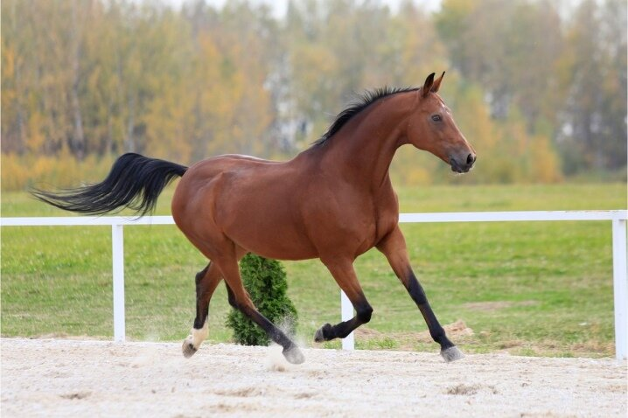
Рисунок 132 – Тракененская порода

5. Подведение итогов факультативного занятия (5 мин)
1. Как используется лошадь в современном АПК?
2. Какой продуктивностью обладает лошадь?
3. Какие виды конного спорта вы знаете?
4. Что такое иппотерапия?
5. Что собой представляет конный туризм?

ЗАКЛЮЧЕНИЕ

Важность ветеринарных и зоотехнических профессий
В современном мире животные являются неотъемлемым атрибутом существования людей. Как и человек, животные тоже могут болеть, поэтому поддержание их здоровья на должном уровне и оказание своевременного лечения – важная часть совместного сосуществования человека и животных.
Вопросами предупреждения заболеваний и оказания животным терапевтической помощи занимаются люди, именуемые ветеринарами, или ветеринарными врачами, а также фельдшерами ветеринарной медицины, а их профессиональная деятельность – ветеринария или ветеринарная медицина.
Ветеринария – ветеринарная медицина (от лат. Veterinaris
– ухаживающий за скотом, лечащий скот) – область научных знаний и практической деятельности, направленных на обеспечение ветеринарного благополучия посредством осуществления ветеринарных мероприятий, в том числе контроля (надзора).
Многообразие объектов, подконтрольных деятельности ветеринарных служб, определяет многосторонность профессиональных знаний специалистов. Особую роль в формировании профессионального мышления и мировоззрения специалиста в области ветеринарной медицины имеют знания, полученные при изучении общебиологических, специальных ветеринарных, зоотехнических, экономических, юридических и других наук. Знания общебиологических наук (биологии, зоологии, анатомии, микробиологии, вирусологии, патологической анатомии) способствуют организации комплексного подхода к решению задач, стоящих перед специалистами в области ветеринарии в плане изучения причин возникновения болезней, диагностики и выработки лечебных, профилактических и оздоровительных мероприятий. При организации ветеринарно-санитарных работ и рассмотрении вопросов, связанных с организацией применения, хранения ветеринарных средств и препаратов, необходимы знания химии и физики, микробиологии. Организация эффективного лечения больных животных должна базироваться на знаниях таких дисциплин, как клиническая диагностика, эпизоотология, паразитология, внутренние незаразные болезни животных, хирургия, акушерство и гинекология, фармакология. Организация технологических процессов в сельскохозяйственном производстве и мероприятий по сохранности поголовья животных зависит от знаний в области кормления, гигиены, разведения и основ зоотехнии. При изучении социально-экономических и правовых вопросов ветеринарной деятельности полезны сведения из области экономики, управления, права и других смежных дисциплин. Экономика, изучающая законы управления производством и распределения материальных благ, позволяет определить экономический ущерб, предотвращенный ущерб и экономическую эффективность ветеринарных мероприятий.
Истоки ветеринарной деятельности относят к 4 веку до н. э. Животных лечили, используя народные средства, их владельцы, различные кудесники, волхвы, зелейники, знахари, жрецы. Термин «ветеринар» впервые использовал в своих трудах римский ученый Луций Юний Модерат Колумелла в 1 веке н. э. Попытки обобщения эмпирического ветеринарного опыта были даны в трудах древнегреческих и римских ученых (Аристотеля, Гиппократа).
Жизненный опыт заставлял людей все больше придавать значение ветеринарии. Принятие христианства в конце X века в Киевской Руси способствовало распространению грамотности, появились первые письменные сведения, в том числе и о лечении животных. Среди ремесленников были также кузнецы, «коневые лекаря», «кровопуски», «коновалы», которые стали прообразом ветеринарных специалистов. Общепринято, что приоритет во введении специального ветеринарного образования принадлежит французской Лионской школе, которая была организована в 1762 году. Однако имеются сведения о том, что первое российское ветеринарное учебное заведение – «Хорошевская конюшенная школа-пансионат» – было организовано по указу Петра I раньше – в 1735 году.
С начала XIX века начали функционировать ветеринарные отделения при Петербургской, Московской и Виленской медико-хирургических академиях, которые выпускали первых ветеринарных врачей. В 1873 Харьковская и Юрьевская (Тарту) ветеринарные школы (первоначально училища) были реорганизованы в ветеринарные институты, был открыт Казанский ветеринарный институт.
Большое влияние на развитие ветеринарии в России оказали труды французского микробиолога Л. Пастера, немецкого микробиолога Р. Коха, французского ученого Э. Дженнера.
Во 2-й половине 18 в. создаются ветеринарные учебные заведения в ряде стран Европы. В конце 19 – начале 20 веков были найдены возбудители многих инфекционных и инвазионных болезней, созданы диагностические препараты, вакцины, сыворотки, изучена этиология большинства незаразных болезней.
Флагманом ветеринарной науки и подготовки специалистов для АПК и других отраслей народного хозяйства страны, имеющей вековой опыт, является учреждение образования «Витебская ордена «Знак Почета» государственная академия ветеринарной медицины». УО «Витебская ордена «Знак Почета» государственная академия ветеринарной медицины» (ВГАВМ) до 1.10.1994 года была известна как Витебский ордена «Знак Почета» ветеринарный институт имени Октябрьской революции, который был открыт на базе сельскохозяйственного техникума 6 ноября 1924 года. В 2001 году решением Совета Министров республики открыт факультет ветеринарной медицины в УО «Гродненский государственный аграрный университет».
Ведущую роль в обеспечении ветеринарного благополучия играет ветеринарная служба, состоящая из государственной ветеринарной службы и ветеринарных служб предприятий, осуществляющих ветеринарную деятельность.
Ветеринария как область научных знаний и практической деятельности в организационном отношении представляет систему, включающую организации и индивидуальных предпринимателей, деятельность которых объединена общей целью – обеспечение ветеринарного благополучия. Эта система подразделяется на две группы взаимодействующих между собой структур.
К первой группе относятся учреждения и подразделения ветеринарной службы и индивидуальные предприниматели, занимающиеся оказанием ветеринарных услуг. Вторую группу составляют учреждения, организации и индивидуальные предприниматели, обеспечивающие подразделения первой группы специалистами, средствами, методиками и так далее.
Ветеринарная служба Беларуси представляет собой хорошо отлаженный и эффективно функционирующий механизм. Благодаря самоотверженной работе и профессионализму ветеринарных специалистов в стране достигнуты значительные успехи по обеспечению эпизоотического благополучия по особо опасным болезням животных (сибирская язва (с 1999 года), бруцеллез (с 1982 года), ящур (с 1983 года), сап лошадей (с 1960 года).
Ветеринария как система здравоохранения животных является всемирным общественным благом. Специалисты в области ветеринарии соблюдают: компетентность, независимость, непредвзятость, неподкупность, объективность. Врачи ветеринарной медицины в отличие от медицинских не принимают никаких моральных обязательств в сфере профессиональной деятельности, не дают «клятвы Гиппократа», как выпускники медицинских вузов, обязывающих быть верным своему делу, долгу, профессии в любой жизненной ситуации, а просто принимают их.
Ветеринария в отличие от других сельскохозяйственных и биологических наук имеет непосредственный «выход» к охране здоровья людей. Ветврач, хотя и не имеет дела с человеком-пациентом, но практически ежедневно сталкиваются с людскими интересами на психологической основе. Мы по праву называем работников здравоохранения своими коллегами. И символика у нас по сути дела общая. С характерами людей нас тесными узами связывают животные. Не имея возможности словами объяснить свои недуги, трудности жизни, указать на больные места, наши пациенты связывают ветеринарных работников то с его владельцем, то с обслуживающим персоналом (животноводы), то с руководителями организаций или более высоких административных инстанций.
Глубокий моральный смысл заложен в символе ветеринарной медицины – «Синем кресте». Некоторые исследователи утверждают, что четыре его части означают: умеренность, благоразумие, справедливость и мужество. Другие исходят из того, что верхняя вертикальная часть «Синего креста» означает умения и знания. Правая горизонтальная ветвь – символ благоразумия и осторожности. Нижняя вертикаль – честность и объективность. Левая горизонталь – мужество и терпение. Так или иначе данный символ обязывает ветеринарных специалистов обладать указанными качествами.
Всемирным днем ветеринарного врача, утвержденным в 2000 году Всемирной ветеринарной ассоциацией совместно с Всемирной организацией здоровья животных, считается последняя суббота апреля. 31 августа в день памяти святых мучеников Флора и Лавра на канонической территории Русской Православной Церкви учрежден религиозный праздник ветеринаров, а 2 июля – Всемирный день ветеринарной медицины.
Практическая работа ветеринарных врачей направлена на сохранение здоровья животных, недопущение возникновения заразных болезней, лечение больных животных, проведение экспертизы продуктов для недопущения попадания некачественных продуктов животного происхождения в пищу людям.
На первом месте в комплексе ветеринарных мероприятий стоит диагностика инфекционных, паразитарных и незаразных болезней животных. Диагностические мероприятия проводятся специализированными лабораториями. При диагностике инфекционных болезней определяют наличие возбудителя в стадах, устанавливают роль того или иного возбудителя в возникновении заболевания. Так, при бактериальных болезнях проводят выделение возбудителя на питательных средах или лабораторных животных, оценивают его свойства, проводят идентификацию. При вирусных инфекциях выделяют вирус на культуре клеток, лабораторных животных или куриных эмбрионах, оценивают его свойства, проводят идентификацию. При паразитарных болезнях выявляют наличие яиц или самих возбудителей в продуктах выделения организма, при кровепаразитарных заболеваниях – наличие возбудителей в крови. Кроме того, при убое животных выявляют самих возбудителей или их личинки в мясе, печени, легких.
В лабораториях также оценивают состояние обмена веществ и иммунитета животных для прогнозирования возникновения болезни и разработки правильной схемы лечения. После установления диагноза проводится разработка схемы и способов профилактики болезней и лечения больных животных. Для профилактики инфекционных болезней животных подвергают профилактической иммунизации вакцинами или гипериммунными сыворотками, изготовленными в условиях биофабрик. Лечение больных животных всегда должно быть комплексным. При лечении учитывают причину болезни и проводят лечение, направленное на возбудителя болезни при ее клиническом проявлении, проводят симптоматическое лечение, а для укрепления организма проводят стимулирующую терапию.
При паразитарных болезнях после установления диагноза проводят подбор препаратов и массовые дегельминтизации для недопущения заражения и развития паразитов в организме животных.
Особое место в ветеринарной деятельности занимает ветеринарно-санитарная экспертиза продуктов животного происхождения, используемых в пищу людей. Этой работой занимаются лаборатории ветеринарно-санитарной экспертизы на всех продовольственных рынках Беларуси. На всех мясоперерабатывающих предприятиях имеются ветеринарные врачи – ветеринарно-санитарные эксперты, которые контролируют каждую голову животных для использования в пищу людям. Благодаря их работе люди употребляют в пищу только качественные продукты, не опасаясь быть зараженными возбудителями заразных болезней, а потребляемые продукты допускаются в пищу только высококачественными.
Учитывая то, что многие семьи содержат домашних питомцев, в функции ветеринарной службы входит и обслуживание домашних животных. Этим занимаются городские и районные ветеринарные станции, а также частные ветеринарные клиники. Для недопущения распространения инфекционных болезней среди домашних животных ветеринарные врачи постоянно проводят их вакцинацию. Благодаря своей повседневной деятельности практически все заболевшие домашние животные вылечиваются.
Среди многих научных направлений аграрного профиля особое место по значимости занимает зоотехния. Сам термин «зоотехния» образован от двух греческих слов – zoon – животное и techne – искусство, мастерство. То есть зоотехния – это наука о разведении, кормлении, содержании и использовании сельскохозяйственных животных. Известно, что термин «зоотехния» появился в 1848 году. Он был предложен французским ученым Ж. Бодеманом, который определил зоотехнию как «науку о технологии живых машин».
Современная зоотехния разрабатывает экономически эффективную технологию производства продукции животного происхождения на основе совершенствования методов разведения, кормления и содержания животных, широко используя результаты и методы исследований ряда биологических, химических и физико-математических наук; тесно связана с агрономией, ветеринарией, организацией сельскохозяйственного производства.
К настоящему времени зоотехния развилась в цикл зоотехнических наук, подразделяющихся на два больших раздела – общая и частная зоотехния. Общая зоотехния включает в себя науки, разрабатывающие принципы и методы зоотехнической работы, общие для всех видов животных: кормление, разведение, гигиена содержания сельскохозяйственных животных.
Частная зоотехния включает, в основном, вопросы технологии и породного состава применительно к отдельным видам животных: скотоводство, птицеводство, свиноводство, овцеводство, коневодство, кролиководство, рыбоводство, пчеловодство.
Являясь совершенно самостоятельными, зоотехнические науки опираются на широкий спектр других наук, имеющих для них базовое значение. К таким наукам относятся: аналитическая химия, биохимия, микробиология, зоология, ботаника, анатомия, физиология, генетика, экономика и другие. В настоящее время зоотехнические науки и технологии производственных процессов в животноводстве все в большей степени совершенствуются на основе компьютеризации.
Следует отметить, что простейшие рекомендации по выращиванию и использованию животных появились еще в древности. У античных ученых встречаются зоотехнические обобщения, касающиеся некоторых закономерностей роста и развития животных; зарождается учение о конституции (особенности внешнего вида) животных; появляются рекомендации по кормлению животных и уходу за ними.
В средние века в связи с широким использованием лошадей в кавалерии появляются исследования о лошадях. Так, в 17 веке немецкими учеными (А. Тэер, Ю. Либих) сделаны попытки по разработке норм кормления для сельскохозяйственных животных, а Р. Бекуэллом, братьями Ч. и Р. Коллингами – по совершенствованию методов племенной работы со скотом.
В конце 18 – начале 19 вв. высокого уровня достигает так называемое скотозаводческое искусство, создаются культурные породы овец, мясного скота, свиней и лошадей. Развитию зоотехнических знаний в этот период способствовали труды французских ученых Ж.Л. Бюффона, К. Буржела, А. Веккерлина. Огромное влияние на развитие зоотехнии оказали работы Ч. Дарвина. Его учение об отборе стало теоретической основой выведения культурных пород сельскохозяйственных животных.
Во второй половине 19 века появляются труды по зоотехнии немецких ученых Г. Натузиуса, Г. Зеттегаста на основе учения Ч. Дарвина. Отбор и скрещивание стали основными путями улучшения имеющихся и создания новых пород животных.
В развитие зоотехнии первой половины 20 века большой вклад внесли немецкий ученый К. Кронахер, швейцарский ученый У. Дюрст (руководство по разведению крупного рогатого скота); английский ученый Дж. Хаммонд (работы по росту и развитию сельскохозяйственных животных); американские ученые С. Райт, Дж. Лаш и другие (исследования по разведению сельскохозяйственных животных, базирующиеся на достижениях популяционной генетики).
В разработку учения о кормлении сельскохозяйственных животных значительный вклад внесли немецкий ученый О. Кельнер, давший научную оценку питательности кормов по их продуктивному действию и предложивший единицу питательности корма – крахмальный эквивалент; американский ученый Г. Армсби, который ввел энергетическую единицу – терм и другие.
Одним из наиболее известных ученых в области генетики является Н.И. Вавилов. Значимым трудом ученого стал закон гомологических рядов в наследственной изменчивости, который помогает целенаправленному поиску нужных для селекции наследственных изменений.
Видным ученым в области кормления животных является заслуженный деятель науки Беларуси, доктор сельскохозяйственных наук, профессор В.Ф. Лемеш. Обладая разносторонними и глубокими знаниями теории и практики ведения животноводства, особенно в области кормления сельскохозяйственных животных, он эмоционально, популярно и доходчиво излагал материал, прививал любовь к избранной специальности будущим зооинженерам и ветеринарным врачам.
Доктор сельскохозяйственных наук, профессор Н.А. Горский долгое время работал в качестве заведующего кафедрой частного животноводства Витебского ветеринарного института, а также декана зоотехнического факультета, читал курс «Скотоводство», активно вел научно-исследовательскую работу. Под его редакцией были изданы 1, 2, 4-й тома Государственной племенной книги по костромской породе. За активное участие в выведении костромской породы крупного рогатого скота он был удостоен Государственной премии.
Основные направления научной деятельности в области зоотехнии в Гродненском государственном аграрном университете связаны с именем профессора В.К. Пестиса и его разработками и исследованиями в области кормления сельскохозяйственных животных с использованием местных источников протеинового, минерального, витаминного сырья и технологии кормов. Научной школой по частной зоотехнии и технологии производства продуктов животноводства руководит профессор В.П. Колесень. Самим ученым разработана технология применения оксидата торфа и других биологически активных веществ для повышения продуктивности и сохранности растущего молодняка свиней. Научными исследованиями, направленными на изучение взаимосвязи иммуногенетических маркеров крови с полиморфными системами белков молока и продуктивностью коров при использовании их в селекции, при университете руководит профессор А.Д. Шацкий.
Учеными белорусского НИИ животноводства В.С. Антонюком и другими разработана и внедрена конкурентоспособная технология интенсификации воспроизводства селекционных стад сельскохозяйственных животных, обеспечивающая рациональное использование высокоценных генотипов, повышение выхода приплода, возможность экспорта разработок и биоматериала за пределы республики. В.И. Тимошенко и другими сотрудниками разработаны и внедрены в сельскохозяйственное производство технологии и проекты ферм, основанные на прогрессивных способах содержания, обеспечивающие высокую степень реализации продуктивного потенциала животных с минимальными трудовыми и энергозатратами. И.П. Шейко осуществлено теоретическое обоснование использования особенностей селекционного процесса при выведении специализированных типов, линий и пород свиней с селекцией на их сочетаемость. При его непосредственном участии выведены и успешно апробированы белорусская мясная и белорусская крупная белая породы свиней. Белорусская мясная порода свиней внесена в Государственный реестр научных объектов, составляющих национальное достояние Республики Беларусь.
С момента создания и по настоящее время институты животноводческого направления, такие как Научно-исследовательский институт животноводства, Институт экспериментальной ветеринарии им. С.Н. Вышелесского, Институт рыбного хозяйства, Опытная научная станция по птицеводству являются головными учреждениями республики по обеспечению и научному сопровождению отраслей животноводства и входят в качестве структурных подразделений в Научно-практический центр Национальной академии наук Беларуси по животноводству.
Характерная особенность современного этапа развития зоотехнии – это разработка и внедрение новых, более эффективных систем крупномасштабной селекции, основанных на широком использовании точных генетических методов оценки животных и более интенсивном племенном использовании генетически ценных производителей, а также применение современных методов управления племенной работой с помощью ЭВМ (компьютеров). Использование этих систем позволило ускорить процессы совершенствования существующих и выведения новых пород, типов, линий и гибридов животных. Разрабатываются методы селекции, обеспечивающие повышение продуктивности животных и улучшение качества продукции. В связи с широким внедрением в производство промышленных технологий ведется селекционная работа по выведению сельскохозяйственных животных, способных реализовывать высокий генетический потенциал продуктивности и плодовитости в условиях крупных комплексов.
Зоотехническая специальность и наука начали формироваться с момента одомашнивания животных. За длительный период эволюции они стали в один ряд с другими специальностями и науками, имеют свои методы и приемы исследований, положительно зарекомендовавшие себя на длительной практике. Специальность «Зоотехния» возникла на биологической основе. Поэтому зоотехния может быть отнесена к одной из многих ветвей прикладной биологии. С другой стороны, слово зоотехник – это «animal manager», т.е. в переводе с английского означает буквально – менеджер в животноводстве, руководитель.
Зоотехническая специальность – одна из необходимых и неповторимых среди специальностей сельскохозяйственного профиля. Она не может быть поглощена или заменена другой специальностью, так как цели и задачи зоотехнии не могут быть механически перенесены на другие специальности.
Зоотехническая наука и практика в прошлом и теперь связаны с технологией производства продукции животноводства и животноводческого сырья, созданием более совершенных пород и типов сельскохозяйственных животных, организацией самого производства и управлением селекционно-технологическими процессами на государственном федеральном и местном уровнях. В связи с углублением зоотехнической специальности, в основе которой находятся живые объекты сельскохозяйственных животных, значительно вырос объем информации о фундаментальных и прикладных направлениях.
Зоотехническая специальность имеет различные варианты названия: технолог производства продукции животного происхождения, зооинженер, специалист-менеджер (организатор производства), специалист-селекционер. На основе достижений современной зоотехнической специальности и богатейшего научного наследия определяются основные тенденции развития зоотехнии сегодняшнего и завтрашнего дня.
Специалист по зоотехнии – это профессионал, занимающийся организацией ухода и содержания, разведением и кормлением животных и птицы. Он должен учитывать все нюансы в росте и развитии каждого вида животных, чтобы поддерживать их здоровье и повышать продуктивность. Работа специалиста связана не только с животными, но и с документацией, а также управлением процессами на предприятии. Он должен уметь быстро принимать решения, внедрять новые технологии, быть одновременно организатором и исполнителем, знать нововведения, появившиеся благодаря научному прогрессу, обладать высоким уровнем логического мышления, развитой памятью, наблюдательностью.
Новые открытия в области иммуногенетики и биохимической генетики широко используются в селекции животноводства. Для подтверждения происхождения исследуются группы крови. При совершенствовании и выведении новых пород сельскохозяйственных животных важное значение имеет генетическая экспертиза. Применение различных методов генетической экспертизы в животноводстве позволяет формировать структуру новых пород и их консолидировать по линейной принадлежности, отбирать животных в зависимости от линейной принадлежности, планировать заказные спаривания для получения ремонтных бычков желательного генотипа. В современных условиях развития животноводства генетическая экспертиза приобретает новые черты и необходима для сопровождения процесса разведения животных – генетического контроля, основывающегося на комплексном использовании генетических тестов для создания желательных генотипов и их воспроизводства. Широко используемый метод контроля происхождения и генетической сертификации племенных животных по группе крови остается дорогим, так как стоимость реагентов из донорского стада высокая, а также отсутствует стандартизированная материальная база. В этой связи разработан метод идентификации животных с помощью молекулярно-генетических («геномная дактилоскопия») маркеров. Молекулярно-генетические маркеры могут использоваться для изучения генетического полиморфизма селекционного материала. Они успешно используются если необходимо уточнить происхождение племенных животных, диагностировать генетические заболевания, проводить селекцию с помощью ДНК-маркеров, а также генетическую паспортизацию пород сельскохозяйственных животных, оценивать геном животных при скрещивании и чистопородном разведении.
Современное конкурентоспособное животноводство отличается внедрением селекционных программ, предусматривающих использование генетических методов, позволяющих увеличить уровень генетического потенциала новых пород сельскохозяйственных животных. В селекционно-племенной работе используют последовательно генетические методы по результатам комплекса генетического мониторинга: иммуногенетическая экспертиза происхождения, цитогенетический контроль племенных животных, изучение изменения наследственности в популяциях.
В настоящее время подготовка студентов по специальности «Производство продукции животного происхождения» осуществляется в 3 вузах страны (УО «Белорусская государственная орденов Октябрьской революции и Трудового Красного Знамени сельскохозяйственная академия», УО «Витебская ордена «Знак Почета» государственная академия ветеринарной медицины», УО «Гродненский государственный аграрный университет») и аграрных колледжах.
Приведенные данные свидетельствуют о жизненности и необходимости функционирования зоотехнической специальности. Актуальность подготовки специалистов зоотехнии в современных условиях обусловлена и реализацией Государственных программ по развитию агропромышленного комплекса в Республике Беларусь.

ЛИТЕРАТУРА

Баранов, В.А. Происхождение сельскохозяйственных животных : учеб. пособие / В.А. Баранов, М.А. Сушенцова, Н.М. Каналина. – Казань : Издательство центра информационных технологий ФГБОУ ВО «Казанская ГАВМ», 2019. – 54 с.
Ятусевич, А.И. Зоология. Практикум : учеб. пособие / А.И. Ятусевич [и др.]. – Мн. : ИВЦ Минфина, 2012. – 315 с.
Кравцевич, В.П. Овцеводство и козоводство. Практикум / В.П. Кравцевич. – Гродно : ГГАУ, 2018. – 167 с.
Лазовский, А.А. Овцеводство: практикум : учеб. пособие для студентов вузов по спец. «Зоотехния» / А.А. Лазовский, Н.Н. Лисицкая, Т.А. Ковалевская. – Витебск, 2006. – 126 с.
Василюк, Я.В. Птицеводство. Лабораторный практикум : учеб. пособие для студентов вузов по специальности «Зоотехния» / Я.В. Василюк, В.П. Кравцевич ; Гродненский государственный аграрный университет. – Гродно : ГГАУ, 2005. – 208 с.
Ятусевич, А.И. Ветеринарная энциклопедия. В 2 т. Т.1 . А – К ; ред. А.И. Ятусевич. – Мн. : Беларус. энцыкл. iмя П. Броукi, 2013. – 464 с.
Ятусевич, А.И. Ветеринарная энциклопедия. В 2 т. Т.2 . К – Я ; ред. А.И. Ятусевич. – Мн. : Беларус. энцыкл. iмя П. Броукi, 2013. – 600 с.
Ятусевич, А.И. Выращивание и болезни птиц : практическое пособие / А.И. Ятусевич [и др.]; Витебская государственная академия ветеринарной медицины. – Витебск, 2016. – 536 с.
Измайлович, И.Б. Птицеводство : учебник для студентов учреждений высшего образования по специальности «Зоотехния» / И.Б. Измайлович, Б.В. Балобин. – Мн. : ИВЦ Минфина, 2012. – 343 с.
Ятусевич, А.И. Птицеводство с основами анатомии и физиологии : учеб. пособие / А.И. Ятусевич [и др.]; под общ. ред. А.И. Ятусевича и В.А. Герасимчика. – Мн. : ИВЦ Минфина, 2016. – 312 с.
Сучкова, И.В. Пушное звероводство и кролиководство / И.В. Сучкова, Л.М. Линник, Ю.И. Герман. – Мн. : РИВШ, 2021. – 244 с.
Медведский, В.А. Животноводство, гигиена и ветеринарная санитария : учебник для учащихся учреждений образования, реализующих образовательные программы среднего специального образования по специальности «Ветеринарная медицина» / В.А. Медведский, М.М. Карпеня, В.П. Ятусевич, В.А. Самсонович [и др.] ; ред. В.А. Медведский. – Мн. : РИПО, 2021. – 378 с.
Юращик, С.В. Пушное звероводство и кролиководство. Практикум : учеб. пособие для студентов учреждений высшего образования по специальности «Зоотехния» / С.В. Юращик. – Мн. : ИВЦ Минфина, 2019. – 433 с.
Горлова, О.С. Витебская ордена «Знак Почета» государственная академия ветеринарной медицины: история и современность (к 100-летию со дня основания академии) / ред. А.И. Ятусевич [и др.]. – Витебск : ВГАВМ, 2024. – С. 75, 245.
Куликова, Н.И. История зоотехнической науки. В 2 ч. Ч. 2. : учеб. пособие / Н.И. Куликова, В.Х. Вороков, А.З. Утижев. – Краснодар : КубГАУ, 2016. –320 с.
Ятусевич, А.И. История ветеринарной медицины : учеб. пособие / под общ. ред. А.И. Ятусевича. – 3-е изд., перераб. – Витебск : ВГАВМ, 2024. – 468 с.
Федоренко, И.С. История ветеринарной медицины : учеб. пособие / И.С. Федоренко, В.Д. Кочарян, С.П. Перерядкина, М.Н. Мишурова. – 2-е изд. – Волгоград : Волгоградский ГАУ, 2018. – 116 с.
Железко, А.Ф. Организация и экономика ветеринарного дела : учеб. пособие / А.Ф. Железко, В.А. Лазовский ; под ред. А.Ф. Железко. – Мн. : ИВЦ Минфина, 2019. – 373 с.

СОДЕРЖАНИЕ

Предисловие…………………………………………………………... | 4
Введение………………………………………………………………. | 5
Модуль 1. Домашние животные и их многообразие | 10
1.1. Животный мир. Роль домашних животных в жизни человека. Одомашнивание животных (крупный рогатый скот – лошади, мелкий рогатый скот – свиньи, кролики, птица)…………………… | 10
Модуль 2. Пчеловодство и пчелиная семья………………………….. | 28
2.1. История пчеловодства. Систематическое положение пчелы медоносной и особенности ее строения. Пчелиная семья (состав и особенности пчелиной семьи, как целостной биологической единицы). «Профессии» пчелы. Жизнь пчелиной семьи в различные периоды года. Роль пчел в жизни растений и растениеводческой отрасли сельского хозяйства…………………………………………… | 28
Модуль 3. Рыбоводство………………………………………………… | 45
3.1. Разнообразие пресноводных рыб, обитающих в водоемах……... | 45
3.2. Продукция рыбоводства, разнообразие и польза для человека… | 55
Модуль 4. Птицеводство………………………………………………. | 63
4.1. Значение птицеводства. Биологические особенности домашних птиц. Породы и продуктивные качества сельскохозяйственных птиц. Экстерьер сельскохозяйственных птиц разных видов. Оперение и закономерности линьки сельскохозяйственных птиц….. | 63
Модуль 5. Пушное звероводство……………………………………… | 91
5.1. Значение отрасли звероводства. Продукция звероводства. Биологические особенности пушных зверей (норка, лисица, песец, соболь, енотовидная собака, шиншилла). Содержание и кормление пушных зверей. Работа со шкурами и оценка их качества………….. | 91
Модуль 6. Овцеводство, козоводство…………………………………. | 107
6.1. Значение овцеводства и козоводства. Биологические и хозяйственные особенности овец и коз. Продукция овцеводства и козоводства. Породы овец и коз. Отличительные особенности различных пород овец………………………………………………….. | 107
Модуль 7. Скотоводство……………………………………………….. | 127
7.1. Значение и особенности продукции скотоводства………………. | 127
7.2. Особенности кормления крупного рогатого скота, классификация кормов. Содержание крупного рогатого скота……... | 137
Модуль 8. Свиноводство………………………………………………. | 143
8.1. Значение и особенности продукции свиноводства……………… | 143
Модуль 9. Коневодство………………………………………………… | 152
9.1. Биологические особенности и современные породы лошадей, разводимые в Республике Беларусь. Использование лошадей различных пород в современном коневодстве. Племенная работа с породами лошадей……………………………………………………… | 152
Заключение……………………………………………………………… | 168
Литература………………………………………………………………. | 179

Учебное издание

МИР СЕЛЬСКОГО ХОЗЯЙСТВА
Блок 2 «В мире сельскохозяйственных животных»

МЕТОДИЧЕСКИЕ РЕКОМЕНДАЦИИ
для проведения факультативных занятий
в VIII классе учреждений образования, реализующих образовательные программы общего среднего образования

Редактор Е. Г. Корольчук
Компьютерная верстка А.О. Ясевич

Подписано в печать
Формат 60х841/16 Бумага офсетная. Гарнитура Таймс.
Усл.-печ. л. Уч.-изд. л.
Тираж экз. Заказ №

Издатель: Государственное учреждение
«Учебно-методический центр Минсельхозпрода»
220034, г. Минск, ул. Краснозвездная, 8
тел/факс (017) 3691601
Свидетельство о государственной регистрации издателя,
изготовителя, распространителя печатных изданий
№ 1/421 от 02.09.2014
___________________________________________
Отпечатано на множительном участке
ГУ «Учебно-методический центр Минсельхозпрода»
220034, г. Минск, ул. Краснозвездная, 8

